Медведев И.П.

ОСНОВЫ МИКРОЭКОНОМИКИ

Глава 1. Экономический выбор

Экономика - это наука, занимающаяся исследованием поведения экономических субъектов при использовании ими ограниченных ресурсов, которые могут быть по разному применены в сфере производства, распределения, обмена и потребления. Существенным элементом этого определения является то, что средства, находящиеся в распоряжении как отдельного экономического субъекта, так и всего общества в целом, ограниченны. Ограниченность отражает разрыв между общей суммой благ, которые необходимы субъектам для удовлетворения своих разносторонних потребностей, и возможностями их производства. Если бы не существовало ограниченности, то не было бы повода к изучению экономики, и, следовательно, к поиску ответа на вопросы что, как, сколько и для кого производить, чтобы достичь максимальной экономической эффективности.
Другим элементом этого определения выступает то, что ограниченные ресурсы могут быть применены по-разному. Если бы при производстве благ всегда существовал только один метод и если бы применялись одни и те же средства, тогда проблема выбора не существовала бы. В действительности всегда в распоряжении находятся много различных методов. Один и тот же продукт может быть произведен при помощи разных инструментов, при использовании разного сырья, материалов и т.п. Поэтому мы говорим об альтернативном использовании материальных и финансовых средств. Часть средств может направляться на реализацию одних целей, а оставшаяся часть на реализацию других. Невозможно одни и те же средства использовать в разных сферах и достигать разных целей. Каждый экономический субъект, располагающий определенными средствами стремится распределить их так, чтобы получить максимальные экономические эффекты и тем самым как можно лучше реализовать свои цели. Распределение средств между различными конкурирующими целями называется в экономике размещением ресурсов.
Для домашнего (семейного) хозяйства целью является максимизация полезности покупаемых благ, т.е. максимизация проистекающего от этого удовольствия. Для предприятия целью выступает максимизация прибыли от ведения хозяйственной деятельности.
Следовательно, можно сказать, что экономика ставит перед собой цель создания теории рационального размещения ограниченных средств, имеющих альтернативное применение. Полная рациональность возникает тогда, когда будет достигнуто оптимальное размещение средств т.е. наилучшее из возможных. Это значит, что от применения данного объема средств достигаются максимальные эффекты или же, что определенные эффекты могут быть достигнуты посредством использования меньшего объема средств.
Теория рационального использования ограниченных средств может быть представлена посредством описания или формализованным способом при помощи математических уравнений, функций, схем и т.п. Последний способ предполагает построение определенных моделей.
Моделью называется теоретическое обобщение определенного фрагмента хозяйственной деятельности, которое упрощенно отражает происходящие в нем экономические процессы. Искусство обобщения в любой науке основано на способности выбирать соответствующие упрощающие ограничения (предпосылки, условия). Действительность всегда конкретна, богата своими особенностями, подвержена влиянию многочисленных факторов. Отражение в одной модели всех особенностей, взаимозависимостей было бы невозможным, и даже бессмысленным, подобно построению географической карты в масштабе 1:1. От чего-то надо абстрагироваться, не принимать во внимание т.е. допускать оговорку "при прочих равных условиях". Это означает что с точки зрения цели исследования одни особенности и взаимосвязи существенны, а другие - нет т.е. не принимаются во внимание, предполагаются неизменными. Допущение такой оговорки делается для того, чтобы исследовать определенные явления в чистом виде, избавленном от влияния различных несущественных факторов.
Для анализа поведения экономических субъектов, их реакции на определенные явления, их выбора и решений используются различные экономические модели исследования. Одни модели используются в микроэкономике, другие в макроэкономике.
Микроэкономика занимается исследованием рационального поведения индивидуальных субъектов рыночной экономики т.е. потребителей и производителей, а также анализом рынков отдельных продуктов.
Макроэкономика исследует не поведение отдельных субъектов, а взаимозависимости на уровне всего народного хозяйства между крупными агрегатами. Такими как: национальный доход, торговый баланс, государственный бюджет, совокупные спрос, инвестиции, сбережения и т.д.
Исследованные явления экономика пытается обобщить в виде экономических законов. Большинство экономических законов выражают способ реакции, поведение и взаимосвязь в деятельности экономических субъектов. Сформулированный экономический закон верен лишь при допущении прочих равных условий. Если допущения, при которых был сформулирован закон, нарушаются (т.е. те особенности и взаимосвязи, которые были несущественны в рамках исследования, становятся существенными по мере развития экономической деятельности, либо меняются рамки исследования), то закон теряет объективность своего утверждения.
Экономическая теория оказывает влияние на экономическую политику Экономическая политика - это деятельность органов управления государством, направленная на достижение конкретных социально-экономических целей в определенных условиях и времени. Она включает в себя фискальную, денежно-кредитную, валютную политику, политику в сфере занятости и распределения доходов, которые направлены на ограничение инфляции, безработицы, уравновешивание государственного бюджета, платежного баланса, перемещение финансовых ресурсов по регионам. Любая экономическая политика опирается явно или неявно на определенную экономическую теорию, которая выступает основой постановки диагноза исходной ситуации в экономике страны. Экономическая политика осуществляется с учетом интересов всего общества в целом. Любое правительство при принятии решений стремится их распознать и действовать в соответствие с ними. Это принципиально важно в демократическом обществе, поскольку от общественной поддержки зависит судьба правительства, а также возможность повторного избрания на очередных выборах тех политических сил, которые правительство представляет.
Осуществление экономической политики взаимосвязано со сталкиванием интересов различных экономических сил. Поэтому одним и тем же экономическим явлениям различные политические силы дают разную экономическую интерпретацию. Оптимизм правительства разделяют те политические силы, которые в настоящее время находятся у власти. Пессимизм оппозиции, естественно, отражает слабости и даже преувеличивает ошибки правительственной политики, направленной на реализацию общественных интересов. Оппозиция это делает с надеждой убедить в своей правоте электорат в том, что в случае ее избрания она будет проводить разумную экономическую политику в отличие от нынешнего правительства. Именно отсюда проистекают различия в экономических программах, используются разные аргументы, чтобы воздействовать на потенциальных избирателей и склонить их на свою сторону.
Чрезмерная сложность экономических явлений создает возможность рассматривать их с различных точек зрения и тем самым создавать экономические теории. Поэтому в экономике возникли и развились два основных течения: позитивная и нормативная экономика.
Позитивная экономика концентрируется на разработке универсальных методов экономического анализа с целью максимально объективного отражения экономических явлений. Она стремится избежать оценочных суждений, что плохо или хорошо, выгодно или невыгодно. Достижения позитивной экономики используются экономистами различных идеологических ориентаций. Позитивная экономика создает фундамент, на котором основаны различные экономические школы нормативного течения.
Нормативная экономика концентрируется на создании определенной системы ценностных суждений, на разработке определенной идеологии, делающей возможной интерпретацию экономических явлений.
Разграничение нормативного и позитивного направления вовсе не означает, что одно из них плохое, а другое хорошее. Оно показывает, что экономика является социальной, а не точной наукой. Невозможно создать систему взглядов, лишенную нормативных оценок. Оценка исходной ситуации зависит от цели научного исследования, субъективной установки исследователя. Большая трудность заключается в том, что нет однозначных критериев проверки истинности принятой гипотезы. Невозможно воспользоваться и экспериментом. Поэтому экономический анализ основывается на интерпретации фактов, а интерпретация связана с ценностными суждениями, отражающими субъективизм и веру в ту или иную идеологию. Поэтому в интерпретации фактов невозможно получить ответа не вызывающего сомнений.
Приведенное выше определение предмета экономики делает акцент на том, что экономика разрабатывает методы и критерии рационального экономического выбора различных субъектов. Помимо этого предметом экономики выступают различные направления экономической политики, которые являются инструментом управления субъектами, как в сфере производства, так и потребления.
Изменчивость экономических явлений внутри и вне страны объясняет почему экономические знания никогда не могут быть полными. Однако без них ни одно правительство не может осуществлять разумную экономическую политику, хотя участие экономистов в разработке правительственной политики не является гарантией успеха ее реализации. Выбор концепции экономической политики зависит не только от экономических факторов, но и социальных, политических, религиозных и т.д. Поэтому экономист может только представить условия, возможность и последствия различных выборов, в то время как принятие решения и ответственность за него несут политики, поскольку последнее находится за пределами компетенции экономиста.
Выше уже было отмечено, что существуют разные способы использования ресурсов и разные цели, которые достигаются при их использовании. Существует также возможность перемещения ресурсов с одной сферы их применения в другую. При предположении, что объем ресурсов (труд, земля, капитал, предпринимательские способности) дан и не изменяется во времени, перемещение их из одной сферы в другую должно означать снижение объемов производства там, откуда ресурсы перемещаются, и рост производства там, куда ресурсы притекают. При неизменных объемах ресурсов выбор всегда осуществляется по принципу "что-то за что-то". При любом выборе "чего больше, чего меньше" сталкиваются с издержками производства, так как всегда что-то приобретаем, но при этом что-то тратим. Такое рассуждение приводит нас к понятию альтернативных издержек.
Альтернативные издержки - это издержки упущенных возможностей. Они измеряются величиной той продукции, от которой мы отказываемся с целью увеличения производства другой продукции. Рассуждения, основанные на альтернативных издержках, обращают внимание на рациональность экономического выбора. Речь идет о том, чтобы не выбрать худшего решения, если существует лучшее, т.е. приносящие больше эффекта.
Например, при применении такого же количества труда, машин и удобрений с 1 гектара земли можно получить 30 ц пшеницы или 150 ц картофеля. Сравнимая стоимость зерна и картофеля в рыночных ценах, производитель может легко ответить, что ему выгоднее производить. 30 ц зерна - это альтернативные издержки 150 ц картофеля и наоборот.
Другой пример. Денежные сбережения можно хранить дома в ожидании накопления нужной суммы, необходимой для крупной покупки. Но их можно положить в банк на долгосрочный депозит, получая на него определенный процент. Альтернативными издержками хранения денег дома является величина неполученного процента.
На практике выбор осуществляется не по принципу " либо одно, либо другое", а по принципу "чего больше, чего меньше". Тогда надо осуществлять распределение ресурсов в соответствии с выбором структуры производства. Возможности выбора можно представить в виде кривой производственных возможностей.
Предположим, что мы располагаем данным объемом капитала и рабочей силы, которые пригодны для производства тракторов (средство производства) и личных автомобилей (средство потребления). Из этого объема ресурсов можно произвести следующие величины продукции:

Производственные возможности | Производство тракторов, тыс. шт. | Производство автомобилей, тыс. шт.
А  В  С  D  Е  F | 500  400  300  200  100  0 | 0  160  250  320  380  400

На основе данных таблицы рисуем кривую производственных возможностей, предполагая, что имеющиеся в распоряжении ресурсы труда и капитала полностью и эффективно используются при применении наилучшей технологии (рис. 1.1.).
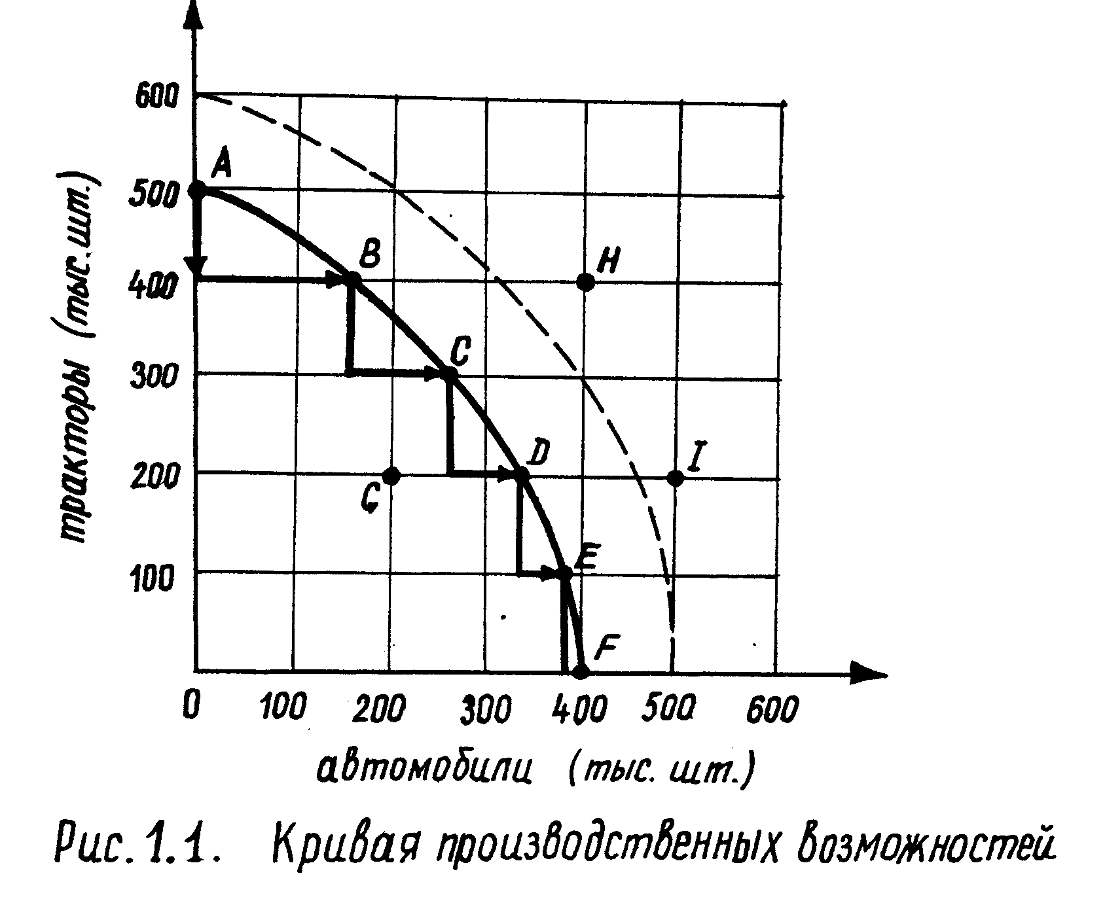
Рис.1.1 Кривая производственных возможностей
Точки, лежащие выше кривой производственных возможностей, например H или I, находятся за пределами экономического выбора. Они представляют такую структуру объемов производства, которая недостижима при имеющихся объемах ресурсов.
Точка G означает, что имеющиеся ресурсы используются неэффективно, т.е. производится 200 тыс. автомобилей и 200 тыс. тракторов. Фактически же при 200 тыс. тракторов можно было бы производить 320 тыс. автомобилей, либо при 200 тыс. автомобилей можно было бы производить около 350 тыс. тракторов. В обеих случаях общий объем производства был бы больше. Если объем капитала и труда увеличивается, тогда кривая производственных возможностей сдвинется вправо (что показано пунктирной линией). Тогда будет наблюдаться экономический рост, т.е. будет производиться при возросшем объеме ресурсов больше тракторов и автомобилей, либо увеличение производства одного блага при неизменном объеме производства другого.
В нашем анализе кривая производственных возможностей является выпуклой по отношению к началу системы координат. Эта форма кривой иллюстрирует проблему взаимозаменяемости (субституции) обеих видов продукции т.е. увеличение производства одной продукции возможно за счет уменьшения производства другой. Норма субституции была бы постоянной величиной, если бы кривая производственных возможностей была прямой линией с отрицательным наклоном. Тогда увеличение производства одной продукции требовало бы всегда одного и того же сокращения производства другого. В нашем случае этого не наблюдается.
При предположении неизменного объема ресурсов перемещение их части (если они характеризуются совершенной делимостью) с одной сферы производства в другую приводит к тому, что первоначально прирост производства автомобилей по отношению к сокращению производства тракторов большой. По мере же продолжения этого процесса показатель отношения положительных эффектов к отрицательным снижается. Здесь действует закон убывающей доходности.
В приведенном примере переход от варианта В к варианту С означает увеличение производства автомобилей со 160 до 250 тыс. шт., но осуществляется за счет сокращения выпуска тракторов с 400 до 300 тыс. шт. При переходе же от варианта D к варианту Е произошло бы увеличение производства автомобилей с 320 до 380 тыс. шт., но ценой снижения выпуска тракторов с 200 до 100 тыс. шт. В первом случае альтернативными издержками для дополнительного производства 90 тыс. шт. была потеря производства 100 тыс. шт. тракторов. Во втором случае альтернативные издержки были бы выше, так как дополнительное производство 60 тыс. шт. потребовало бы также отказа от производства 100 тыс. шт. тракторов.
Кривая производственных возможностей отражает, следовательно, не только закон убывающей доходности, но также закон возрастания альтернативных издержек.
Выше молчаливо предполагалось, что под альтернативными издержками (издержками упущенных возможностей) понимаются альтернативные издержки производства дополнительного объема продукции. Такие альтернативные издержки называются предельными альтернативными издержками. Удобнее проиллюстрировать понятие предельных альтернативных издержек в виде таблицы, отражающей последовательное наращивание производства тракторов за счет сокращения выпуска автомобилей

Переход от одной производственной возможности к другой | Производство дополнительной партии тракторов в 100 тыс. шт. | Предельные альтернативные издержки производства дополнительной партии тракторов
от F к Е | 100 | 20
от Е к D | 100 | 60
от D к С | 100 | 70
от С к В | 100 | 90
от В к А | 100 | 160

Помимо предельных альтернативных издержек используется также понятие общих и средних альтернативных издержек.
Например, при переходе от производственной возможности Е до D производится дополнительно вторая партия тракторов в 100 тыс. шт. Предельные альтернативные издержки в этой партии 60 тыс. шт. автомобилей. Производство же обеих партий по 100 тыс. шт. тракторов оценивается общими альтернативными издержками в 80 тыс. шт. автомобилей (400-320). В среднем же одна партия тракторов в 100 тыс. шт. из производимых двух обходится в 40 тыс. шт. автомобилей (80:2).
Логическим обоснованием действия законов убывающей доходности и возрастания альтернативных издержек является отсутствие совершенной взаимозаменяемости ресурсов, используемых при производстве разных продуктов. Например, первоначально для расширения выпуска автомобилей используются ресурсы в тракторостроении, которые являются высокопроизводительными для производства автомобилей и не слишком в отношении тракторов. Но затем, после исчерпания таких ресурсов в тракторостроении, для расширения выпуска автомобилей начинают вовлекаться малопригодные для производства автомобилей ресурсы, которые однако могут быть высокопроизводительны для выпуска тракторов.
Вопрос о том, что выгоднее производить в стране больше тракторов и меньше автомобилей (или же наоборот) нельзя решить только на основе кривой производственных возможностей. Эта кривая иллюстрирует только возможности выбора в условиях ограниченности ресурсов капитала и труда. Для выбора конкретной структуры производства и наиболее эффективного способа размещения имеющихся ресурсов необходима дополнительная информация об уровне цен, издержках производства, удельной прибыли и т.д.
Кривая производственных возможностей используется не только для микроэкономического, но и макроэкономического анализа. Рассмотрим такое использование на следующем примере.
Предположим, что во всем народном хозяйстве в течение года при данном объеме ресурсов капитала и труда производится определенная сумма потребительских благ С и инвестиционных I. Потребительские блага предназначены для текущего потребления, а инвестиционные - это разнообразные средства производства, служащие для строительства новых предприятий и увеличения объема производства в будущем,
Будущие производственные возможности народного хозяйства зависят от того, в каких пропорциях будут производиться потребительские и инвестиционные блага.
При данных объемах ресурсов увеличение производства инвестиционных благ может происходить только за счет снижения производства потребительских благ. Альтернативными издержками прироста инвестиций выступает размер сокращения производства потребительских благ. Исходя из этого можно констатировать, что существует противоречие между ростом инвестиций и ростом потребления в краткосрочном периоде. В долгосрочном периоде такого противоречия не существует, поскольку прирост производства инвестиционных благ способствует расширению производственных возможностей экономики, и тем самым к дальнейшему увеличению производства инвестиционных и потребительских благ. Таким образом, прирост производства инвестиционных благ создает материальные и технические условия роста потребления в будущем. Если страна не увеличивает объем своих инвестиционных затрат и не расширяет своих производственных возможностей, тогда общество не может рассчитывать на рост потребления.
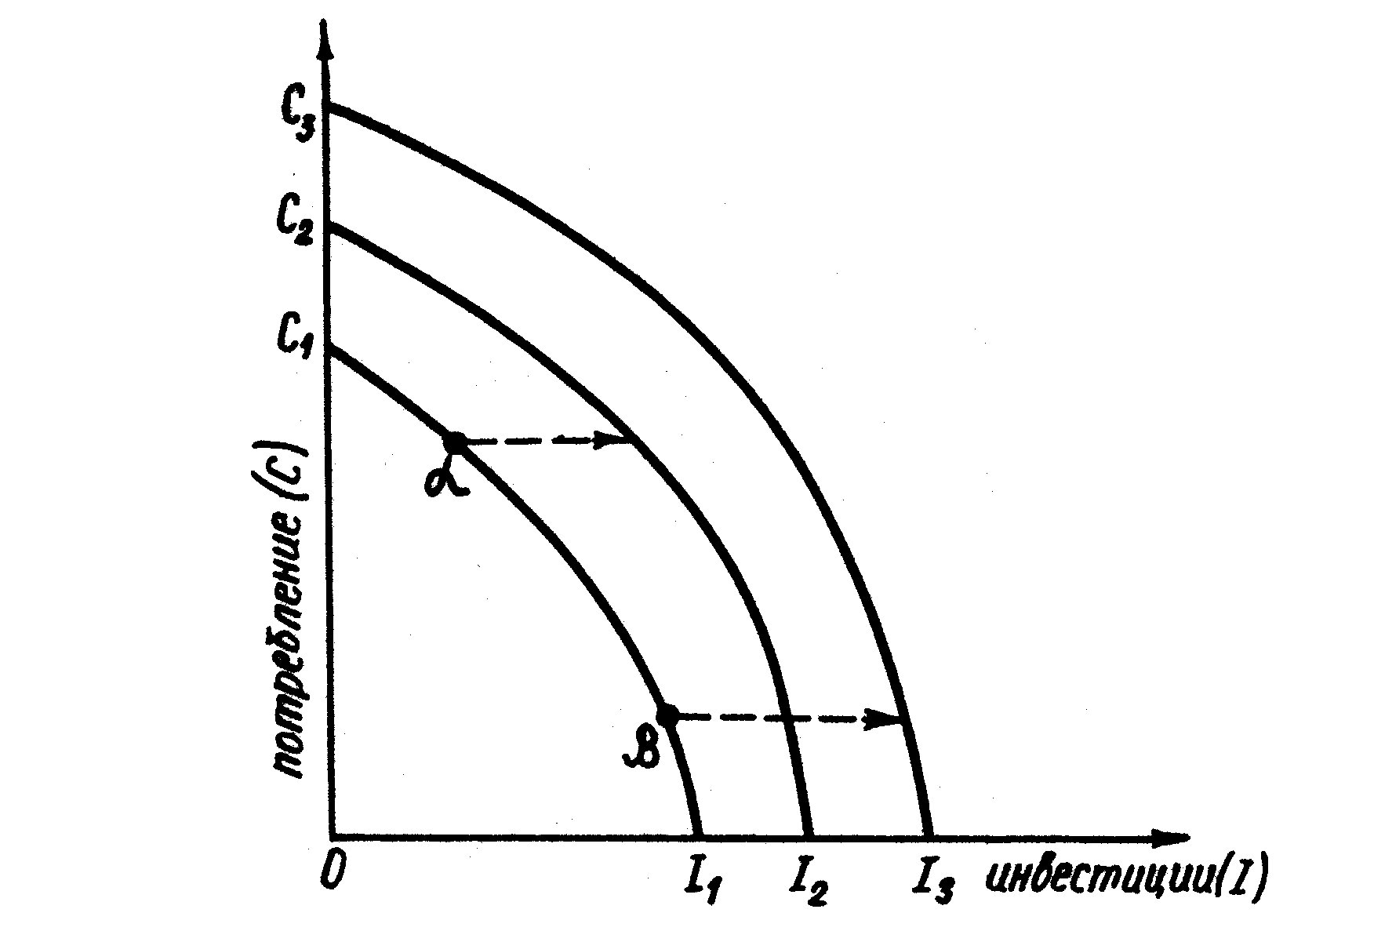
Рис.1.2. Кривая потребительских и инвестиционных возможностей в экономике
На рисунке 1.2. влияние структуры производства на экономический рост отражено следующим образом. Точка α (на кривой C₁I₁ показывает такую структуру производства, в которой больший удельный вес занимают потребительские блага и меньший - инвестиционные, по сравнению с точкой β. Структура производства α (обеспечивает меньший экономический рост, чем β. Это отражается в первом случае сдвигом С₁I₁ в положение С₂I₂, а во втором случае в положение С₃I₃.
Экономический рост не обязательно влечет за собой пропорциональное увеличение обеих благ т.е. производство одних благ может возрастать более быстрыми темпами, чем производство других благ. Например, рост инвестиций может возрастать более быстрыми темпами, чем производство потребительских благ. На рисунке это можно изобразить следующим образом (рис.1.3.).
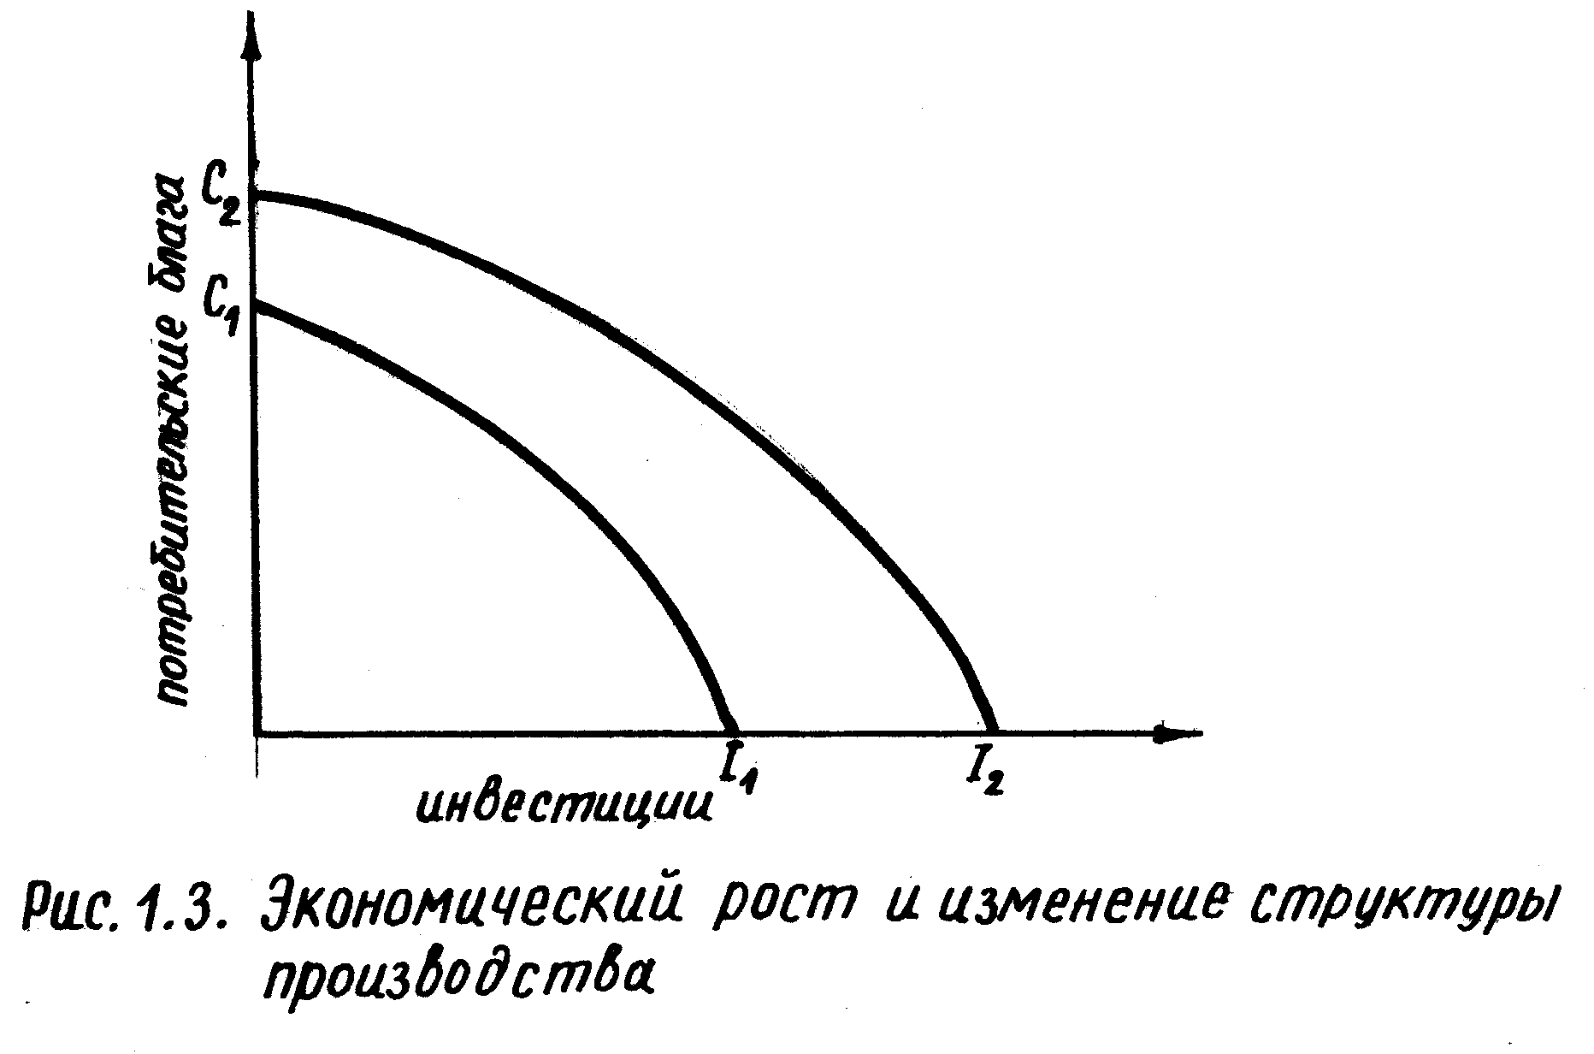
Рис.1.3. Экономический рост и изменение структуры производства
Человечество стало размышлять о процессе хозяйственной деятельности еще с момента его возникновения. Однако такие размышления первоначально осуществлялись в рамках исследований других процессов и не представляли собой ни законченную теоретическую систему, ни отдельную научную дисциплину. Лишь интенсивное развитие капитализма создало основу и потребность в теоретическом анализе процесса хозяйственной деятельности.
Во второй половине 18 века возникает первая стройная теоретическая система, получившая название классической политической экономии. Ее главными представителями выступают А.Смит (1723-1790) и Д.Рикардо (1772-1823). Их теоретические взгляды лежат в основе экономического либерализма, в соответствии с которым экономика свободной конкуренции способна к саморегулированию без внешнего вмешательства. Общественные интересы удовлетворяются посредством достижения индивидуальных эгоистических целей. Свободная деятельность индивидов, руководствующихся принципом максимизации материальных выгод (концепция гомо экономикус) способствует возрастанию общественных выгод. Господствует гармония личных и общественных интересов, которая обеспечивается функционированием рынка. Именно «невидимая рука рынка» приводит в движение саморегулирующиеся механизмы, действие которых приводит к эффективному функционированию экономики, ее естественному стремлению к равновесию. Этот оптимистический взгляд на проблему восстановления экономического равновесия проистекает из так называемого закона рынков Ж.-Б.Сэя, утверждавшего, что производство создает собственные рынки сбыта, т.е. производство эквивалентно реализации.
Однако утверждение, что производство само создает себе рынки сбыта не соответствовало реалиям экономической действительности даже в период бурного развития капитализма. Нарушения процессов воспроизводства должны были неизбежно вызвать критику закона Сэя, которая велась с разных позиций – уходящего класса феодалов (Т.Р.Мальтус, 1766-1834) и мелких производителей (Ж.К.Л.Сисмонди, 1773-1842).
Спор Мальтуса с представителями классической школы выиграли последние. Распространяются неоклассические взгляды на экономические процессы. Видными представителями неоклассической школы являются А.Маршалл (1842-1924), У.С.Джевонс (1882-1935), Дж.Б.Кларк (1847-1938) и А.С.Пигу (1877-1959). Неоклассики, опираясь на классическую концепцию, считают, что между различными факторами хозяйственной деятельности существует тесная взаимозависимость; в хозяйственной деятельности происходит гармоничное взаимоприспособление различных величин, обеспечивающее равновесие при полном использовании производственного потенциала. Они считают, что все социальные явления на макроуровне следует объяснять поведением отдельных индивидов, их психологией, намерениями, взаимосвязями в рамках отдельных групп. Такой подход в исследовании можно назвать методологическим индивидуализмом.
Этим подходом к анализу экономических явлений отличаются также и представители других теоретических направлений того в времени. Здесь уместно упомянуть об австрийской и лозаннской школах. Представителями австрийской школы были Е.Бем-Баверк (1851-1914) и Ф.Визер (1851-1925). Основателями лозаннской школы явились Л.Вальрас (1834-1910) и его последователь В.Паретто (1848-1923). Лозаннскую школу часто называют математической школой. Она первой предприняла попытку представления в форме статической системы уравнений всей экономической системы. В основе концепции макроэкономического равновесия лежит утверждение, что система экономических величин обладает способностью восстанавливать свое равновесие.
Как было уже выше отмечено, три упомянутые школы (австрийская, неоклассическая и лозаннская) применяют сложную методологию, основанную на микроэкономической точке зрения, субъективизме и расчете предельных (дополнительных) величин. По этой причине их часто объединяют в одно теоретической течение, определяемое как субъективно-маржиналисткое направление.
Возникновение в социально-экономической системе капитализма новых явлений (монополизация, углубление кризисов) привело к тому, что их интерпретация потребовала применения новых, отличных от неоклассической школы, инструментов исследования. Распространяется такое направление, как экономика благосостояния, в основе которого лежит утверждение утверждение, что экономическая свобода не обеспечивает достижения максимума социального благополучия и допускающее вмешательство государства в этой целью. Создателем этого направления является А.С.Пигу. Возникает и теория несовершенной конкуренции, разработчиками которой выступают Дж.Робинсон (1903-1986) и Е.Чемберлин (1899-1967). Однако подлинную оппозицию в отношении неоклассических канонов того времени представляет теория Дж.М.Кейнса (1883-1946). Публикация в 1936 г. его произведения «Общая теория занятости, процента и денег» произвела настоящий теоретический переворот.
В чем заключается своеобразие кейнсинского подхода? Во-первых, Дж.М.Кейнс считает неоклассическую систему идеальным вариантом макроравновесия, который довольно редко встречается на практике. Подвергая сомнению объективность этой системы, он создает общую теорию, отражающую состояние макроравновесия при различных уровнях использования производственного потенциала. По мнению Кейнса, степень использования производственного потенциала предопределяется спросом. Его величина, компоненты и факторы выступают центральной проблемой в исследовании Кейнса. Он опровергает объективность действия закона Сэя, который до тех пор считался бесспорным в неоклассическом анализе. Во-вторых, присущая неоклассической концепции равновесия взаимозависимость между отдельными экономическими явлениями заменяется причинно-следственной связью. Некоторые элементы процесса хозяйственной деятельности им трактуются как данные, а другие - как независимые переменные, определяющие зависимые. Эти экономические величины и связи между ними рассматриваются на макроуровне. Он отказывается от методологического индивидуализма. Областью исследований становятся не отдельные экономические субъекты, а макроэкономические условия производства и реализации. В-третьих, Кейнс считает необходимым включить денежное обращение в анализ протекания экономических процессов. Он обращает внимание на то, что ситуация на денежном рынке влияет на размеры хозяйственной деятельности, на величину национального продукта. Поэтому невозможно построить теоретическую систему без отражения в ней денежного обращения или же включить в нее только задним числом денежный фактор, действие которого может нарушить протекание экономических процессов, измеряемых в натуральном выражении.
Кейнс показывает, что рыночная экономика без вмешательства извне страдает от дефицита спроса. Механизмы внутри системы не в состоянии обеспечить равновесие при полном использовании производственного потенциала, когда величина национального продукта становится максимальной. Следовательно, необходим внешний фактор, который мог бы противодействовать хроническому дефициту спроса, порождающему превышение сбережений над инвестициями. Функцию стимулятора спроса может и должно взять на себя государство. Инструменты, которые предлагаются Кейнсом для реализации такой функции, разнообразны: снижение процентной ставки, рост налогового бремени на группы лиц с высокими доходами при одновременном увеличении трансфертных выплат в пользу групп лиц с низкими доходами, финансовые инвестиции за счет государственного долга. Кейнс, понимая, что государственное вмешательство может интерпретироваться как покушение на индивидуализм, выражает убеждения, что применение предлагаемых им средства теоретически обосновано и, следовательно, необходимо практически.
Кейнсианство было, бесспорно, основным теоретическим течением после второй мировой войны. Однако оно не было однородным. В нем можно выделить неокейнсианство и посткейнсианство. Неокейнсианство представляет собой продолжение так называемого неоклассического синтеза. Неоклассический синтез 60 гг. заключался в соединении кейнсианского макроанализа с основами неоклассической микроэкономики. Видными представителями этого синтеза являются Дж.Р.Хикс (1904) и П.Самуэльсон (1915).
В отличие от такого «эклектического» кейнсианства, направление посткейнсианства считает невозможным соединение неоклассического и кейнсианского подходов. В числу посткейнсианцев можно отнести Дж.Робинсон, Р.Харрода (1900-1978), Н.Калдора (1908-1986) и П.Сраффа (1898).
Независимо от вышеуказанных различий, кейнсианство было теоретическим обоснованием государственного вмешательства и экономической политики вплоть до начала 70 годов XX в. Новые явления в рыночной экономике (прежде всего одновременное усиление инфляционных процессов и ослабление темпов экономического роста) поставили под сомнение кейнсианскую теорию как в аспекте объективной интерпретации ею экономических реалий, так и в аспекте ее практической пригодности для разработки экономической политики. Возникает ренессанс неолиберальных и неоконсервативных концепций. Здесь можно назвать следующие экономические доктрины:
1) монетаризм; 2) новую классическую экономию; 3) новую австрийскую школу; 4) экономическую теорию политики; 5) экономику предложения.
Все эти доктрины объединяет убеждение, что рынок есть наилучший способ координации деятельности экономических субъектов. Различаются они между собой определением допустимых границ государственного вмешательства и его теоретическим обоснованием.
Такая доктрина как монетаризм включает в себя теоретическое наследие М.Фридмана (лауреат Нобелевской премии 1976 г.) и его последователей. По их мнению, основной целью макроэкономической политики государства должна быть борьба с инфляцией, которая в долгосрочном периоде является исключительно денежным явлением. Для борьбы с ней следует использовать инструменты денежно-кредитной политики, прежде всего обеспечивать стабильный темп прироста предложения денег.
Антиэтатизм новой классической экономии еще более радикален. Стоит подчеркнуть, что это одно из наиболее влиятельных течений современной экономической мысли. К числу сторонников этого течения можно отнести Лукаса Р.Е., Дж.Т.Сарджента, Н.Уоллеса. Фундаментальным положением этой доктрины является теория рациональных ожиданий. В соответствие с этим положением, экономические субъекты в целом не ошибаются при формулировании своих ожиданий относительно осуществления экономических процессов в будущем и принимают свои решения исключительно на основе изменения реальных величин, а не номинальных. Вследствие этого стабилизационная политика государства полностью неэффективна, т.к. любое ее изменение сразу же адекватно оценивается экономическими субъектами и тем самым нейтрализуется. Таким образом, государству остается лишь создавать стабильные общие правила функционирования экономики.
Подобный антиэтатизм наблюдается и в новой австрийской школе. Видным представителем этого направления выступает Ф.Хайек. По мнению Хайека, государство не может заменить собой рынок в качестве механизма размещения ресурсов, т.к. не располагает и не может располагать необходимым объемом информации. Информация рассеяна в среде огромного количества индивидов. Рынок является наиболее эффективным механизмом упорядочивания информации и принятия на ее основе решений различными экономическими субъектами. Разумеется, что рынок может выполнять эту функцию лишь тогда, когда происходит свободное формирование цен в условиях конкуренции. Государство обязано совершенствовать законодательное регулирование с целью создания благоприятных условий эффективному осуществлению конкуренции.
Доктрина экономической теории политики исследует те сферы, которые находятся вне границ исследований других направлений – анализирует политические явления, связанные с хозяйственной деятельностью и реализацией экономической политики. Она изучает взаимодействие между сферой экономики и сферой политики. В США это течение получило название теории общественного выбора, в Европе – экономической теории политики или новой политической экономии. В числе представителей можно назвать Бьюкенена Дж.М. (лауреат Нобелевской премии 1986), Г.Туллока, Б.Фрея. В теории общественного выбора методологический индивидуализм распространяется на такие общественные институты как правительство, партии, группы интересов. Это означает, что и в общественных институтах принятие решений в конечном счете зависит от решений отдельного индивида, оптимизирующего свою эгоистическую функцию цели. Отдельному индивиду чуждо понятие «общественного блага», хотя его деятельность и связана с общественными институтами. Государство по определению своему не является институтом, отражающим интересы всего общества. Государство может быть «неэффективным» в случае, если берет на себя функцию размещения ресурсов вместо рынка. Для оценки эффективности государственной деятельности следует применять те же самые методы анализа, которые используются при исследовании «неэффективности» рынка. Государство обязано осуществлять вмешательство лишь в тех ситуациях, когда его вмешательство будет менее дорогостоящим в сравнении с рынком. Другие аргументы против экономической роли государства проистекают из концепции политического конъюнктурного цикла. В соответствии с этой концепцией, государство, воздействующее на хозяйственные процессы, выступает как фактор, который усиливает, а не ослабляет цикличность экономического развития. Это объясняется тем, что правительство в своей деятельности руководствуется таким мотивом как победа на выборах, сохранение своей власти, а не стратегическими, долгосрочными требованиями экономического развития.
Экономика предложения не представляет собой стройной теоретической концепции. Это скорее совокупность предложений по реализации экономической политики. Это направление стало известным благодаря тому, что ее постулаты были отражены в экономической программе Р.Рейгана. К числу наиболее известных ее представителей относят А.Лаффера, Г.Гилдера, Дж.Ванниски и И.Кристола.
Представители экономики предложения считают, что все трудности в функционировании экономики проистекают из того, что внешние факторы нарушают действие рыночных механизмов. Таким фактором и является вмешательство государства, политика которого (особенно налоговая) отрицательно влияет на решения по размещению ресурсов и экономическую активность. Чрезмерно высокие налоги ослабляют инициативу экономических субъектов, что сказывается на факторах предложения экономического роста. Государство должно стремиться к сокращению общественного сектора посредством сокращения своих доходов и расходов (прежде всего на социальные цели), что окажет положительное влияние на функционирование рынка.
Теоретическая система классической школы подверглась критике и со стороны исторической школы, возникшей в Германии. Ее наиболее известными представителями являются: В.Рошер (1817-1894), Г.Шмоллер (1838-1917), М.Веббер (1864-1920) и В.Зомбарт (1863-1941). По логике исторической школы, общую экономическую теорию невозможно создать на основе концепции «экономического человека». Мотивы, которыми руководствуется индивид, гораздо многообразнее. Моральные стимулы играют не меньшую роль, чем материальные. То же самое можно сказать и об экономической психологии, которая влияет на поведение экономических субъектов, на иерархию их целей и ценностей, способы реализации поставленных целей. Следовательно, в теоретической системе необходимо учитывать взаимодействие экономических, социальных, политических и культурных факторов. Американское направление исторической школы получило название институционализма. Возникновение этого направления было связано с именем Т.Веблина (1857-1929). Последователями его методологического подхода являются Дж.Коммонс (1862-1945), К.Митчелл (1874-1948), а в более позднее время Г.Минз (1896), А.Берле (1904) и Дж.Гэлбрейт (1908).
По мнению институционалистов, экономика как наука не может ограничить сферу своих исследований только рыночными явлениями. Она должна исследовать и внеэкономические условия, в которых принимаются экономические решения (общепринятые правила поведения, например), т.е. различные общественные институты. Институционалисты много внимания уделили описанию экономических и социальных структур, их эволюции на всем протяжении развития капитализма от эпохи свободной конкуренции до постиндустриального общества. Институционализм поддерживает концепцию эволюционного пути социального развития. Все конфликты и противоречия на этом пути развития должны разрешаться посредством компромисса между большими социальными группами при государственном вмешательстве.
Марксизм является особым направлением экономической мысли. Его своеобразие заключается в том, что это не только теоретическое течение, объясняющее действительность, но и то, что он послужил теоретической основой для ее изменения. Марксизм, и особенно такая часть его как исторический материализм, совершил переворот в историософии. Материалистическое понимание истории трактует взаимосвязи между производительными силами и производственными отношениями как «двигатель» социально-экономического развития. Название этого направления связано с его создателем К.Марксом (1813-1883). Другим известным его представителем является Ф.Энгельс (1820-1895). Тезис классической экономии о гармонии личных и общественных интересов в марксизме заменяется принципом противоречия. Диалектическое возникновение и преодоление противоречий есть основа общественного развития. Основное противоречие капиталистического общества проистекает из частной собственности на средства производства. Частная собственность делит общество на два антагонистических класса – буржуазию и пролетариат. Рабочий, лишенный средств производства, продает капиталисту свою рабочую силу. Она обладает особым свойством создавать стоимость, превышающую собственную стоимость, т.е. стоимость товаров и услуг, необходимых для ее воспроизводства.
Величина отношения прибавочной стоимости к стоимости рабочей силы, занятой в процессе производства, т.е. норма прибавочной стоимости, свидетельствует, по мнению Маркса, о степени эксплуатации труда капиталом. Рабочие получают меньше, чем произвели. Частная собственность на средства производства и вследствие этого частное присвоение прибавочной стоимости приводит к конфликтам и угнетению рабочего класса, которое может быть уничтожено только с ликвидацией частной собственности на средства производства.
Теоретическая система марксизма стала основой стратегии движения рабочего класса в его борьбе за переустройство общества. Оптимистическое убеждение марксистов о гармонии взаимоотношений в обществе, основанном на общественной собственности на средства производства не было подтверждено практикой бывших социалистических стран. В таком обществе возникли новые гораздо более тяжелые формы социального угнетения.

ГЛАВА 2. СПРОС, ПРЕДЛОЖЕНИЕ И ЦЕНА
На микроуровне рынок является формой горизонтальных связей между различными экономическими субъектами, стремящимися купить и продать разные товары. На макроуровне рынок выступает той сферой экономики, где совокупное предложение сталкивается с совокупным спросом, и проистекают определенные последствия для среднего уровня цен, размеров и структуры совокупного производства.
Существуют различные критерии классификации рынков: географический, продуктовый, субъектный, предметный, возрастной, половой и т. д. В соответствии с этими критериями выделяют разные виды рынков.
В соответствии с географическим критерием можно выделять мировой, внутринациональный, региональный, местный и т.п. рынки. Исходя из продуктового состава рынка выделяют отраслевые, подотраслевые рынки (рынок одежды, обуви, машиностроения). Субъектный критерий классификации характеризует структуру предложения и (или) спроса. Существуют монополистический, олигополиcтический рынок, рынок свободной конкуренции, монопсонический, олигопсонический, полипсонический рынок. Предметный критерий классификации рынка позволяет выделить равновесный и неуравновешенный рынок. Последний может характеризоваться превышением спроса над предложением (рынок продавца) или наоборот, превышением предложения над спросом (рынок покупателя). Половозрастной критерий рынка позволяет выделять рынки пожилых и молодых покупателей, мужской и женской продукции.
Характерной чертой рынка, независимо от критерия классификации, является то, что посредством рынка осуществляется контакт между покупателями и продавцами, вследствие чего формируется определенная цена. Эта цена оказывает влияние как на решения покупателей, так и продавцов. Задачей экономической теории является исследование закономерностей в поведении потребителей и реакции поставщиков на постоянно меняющуюся информацию о состоянии рыночной конъюнктуры.
Основными элементами рыночной конъюнктуры выступают спрос, предложение и цена.
Спрос на определенное благо не тождественен просто потребности или желанию данного блага. Спрос – это такая потребность в данном благе, за удовлетворение которой покупатель готов уплатить существующую на рынке цену на это благо, располагая соответствующей суммой денежного дохода. Из этого определения следует, что спрос является не только функцией цены данного блага, но также и функцией величины дохода, каким располагает покупатель.
Для удовлетворения одной и той же потребности могут служить различные блага, которые по отношению друг к другу выступают как субституты, т. е. способны замещать друг друга. Потребитель, располагая ограниченным доходом принимает во внимание уровень и соотношение цен субститутов. Это касается прежде всего разных сортов одной и той же товарной группы, например: сапог, костюмов, сыра, колбасных изделий и т. д. Если цены этих товаров растут и этот рост не компенсируется возрастанием номинального дохода, тогда покупатели с низким доходом покупают больше дешевых сортов и меньше дорогих. Потребление масла заменяют потреблением маргарина.
Многие товары взаимодополняют друг друга. Если по каким-то причинам растет спрос на автомобили, то вместе с ним возрастет спрос на бензин, запчасти и т. п.
Покупатель осуществляет выбор среди многих благ, доступных на рынке. Он руководствуется своими индивидуальными предпочтениями, связанными с традициями, подражанием, уровнем культуры, образованием, социальной средой. Его предпочтения формируются под влиянием рекламы в средствах массовой информации, которая внушает покупателю, что покупка товара исполнит его желание и удовлетворит его потребности.
Этих нескольких примеров достаточно, чтобы показать, что спрос на данный товар является функцией со многими переменными: величины реальных доходов, уровня цен на данный товар, субститутов, взаимодополняемых товаров, индивидуальных предпочтений, количества покупателей, инфляционных ожиданий, уровня налогообложения доходов и т. п. Эти факторы могут действовать в различных направлениях, взаимно компенсироваться или усиливаться. Исследование общей функции спроса на данную группу товаров является достаточно сложной процедурой. Для этой цели разработаны эконометрические методы. В дальнейшем анализ функциональных зависимостей между спросом и ценой, спросом и реальным доходом будет излагаться при упрощающих предложениях, что все остальные факторы неизменны на рынке совершенной конкуренции.
Функциональная зависимость между величиной спроса на данный товар и уровнем рыночной цены называется законом спроса. В большинстве случаев спрос изменяется в противоположном направлении изменению цены. Этот закон верен при предложении, что прочие равные условия неизменны. Эту зависимость можно изобразить в виде линии, имеющей отрицательный наклон (рис.2.1.).
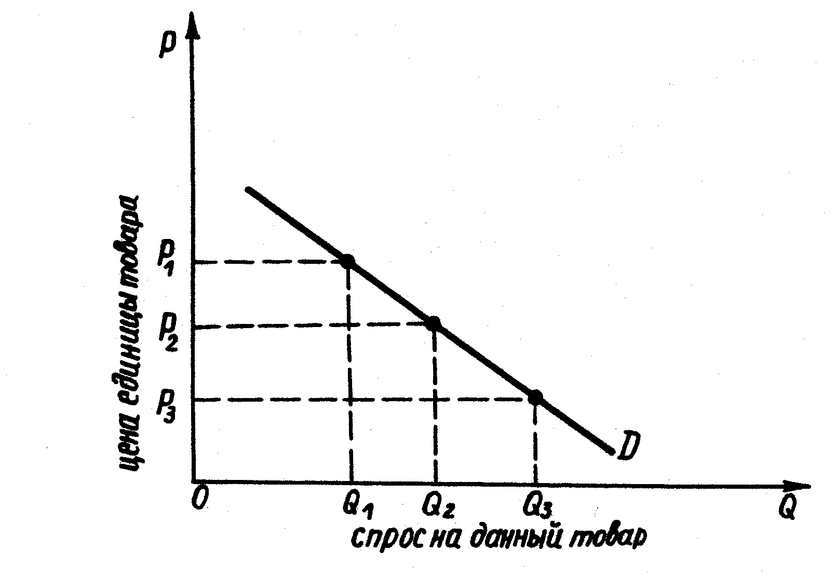
Рис.2.1. Функциональная зависимость между ценой и величиной спроса
Когда цена товара падает с P₂ до Р₃, тогда покупатели стремятся больше купить и общий спрос на данный товар растет с Q₂ до Q₃. Когда цена товара растет с Р₂ до Р₁, тогда определенная часть потребителей стремится ограничить свое потребление и будет стремиться удовлетворить свою потребность дешевым субститутом. В результате спрос на данный товар упадет с Q₂ до Q₁.
В большинстве случаев наблюдается обратная реакция потребителя на изменение цены. Однако возможны однонаправленные изменения величины спроса и цены, которые отражают случай Гиффена и случай Веблена.
Случай Гиффена касается самых необходимых товаров, обеспечивающих физиологическое выживание. Несмотря на то, что цены, например, картофеля или хлеба растут, спрос на эти блага может также возрасти, если другие продовольственные товары значительно менее доступны при низком доходе.
Случай Веблена касается товаров роскоши. При высоких доходах рост цен может быть поводом расширения покупок каких-либо товаров роскоши, которые осуществляются потребителем с целью подчеркивания своей значимости. Это так называемый эффект сноба.
Может также наблюдаться явление спекулятивного спроса. Оно заключается в том, что рост цены может сопровождаться ростом спроса, если потребители предвидят, что в самом близком времени цены будут по прежнему расти. Аналогично снижение цены может сопровождаться снижением спроса, если потребители предвидят, что в самом близком времени цены будут и впредь снижаться.
Как уже было отмечено, спрос на данный товар является не только функцией его рыночной цены, но также функцией многих других переменных. Влияние неценовых факторов, воздействующих на спрос показано соответствующим сдвигом кривой, спроса вправо или влево (вверх или вниз), на рис.2.2.
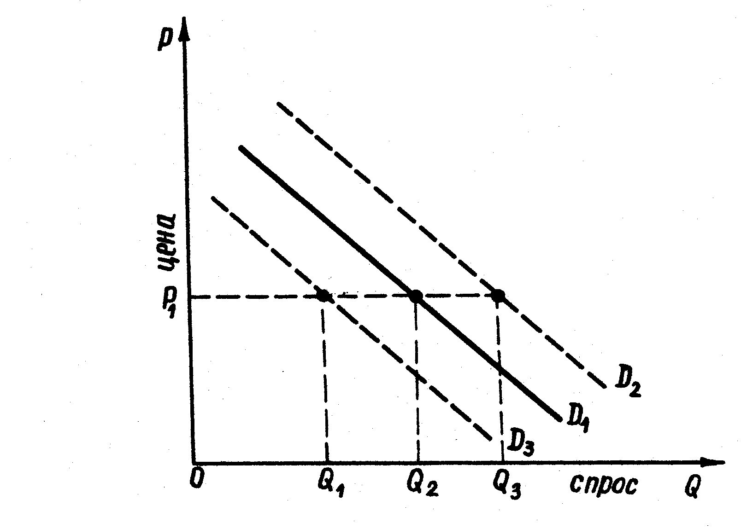
Рис.2.2. Сдвиг кривой спроса под воздействием неценовых факторов
При одном и том же уровне цены спрос под влиянием других факторов может возрасти с Q₂ до Q₃ или же упасть с Q₂ до Q₁.
Из этого следует важный вывод, что движение вдоль кривой спроса всегда связано с изменением уровня цены. Сдвиг же самой кривой спроса относительно ее исходного положения вызван другими факторами, влияющими на величину спроса.
Под предложением понимаются намерения продавца поставлять различные объемы продукции для ее реализации на рынке в зависимости от разных уровней цены. В противоположность закона спроса закон предложения отражает прямую функциональную зависимость между изменением величины поставок и изменением цены. На изменение цены поставщик реагирует по иному, чем покупатель.
Поставщик заинтересован в том, чтобы цена его продукции была как можно выше. Когда цена растет, тогда производство становится более выгодным и это стимулирует поставщика расширять производство и поставки на рынок. Когда цена падает (при прочих неизменных условиях), производство становится менее выгодным и тогда производитель стремится ограничить размеры производства и предложения на рынке.
Эта функциональная зависимость представлена на рисунке 2.3.
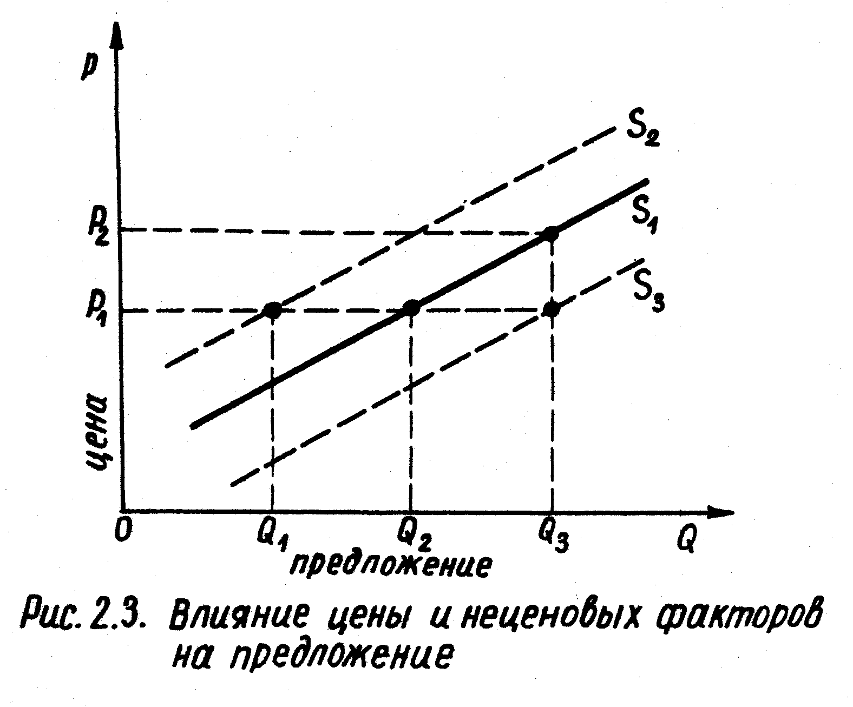
Рис.2.3. Влияние цены и неценовых факторов на предложение
Предложение может изменяться не только под влиянием изменения цены, но также под влиянием других факторов, стимулирующих или ограничивающих рост производства данного товара: изменение качества и цен ресурсов, используемых в процессе производства, применение ресурсосберегающих технологий, осуществление мероприятий, направленных на повышение роста производительности, изменение в системе налогообложения предпринимателей, ожидание предпринимателей, предоставление государственных дотаций, изменение форм и методов государственного контроля и т. п.
Если действуют неценовые факторы предложения, тогда кривая предложения сдвигается по сравнению с исходным уровнем.
Если предложение увеличивается при неизменной цене, тогда кривая предложения сдвигается вправо с положения S₁ до S_{3.}
Если предложение уменьшается при неизменной цене, тогда кривая предложения сдвигается влево с положения S₁ до S₂.
После рассмотрения функциональных зависимостей между спросом и ценой; предложением и ценой, а также реакции покупателей и продавцов на изменение цены, можно проанализировать состояние равновесия и неравновесия на рынке при помощи кривых спроса и предложения (рис. 2.4.).
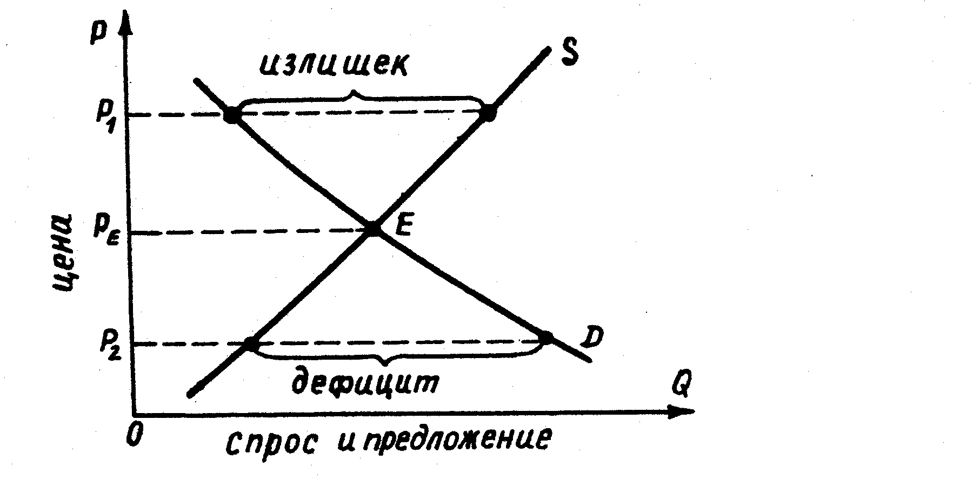
Рис.2.4. Цена рыночного равновесия и неравновесные цены
Равновесие на рынке возникает при цене P_{e} в точке пересечения кривых спроса и предложения Е. Это означает, что намерение поставлять продукцию в прежних объемах совпадает с намерением ее покупать в прежних объемах при уровне цены P_{e}. Такая цена называется ценой рыночного равновесия. При цене P_{е} не возникают ни дефициты, ни излишки.
Превышение предложения над спросом возникает при цене P₁. Рост цены вызывает ограничение спроса и одновременно увеличение предложения.
Дефицит в свою очередь возникает потому, что цена P₂ слишком низка. Вследствие этого спрос становится слишком большим по отношению к уменьшившемуся предложению.
Описанные состояния не равновесия как при цене P₁, так и P₂ не могут в условиях свободной конкуренции длиться слишком долго.
Превышение предложения над спросом приводит к снижению рыночной цены, поскольку существование излишка продукции вынуждает поставщиков снижать ее цену в процессе конкуренции между собой (в противном случае нереализованная продукция ухудшает финансовое положение поставщика). Снижающаяся цена стимулирует рост спроса со стороны покупателей и одновременно ограничивает предложение со стороны поставщиков (самые неэффективные поставщики вынуждены уйти с рынка, если снизившаяся цена не покрывает их затрат).
Превышение спроса над предложением приводит к росту рыночной цены, поскольку дефицит продукции вынуждает покупателей назначать более высокую цену в процессе конкуренции между собой. Рост цены ограничивает спрос со стороны покупателей (неплатежеспособные покупатели вынуждены уйти с рынка или сократить свои покупки) и стимулирует увеличение предложения со стороны поставщиков.
Вышеприведенные рассуждения основаны на предложении, что после формирования дефицита (излишка) кривые спроса и предложения не изменяют своего положения и движения вдоль этих кривых осуществляются только вследствие изменения цены.
В целом можно констатировать, что изменяющиеся цены приводят в движение адаптационные процессы и координируют поведение потребителей и производителей без необходимости вмешательства государственных органов.
Если по каким-то причинам появляется дефицит, тогда цены растут и предприниматели начинают увеличивать производство дефицитной продукции. Когда возникает излишек, тогда цены снижаются и производители, стремясь избежать потерь, уменьшают поставки полностью нереализуемой продукции. Эти адаптационные процессы осуществляются автоматически как результат индивидуальных решений субъектов рыночной экономики, одни из которых руководствуются стремлением к максимализации удовольствия от потребления покупаемых благ, а другие стремлением к максимализации прибыли при производстве и продаже этих благ. Таким образом, рынок является механизмом постоянного взаимоприспособления спроса и предложения, которое сопровождается соответствующим размещением ресурсов по отраслям. В результате рыночная система стремится к состоянию равновесия, в котором цели потребителей и производителей полностью реализуются.
Детерминизм адаптационных процессов может быть представлен в виде последовательности следующей цепочки рассуждений:
1. Изменение намерений потребителей относительно какой-либо продукции выражается в изменении спроса на нее.
2. Изменение спроса на данную продукцию приводит к изменению ее цены.
3. Изменение цены продукции обусловливает изменение разницы между ценой и издержками и тем самым изменение размеров прибыли предпринимателей.
4. Изменение размеров прибыли предопределяет изменение решений о размерах производства данной продукции.
5. Изменение решений о размерах производства продукции приводит к изменению решений о размерах покупки и структуре покупок ресурсов, используемых для ее производства.
6. Изменение решений о покупке ресурсов отражается в изменении цен на них.
7. Изменение цен на ресурсы вызывает изменения решений их поставщиков по их поставкам производителю данной продукции.
8. Изменяется структура размещения этих ресурсов по отраслям. Они перемещаются из отраслей, где им назначена более низкая цена, в те отрасли, где им назначают более высокую цену.
Анализируя детерминизм адаптационных процессов в рыночной системе хозяйствования, в соответствие с которыми изменение намерений потребителей в конечном счете предопределяет размещение экономических ресурсов, можно сделать вывод о том, как решаются основные экономические проблемы, стоящие перед обществом.
Решение вопроса "что производить" содержится в выявлении того, на что предъявляется спрос. Ответ на вопрос "как производить" предполагает выбор оптимальной технологии, позволяющей производить с наименьшими издержками. Выбор оптимальной технологии исходит не только из минимизации физических объемов потребления ресурсов, но и характера их взаимозаменяемости, структуры цен на ресурсы. Так как доход является одним из основных условий платежеспособности, то ответ на вопрос "для кого производить" определяет круг лиц получателей дохода т. е. владельцев факторов производства.
Детерминизм действия адаптационных процессов в рыночной системе хозяйствования является замкнутым в том смысле, что изменение намерений потребителей в вышеприведенной цепочке рассуждений (пункт первый) есть изменение намерений владельцев факторов производства, доход которых формируется в процессе размещения факторов производства по отраслям (пункт восьмой). Изменение структуры совокупных доходов владельцев экономических ресурсов вследствие изменения структуры спроса может стать в свою очередь не только следствием, но и причиной самого изменения спроса.
Все это отражает кругооборот ресурсов в рыночной экономике. Доход владельцев факторов производства формируется вследствие продажи факторов производства на рынке ресурсов. Этот доход направляется на рынок готовой потребительской продукции, где его расходование возмещает издержки предпринимателей, связанные с покупкой факторов производства для осуществления производственного процесса.
Как было отмечено, в условиях свободной конкуренции взаимодействие между спросом и предложением формирует цену на равновесном уровне. Однако существуют такие блага, которые производятся в ограниченных количествах по отношению к величине спроса отдельных групп потребителей и даже в долгосрочном периоде нет возможности значительного увеличения их предложения. Эти блага играют однако важную роль в жизни отдельных групп потребителей с низким уровнем дохода. Например, товары первой необходимости, продаваемые в специализированных магазинах, созданных в системе социального обеспечения. Тогда общественные интересы требуют, чтобы на такие товары была установлена максимальная цена (рис. 2.5.).
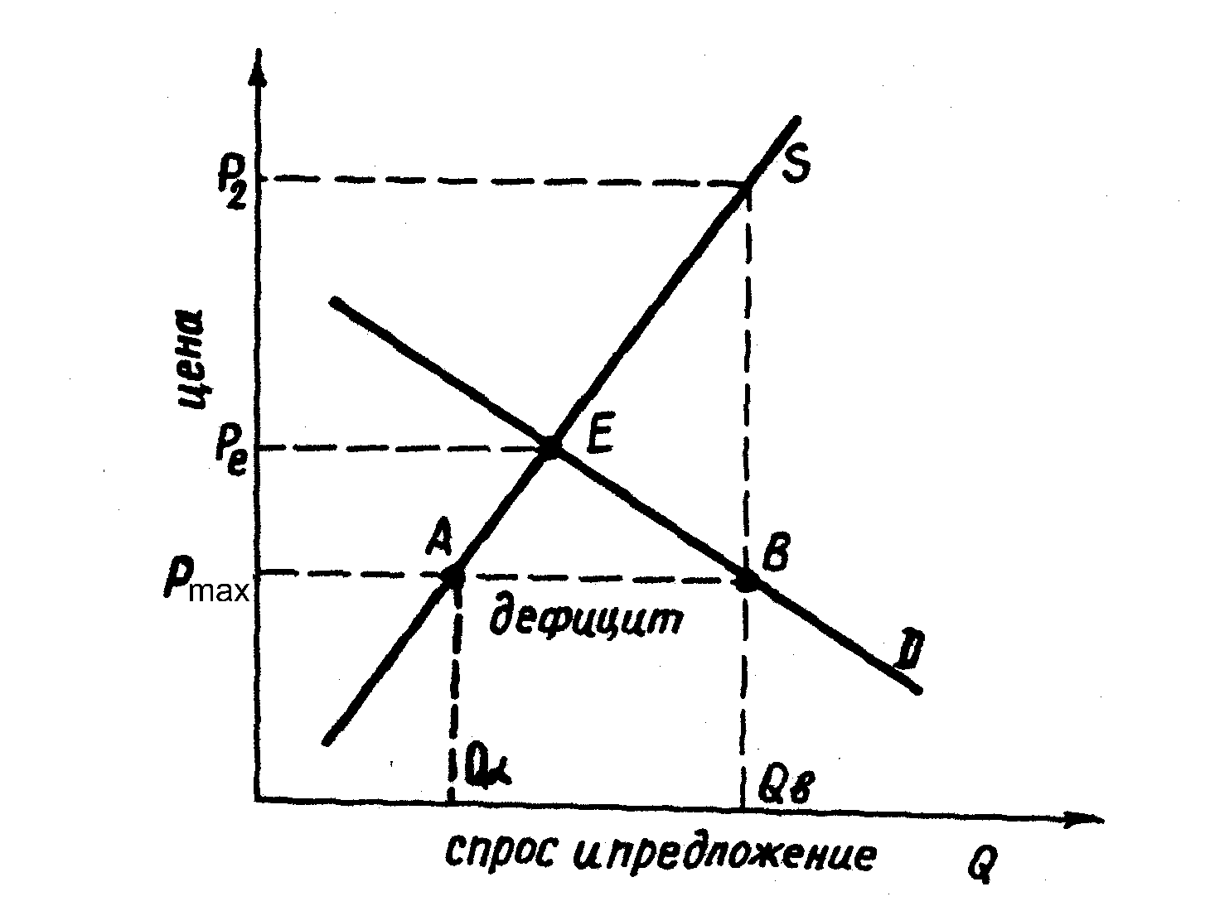
Рис.2.5. Установление максимальной цены
Цена равновесия в точке Е означала бы, что товары первой необходимости в специализированных магазинах были бы доступны для значительно меньшего количества семей с низкими доходами. Величина спроса тогда была бы меньше и благодаря высокой равновесной цене можно было бы уравновесить спрос с ограниченным предложением этих благ.
Однако общественные интересы выступают за установление максимальной цены P_{max}, которая значительно ниже равновесной цены. При P_{max} возникает превышение спроса (точка В) над предложением (точка А). Таким образом установление государством максимальной цены сопровождается возникновением дефицита. Доступ к товарам первой необходимости в специализированных магазинах определяется не рыночной ценой, а нерыночными критериями. Тогда вводятся различные способы распределения дефицитных благ (введение талонов на получение товаров, ограничение доступа в специализированные магазины, выстаивание в очередях).
Государство стремясь избежать негативных последствий возникновения и распределения дефицита, может выделить дотацию, возмещающую потери поставщиком этих товаров при объеме поставок Q_{B}. Размер дотации будут определяться произведением величины объема поставок Q_{B} на разницу между ценой Р₂, по которой поставщики намерены поставлять и ценой P_{max}, которую устанавливает государство т. е. Q_{B} × (P₂ - P_{max}).
В рыночной экономике в отдельных случаях может применяться минимальная цена. Если максимальная цена лежит ниже равновесного уровня, то минимальная цена лежит выше равновесной цены (рис. 2.6.).
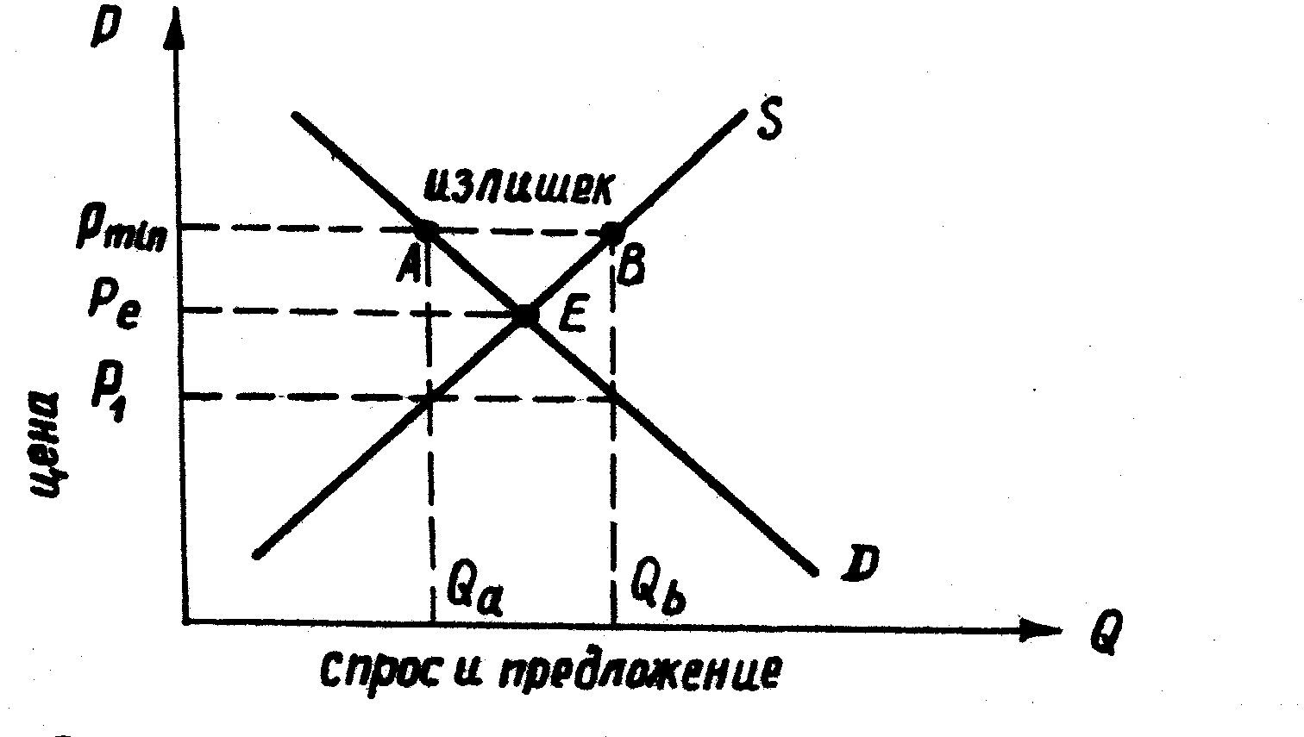
Рис.2.6. Установление минимальной цены
Минимальные цены устанавливаются государством с целью обеспечения безубыточности некоторых производителей, например, установление минимальных закупочных цен на продукцию сельхозпроизводителей.
Если бы цены этих продуктов формировались на рынке, тогда рыночная равновесная цена P_{e} установилась бы на низком уровне, при котором часть производителей сельхозпродукции вынуждена была бы отказаться от дальнейшего производства в прежнем объеме или потерпела бы банкротство. При минимальной цене как видно из рисунка, возникло бы превышение предложения продуктов над их спросом в размере Q_{B} - Q_{A}. тогда излишек продукции должно выкупить государство, которое покроет издержки его хранения или передаст на благотворительные цели, или же экспортирует его за рубеж. Затраты на выкуп излишка составят (Q_{B} - Q_{A}) × P_{min}.
Если государство стремится к рыночной реализации на внутреннем рынке, то оно вынуждено будет установить продажную цену на уровне P_{1.} В этом случае потери на реализации всего объема продукции составят
Q_{B} × (P_{min} - P₁), т. е. потери, проистекающие из того, что цены, по которым будет закупаться вся продукция государством будут выше чем цены, по которым государство ее реализует на внутреннем рынке.
Вышерассмотренные потолки максимальных и минимальных цен являются исключениями, продиктованными социально-экономическими причинами. Рациональное размещение экономических ресурсов и рациональная структура потребления предполагают, чтобы цены, кроме немногочисленных исключений, формировались объективным взаимодействием спроса и предложения.
До сих пор мы обращали внимание на наклон кривой спроса, информирующей, насколько изменится величина спроса, если изменится цена данного товара. Сейчас же рассмотрим понятие ценовой эластичности спроса, показывающей силу реакции покупателей на изменение цены.
Ценовая эластичность спроса рассчитывается по следующей формуле:
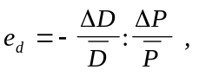
где:
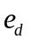 – коэффициент ценовой эластичности спроса;
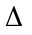 – абсолютное изменение величины спроса или цены;
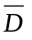 – среднеарифметическое границ интервала изменения величины спроса;
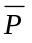 – среднеарифметическое границ интервала изменения цены;
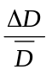 – относительное изменение величины спроса;
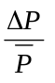 – относительное изменение величины цены.
Функциональная зависимость между ценой и спросом является обратной. Это означает, что делимое будет иметь знак, противоположный знаку делителя. При делении положительной и отрицательной величины, коэффициент ценовой эластичности спроса будет отрицательным.
Интерпретация отрицательных коэффициентов ценовой эластичности доставляет большие трудности. Поэтому ставя перед формулой знак минус, получаем положительные значения коэффициента эластичности. Можно также просто не учитывать знака минус и пользоваться абсолютными значениями.
В экономическом анализе различают следующие типы эластичности:
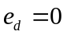 – жесткая, абсолютная эластичность (рис. 2.7.);
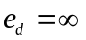– совершенная эластичность (рис. 2.8.);
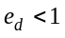 – низкая эластичность (рис. 2.9.);
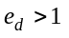 – высокая эластичность (рис. 2.10.);
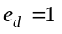 – единичная эластичность (рис. 2.11.).
При е_{d} = 0 спрос является жестким т. е. изменение цены не приводит к изменению спроса. Это означает, что потребитель не реагирует на изменение цены. Это может быть характеристикой абсолютно необходимых товаров, не имеющих субститутов, например соль, срочная хирургическая операция. Изменение цены не приводит ни к большому, ни к незначительному увеличению спроса на соль или хирургическую операцию (например, вырезание аппендицита). Потребность в такого рода продукции определяется другими факторами.

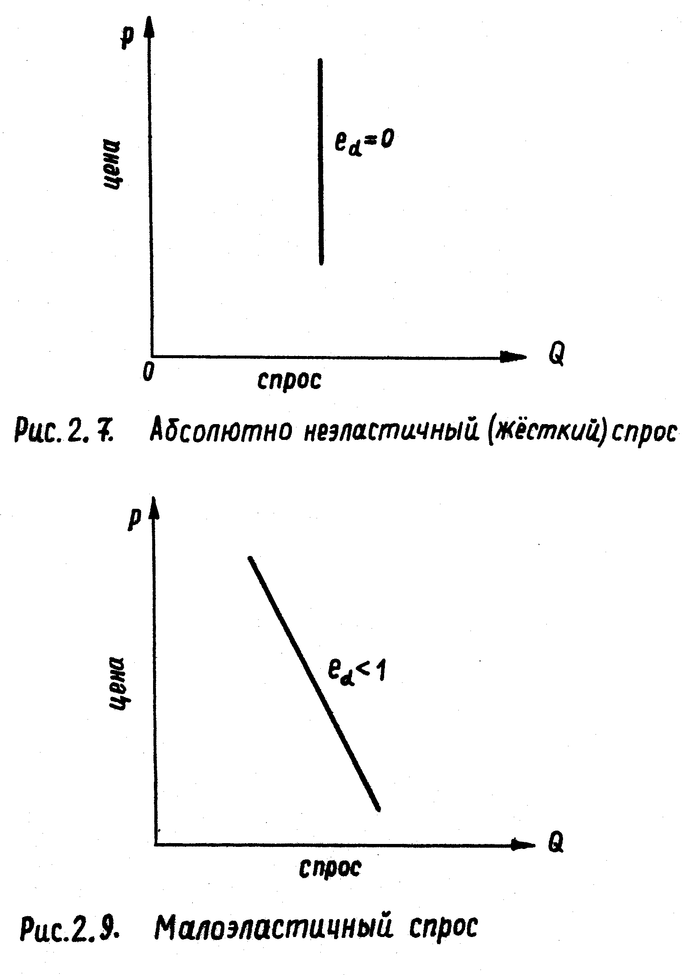
Рис.2.7. Абсолютно неэластичный (жесткий) спрос

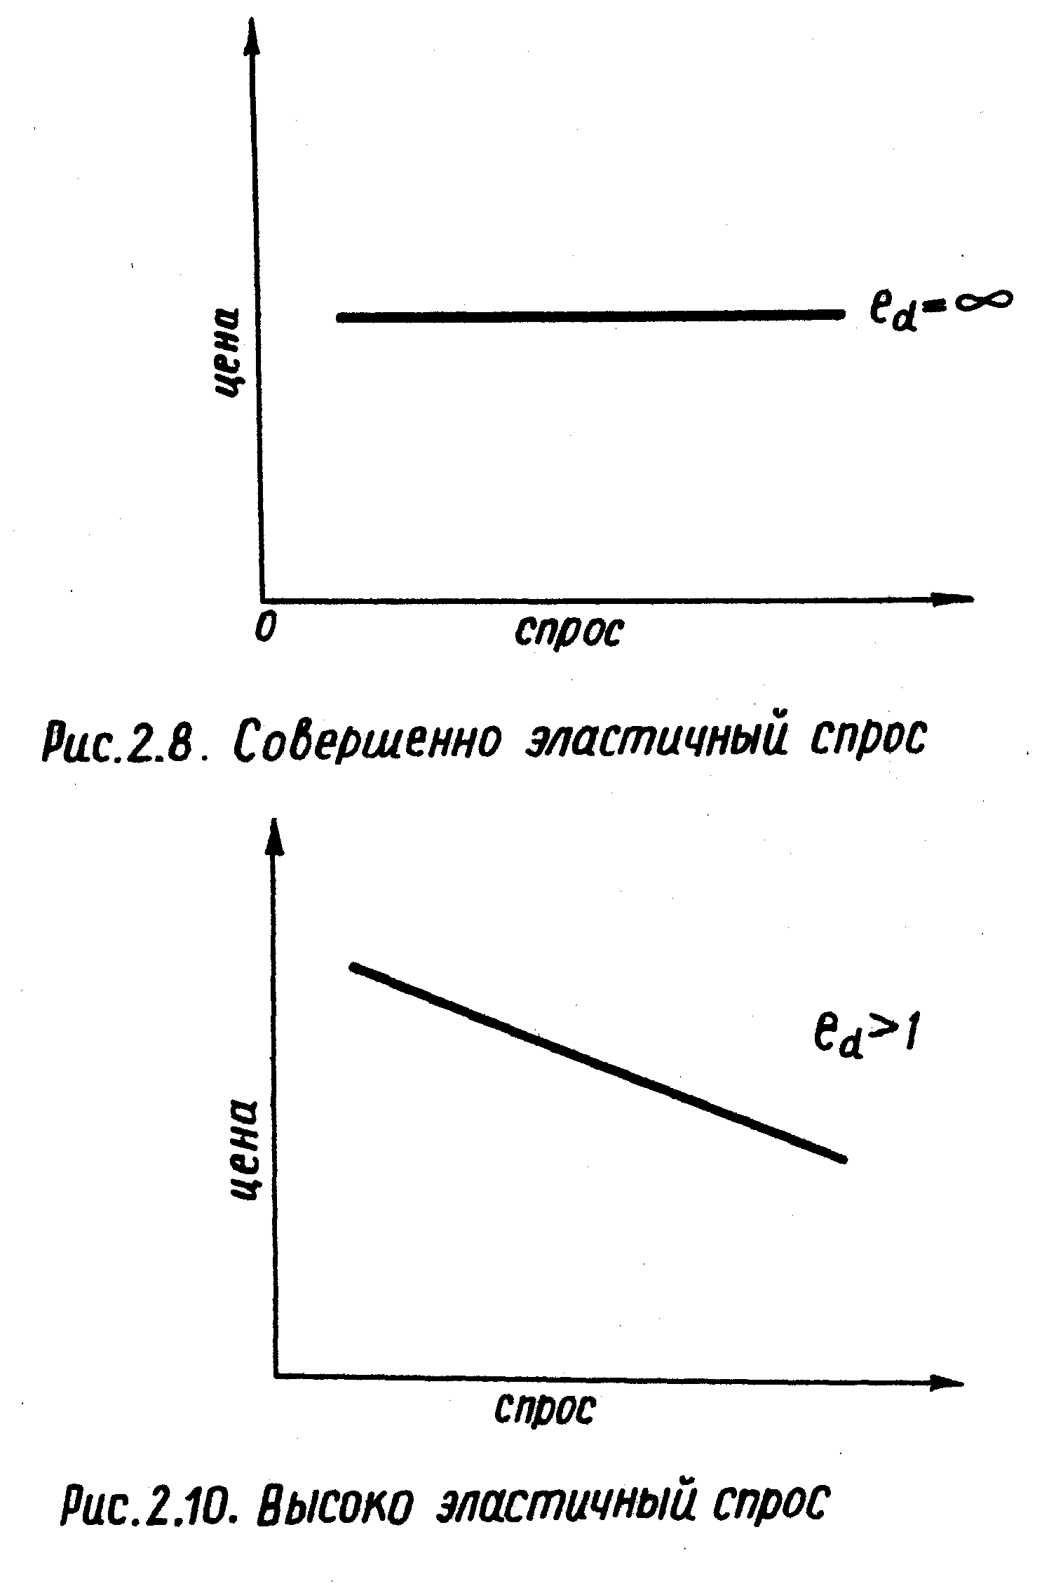
Рис.2.8. Совершенно эластичный спрос
Рис.2.9. Малоэластичный спрос
Рис.2.10. Высоко эластичный спрос
Совершенно эластичный спрос () может существовать только при условии совершенной конкуренции т. е. при отсутствии каких-либо помех мгновенной реакции потребителя на изменение цены. При данном уровне цены производитель может продать весь свой объем продукции. Даже при незначительном увеличении цены у одного производителя все его покупатели переместятся к другим, у которых цена не изменилась. Поэтому в условиях совершенной конкуренции формируется одинаковая цена на один и тот же товар у разных производителей.
При малоэластичном спросе () относительное изменение спроса меньше относительного изменения цены. Примером мало эластичных товаров может быть бензин для автомобилей. Когда его цена возрастает, величина спроса в целом изменяется незначительно.
При высоко эластичном спросе относительное изменение спроса больше относительного изменения цены. Примером высокоэластичной продукции может быть туристическая поездка, посещение концерта. Рост или снижение цены может спровоцировать достаточно значительную реакцию потенциального потребителя.
В некоторых случаях ценовая эластичность спроса может равняться единице. Тогда процент изменения спроса такой же, как процент изменения цены. Функциональная зависимость между ценой и спросом принимает тогда форму гиперболы.

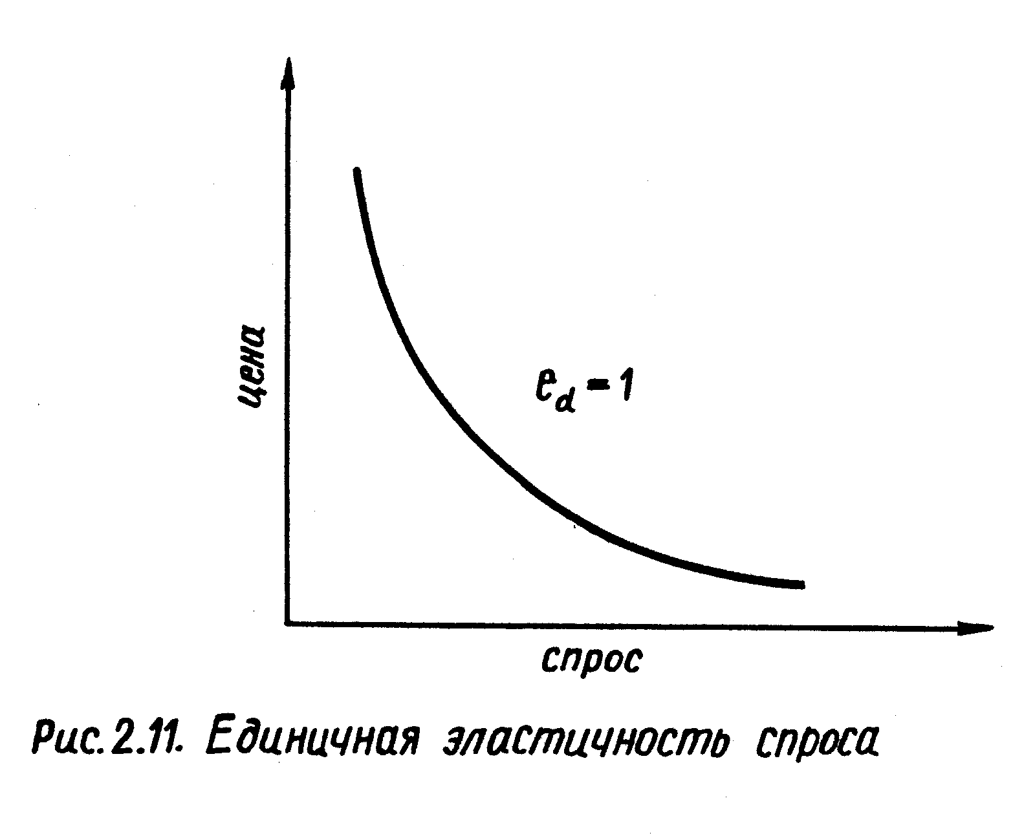
Рис.2.11. Единичная эластичность спроса
Факторы, определяющие степень эластичности спроса на какой-либо товар:
1. Количество заменителей данного товара. Чем больше заменителей, тем выше эластичность спроса.
2. Удельный вес расходов, связанных с приобретением данного товара, в доходе потребителя. Чем большее место занимают эти расходы в бюджете потребителя, тем выше эластичность спроса.
3. Характер товара. Спрос на предметы первой необходимости менее эластичен, чем на предметы роскоши.
4. Устойчивость привычки потреблять данный товар. Чем прочнее эта привычка, чем больше времени требуется на то, чтобы заменить потребление другим товаром, тем менее эластичен спрос.
5. Уровень цены. При высоких ценах реакция покупателя на изменение цены более высокая, чем при низких ценах.
Перекрестная (смешанная) эластичность спроса показывает относительное изменение величины спроса на благо Х, вызванное относительным изменением цены блага У. Если коэффициент перекрестной эластичности положителен, тогда блага Х и У субституты, если же он отрицателен, тогда блага Х и У взаимодополняют друг друга.
Знание ценовой эластичности спроса имеет большое практическое значение для предпринимателя, устанавливающего цену на определенный товар или услугу. Каждый предприниматель стремится узнать, при каком уровне цены он достигнет максимальной выручки от продажи продукции. На первый взгляд может показаться, что увеличивая цену товара предприниматель достигает большей выручки. Это наступило бы тогда, когда рост цены не сопровождался падением спроса т. е. когда предприниматель имел бы дело с нулевой эластичностью спроса. В действительности каждое изменение цены сопровождается определенным изменением спроса. Зная коэффициент ценовой эластичности спроса, предприниматель может рассчитать, как повлияет изменение цены на валовую выручку (доход) т. е. поступления от реализации продукции.
Рассмотрим это на гипотетическом примере предпринимателя, который организует концерт и взвешивает при какой цене билета он может рассчитывать не на наибольшую частоту посещений, а на наибольшее поступление от продажи билетов.

Ценовая эластичность спроса и валовая выручка
Цена 1 билета в тыс. руб. (Р) | Величина спроса на билеты (D) | Эластичность спроса | Валовая выручка
50 | 200 |  | 10 000
45 | 300 | 3,6 | 13 500
40 | 400 | 2,4 | 16 000
35 | 500 | 1,7 | 17 500
30 | 600 | 1,2 | 18 000
25 | 700 | 0,8 | 17 500
20 | 800 | 0,6 | 16 000
15 | 900 | 0,4 | 13 500
10 | 1000 | 0,3 | 10 000

Если на основе числовой таблицы построить графически линейную функцию зависимости между величиной цены и величиной спроса, то можно обнаружить, что там, где относительное изменение спроса больше относительного изменения цены, коэффициенты ценовой эластичности будут больше единицы, хотя их значения постоянно снижаются (рис. 2.12.).
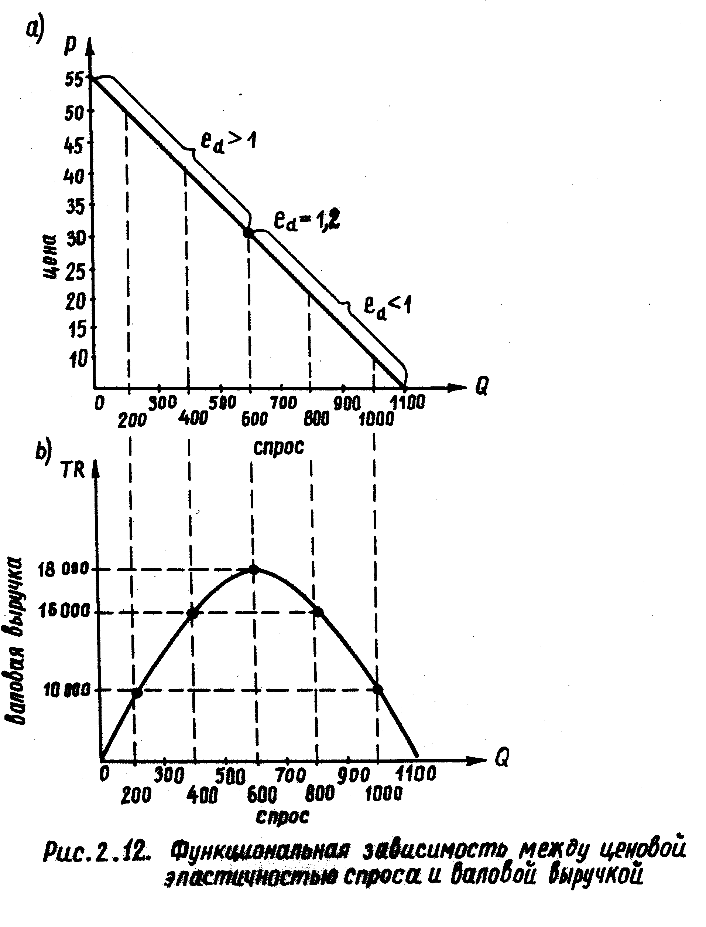 Рис.2.12. Функциональная зависимость между ценовой эластичностью спроса и валовой выручкой
На определенном отрезке линейной функции коэффициент эластичности равен единице (между ценой 30 и 25 тыс. рублей) и при дальнейшем снижении цены билета процент относительного изменения спроса становится с каждым разом все ниже по отношению к относительному изменению цены. Коэффициент ценовой эластичности спроса становится меньше единицы, хотя и больше нуля.
Существенным моментом в этом примере является изменение величины валовой выручки. Валовая выручка вначале растет при снижении цены и достигает наивысшего уровня при коэффициенте 1,2, после чего симметрично снижается. Из этого примера можно сделать вывод, что предприниматель максимизирует свою валовую выручку при цене билета 30 тыс. рублей и величине спроса 600 билетов.
Функциональная зависимость между валовой выручкой и спросом, при разных значениях коэффициента ценовой эластичности спроса, показано на рисунке б) размещенном под рисунком кривой спроса а). Кривая валовой выручки достигает своего максимального значения в точке, где
e_{d} = 1,2
Из этого примера вовсе не следует делать вывод, что каждый предприниматель достигает максимальной выручки (валового дохода) при коэффициенте, равном 1,2 или 1. Пример и построенная на его основе кривая спроса иллюстрирует только то, что на разных участках кривой спроса существуют разные значения коэффициента ценовой эластичности спроса. Это проистекает из того, что одинаковые абсолютные изменения по спросу и цене соотносятся с меняющейся каждый раз основой (среднеарифметической границ изменения спроса и цены), причем по мере движения вниз по кривой спроса, уровень цены становится все ниже, а величина спроса все выше.
Ответ на вопрос, когда предпринимателю выгодно поднимать цену, а когда ее снижать можно обобщить схематично:

Коэффициенты ценовой эластичности | Когда цена растет | Когда цена снижается
e_{d} > 1 | TR | TR
e_{d} < 1 | TR | TR

Направления стрелок показывают рост или снижение валовой выручки (TR).
Представленные зависимости между величиной коэффициента ценовой эластичности спроса, направлением изменения цены и изменение валовой выручки можно интерпретировать также в контексте числового примера цены билетов на концерт.
Случай 1. Когда e_{d} > 1 и предприниматель увеличивает цену билета с 30 тысяч до 50 тысяч, тогда валовая выручка снижается.
Случай 2. Когда e_{d} > 1, но предприниматель постепенно снижает цену с 50 тысяч до 30 тысяч, тогда валовая выручка растет.
Случай 3. Когда e_{d} < 1 и предприниматель поднимает цену с 10 тысяч до 30 тысяч, тогда валовая выручка растет.
Случай 4. Когда e_{d} < 1, но предприниматель снижает цену с 30 тысяч до 10 тысяч, тогда валовая выручка снижается.
Отсюда проистекает общий вывод, что предпринимателю выгодно повышать цену только тогда, когда ценовая эластичность спроса меньше единицы. Предприниматель заинтересован в том, чтобы реакция потребителя на рост цены была как можно слабее. С его точки зрения ситуация была бы идеальной, если бы e_{d} = 0. Тогда бы предприниматель мог неограниченно увеличивать цену и не нес бы потери, связанные со снижением валовой выручки.
Предпринимателю выгодно снижать цену только тогда, когда ценовая эластичность спроса больше единицы. Чем сильнее реакция потребителя на снижение цены, тем больше может быть эффект возрастания валовой выручки.
Рост или снижение валовой выручки не может быть решающим критерием рентабельности. Это предопределяется прибылью, а ее величина зависит не только от валовой выручки, но и от уровня издержек производства.
Существенным фактором, влияющим на уровень и структуру потребительского спроса является величина дохода покупателя. Реакция спроса на изменение дохода характеризуется эластичностью спроса по доходу. Эластичность спроса по доходу изменяется соотношением относительного изменения спроса на данное благо с относительным изменением дохода. Это выражается посредством следующей формулы:
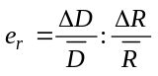
где
– коэффициент эластичности спроса по доходу;
– абсолютное изменение спроса или дохода;
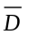 – среднеарифметическая границ изменения спроса;
– среднеарифметическая границ изменения дохода.

Немецкий статистик Эрнст Энгел (1821-1896) первым осуществил исследования бюджетов семей рабочих, которые показали, что по мере роста среднего дохода на одного члена семьи растет не только общий спрос, но также изменяется его структура. Эти изменения отражают снижение относительных расходов на продовольствие и другие товары низшего качества и рост расходов на товары высшего качества (потребительские товары длительного пользования).
Эту общую закономерность изменений в структуре потребительского спроса населения в экономической литературе называют законом Энгла.
Если e_{r} > 1, то величина коэффициента свидетельствует о товаре высшего качества.
Если e_{r} = 1, то это нормальный товар второй необходимости.
Если 0 < e_{r} < 1, то это нормальный товар первой необходимости.
Если e_{r} < 0, то это товар низшего качества.
Эластичность предложения измеряется отношением относительного изменения величины предложения 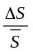 к относительному изменению цены 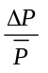, что можно выразить формулой:
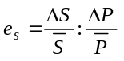, где
Δ – абсолютное изменение величины предложения или цены;
– среднеарифметическое границ изменения предложения;
– среднеарифметическое границ изменения цены.
Эластичность предложения может приобретать различные значения, которые можно проиллюстрировать на рисунке 2.13.:
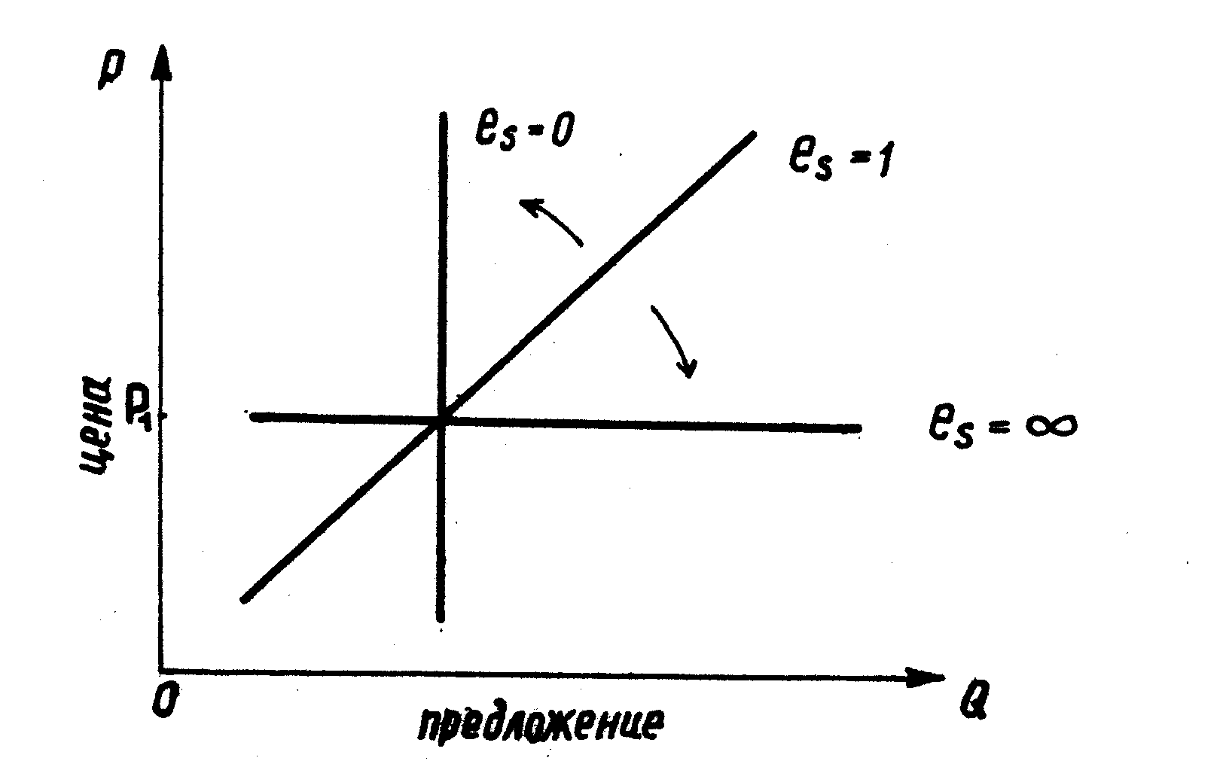
2.13. Ценовая эластичность предложения
Вертикальная кривая предложения имеет нулевую эластичность. Рост или снижение цены не приводит к изменению величины предложения. Тогда говорят, что предложение жесткое.
Горизонтальная кривая предложения имеет бесконечную эластичность. Любой рост цены выше уровня Р₁, приводит к бесконечно большому возрастанию размеров предложения.
Другие случаи представляют реальные кривые предложения, наклон которых может приближаться либо к вертикальной, либо к горизонтальной линии.
Если наклон кривой предложения составляет 45⁰, тогда коэффициент эластичности предложения равен единице т. е. e_{s} = 1. Это означает, что процент изменения предложения точно такой же, как и процент изменения цены.
Если 0 < e_{s} < 1, то говорят, что предложение мало эластично. Если
e_{s} > 1, тогда предложение высоко эластично.
Эластичность предложения имеет решающее значение при объяснении, в какой степени изменяется цена и величина предложения под влиянием изменения величины спроса.
Изменение положения кривой спроса по отношению к кривой предложения может оказывать различное влияние на цену и величину предложения. Рассмотрим для примера три случая (рис. 2.14.).
В случае а) предполагается, что производственные мощности полностью используются и величина предложения неизменна. Это показано вертикальной кривой предложения, которое не реагирует на дальнейшее увеличение цены. Если по каким-то причинам спрос возрос (например, вследствие роста доходов), тогда кривая спроса D сдвинется на положение D₁, и рыночная цена возрастет с Р₁ до Р₂. На рынке сформируется новое равновесие Е^{I}, которое в сравнении с равновесием Е характеризуется возросшим спросом и более высокой ценой, но той же самой величиной предложения.
В случае b) рост спроса с D до D₁ сопровождается одновременно возрастанием величины предложения. Предприятие располагают достаточными запасами товаров и резервами производственных мощностей, чтобы быстро реагировать на увеличение спроса. Новая точка равновесия Е ^{II} будет достигнута не только при возросшем спросе, но и возросшей цене. Рост цены в условиях возрастания величины предложения однако ниже, чем тогда, когда предложение товаров стабильно.
Случай с) относится к долгосрочному периоду, когда существовавшие запасы товаров и производственные мощности были полностью использованы и сдвиг кривой спроса с D до D₁ требует расширения производственных мощностей или создания новых предприятий, увеличивающих предложения. Тогда кривая предложения сдвинется вправо с положения S до положения S₁, точка равновесия Е переместится в E^{III} при прежнем уровне цены Р₁ и возросших размерах предложения с Q₁ до Q₃.
Прежний уровень цены Р₁ будет наблюдаться в том случае, если это отрасль с постоянными издержками производства. Если же это отрасль с возрастающими издержками, то новая равновесная цена будет несколько выше Р₁. Это объясняется тем, что кривая S₁ будет иметь более крутой наклон.
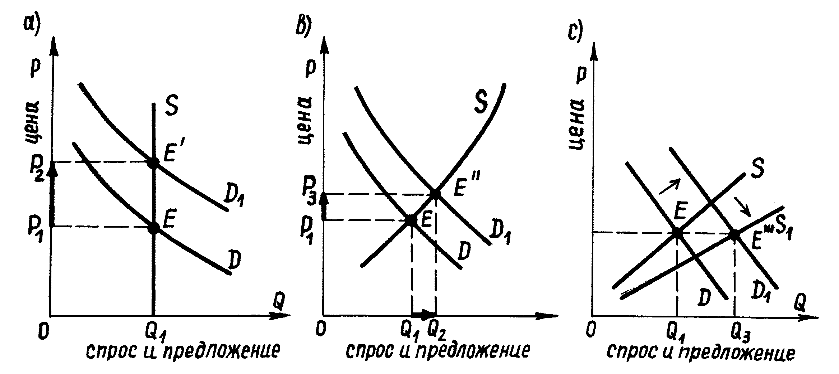
Рис.2.14. Мгновенное, краткосрочное и долгосрочное равновесие
В весьма немногочисленных случаях новая равновесная цена может быть ниже Р₁, если это отрасль с понижающимися издержками производства. Тогда кривая S₁ будет иметь еще меньший наклон.
В целом можно утверждать, что чем более эластично предложение, тем меньше возрастание цены в случае роста спроса, и чем менее эластично предложение, тем в большей степени рост спроса приводит к росту цены, а не величины предложения.
С учетом одновременного действия неценовых факторов спроса и предложения размеры формирования дефицита (излишка) будут зависеть и от эластичности предложения и от эластичности спроса.
Тип эластичности спроса и предложения играет важную роль в прогнозировании последствий проведения различных форм экономической политики: денежно-кредитной, налоговой, внешнеэкономической и т. д.
Так последствия введения косвенного налога на поставщиков могут различаться с точки зрения распределения налогового бремени в зависимости от типа эластичности спроса и предложения.
При эластичном спросе сокращение предложения вследствие введения косвенного налога приведет к меньшему возрастанию цены; а большая часть выплат налогового бремени ляжет на производителя. Потребитель также разделяет налоговое бремя, поскольку цена, которую получает за свои товары производитель, сократилась меньше, чем на величину налога. При неэластичном спросе, большая часть налогового бремени ляжет на потребителя, а меньшая – на поставщика (рис. 2.15.).
При эластичном предложении основная тяжесть налогового бремени ляжет на потребителя, а при неэластичном предложении на производителя. Сокращение объемов производства и рост цены будут более значительны в первом случае, чем во втором (рис. 2.16.).

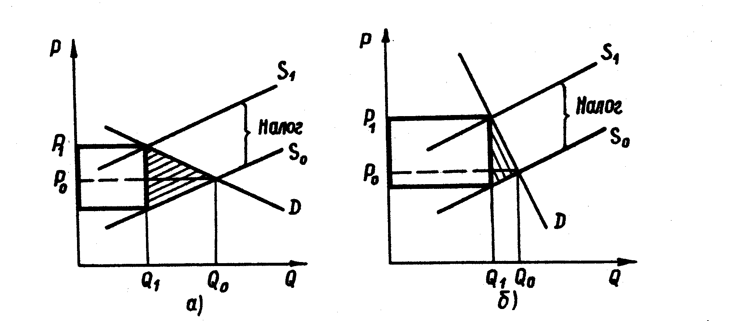
Рис.2.15. Распределение налогового бремени при эластичном (а) и неэластичном (б) спросе.
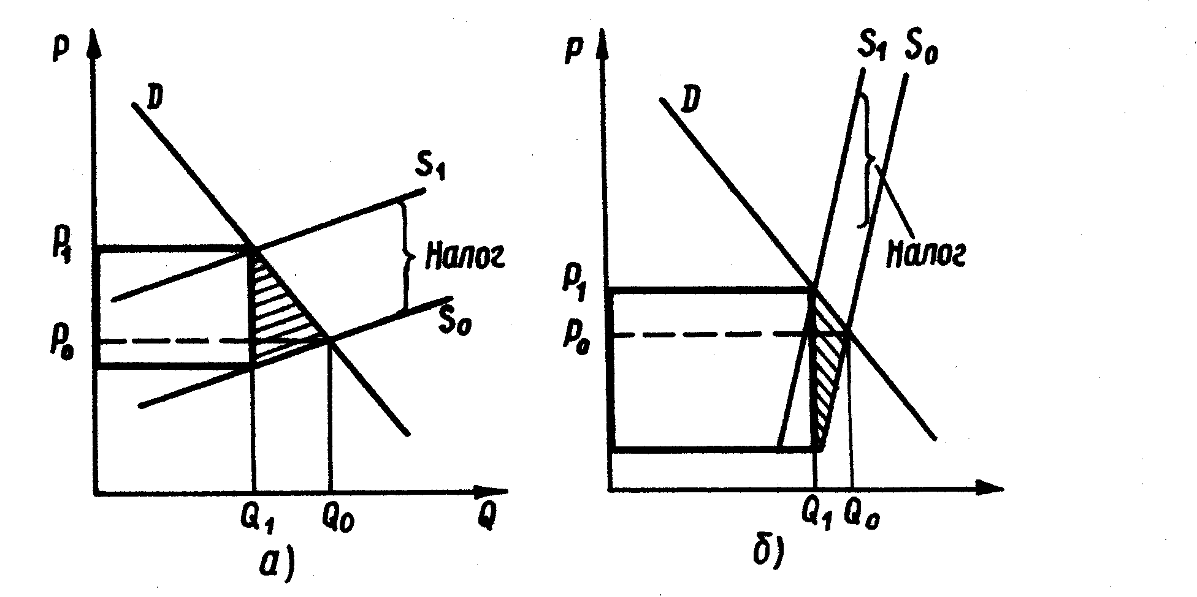
Рис.2.16. Распределение налогового бремени при эластичном (а) и неэластичном (б) предложении

ГЛАВА 3. ПОТРЕБИТЕЛЬСКИЙ ВЫБОР

Полезность - это удовлетворение, которое потребитель получает от обладания данным благом. Благо тем полезнее, чем интенсивнее оно удовлетворяет потребность. По мере удовлетворения потребности снижается полезность блага (его необходимость). Человек как правило стремится прежде всего удовлетворить жизненно важные потребности, такие как питание, одежда, жилище, поддержание здоровья. Только по мере их удовлетворения возникают потребности более высокого порядка, связанные с комфортностью жизни, культурой, развлечением и т.д. Существует. иерархия потребностей. Ей присуща общая психологическая закономерность, в соответствие с которой по мере потребления какого-либо блага (или возрастания его запаса) его общая полезность возрастает медленнее, чем его размеры потребления (или его запаса).
Понятие общей полезности выступает основой определения предельной полезности. Предельная полезность - это отношение прироста общей полезности к приросту потребления данного блага. Закон убывающей предельной полезности показывает, что удовлетворение от потребления первой порции блага значительно больше удовлетворения от потребления последующей его порции. Поэтому прирост удовлетворения от потребления, измеряемый как предельная полезность, уменьшается одновременно с ростом количества потребляемого блага.
Концепция потребительского выбора предполагает, что потребитель может точно оценивать общую и предельную полезность покупаемых и потребляемых благ и сравнивать эти полезности с полезностью тех денег, которые тратятся, а также с ценами благ. Максимальное удовлетворение от потребления определенных благ потребитель достигает тогда, когда отношение предельных полезностей благ сравняется с отношениями цен этих благ. Такая ситуация отражает равновесие потребителя.
Рациональное поведение потребителя описывается следующими признаками:
1) стремление потребителя максимизировать совокупную полезность (сумму предельных полезностей);
2) потребитель обладает полной информацией о своей системе предпочтений;
3) потребитель испытывает бюджетные ограничения, отражающие уровень дохода и цен.
Предположим, что потребитель может потратить на диски и журналы 30 долларов. Цена однго диска 7.5 долл., а цена журнала 1.5 долл.
Система предпочтений потребителя иллюстрируется посредством таблицы. Отметим, что в таблице отражена также предельная полезность в расчете на одну денежную единицу. Такой расчет позволяет сравнивать добавочные полезности товаров, продаваемых по разным ценам.

 | ЖУРНАЛЫ |  |  | ДИСКИ
Количество | Полезность | Предельная полезность | Предельная полезность на одну денежную единицу | Полезность | Предельная полезность | Предельная полезность на одну денежную единицу
1 | 60 | 60 | 40 | 360 | 360 | 48
2 | 111 | 51 | 34 | 630 | 270 | 36
3 | 156 | 45 | 30 | 810 | 180 | 24
4 | 196 | 40 | 26.7 | 945 | 135 | 18
5 | 232 | 36 | 24 | 1050 | 105 | 14
6 | 265 | 33 | 22 | 1140 | 90 | 12
7 | 295 | 30 | 20 | 1215 | 75 | 10
8 | 322 | 27 | 18 | 1275 | 60 | 8
9 | 347 | 25 | 16.7 | 1320 | 45 | 6
10 | 371 | 24 | 16 | 1350 | 30 | 4

Последовательность покупок в процессе достижения потребительского равновесия в условиях рационального поведения представлена в следующей таблице:
Выбор потребителя | Возможность выбора | Предельная полезность на  1 ден. единицу | Решение покупателя | Остаток дохода
А | 1-й журнал и  1-й диск | 40 и 48 | 1-й диск | 30 - 7.5=22.5
Б | 1-й журнал и  2-й диск | 40 и 36 | 1-й журнал | 22.5 - 1.5 = 21
В | 2-й журнал и  2-й диск | 34 и 36 | 2-й диск | 21 - 7.5 = 13.5
Г | 2-й журнал и  3-й диск | 34 и 24 | 2-й журнал | 13.5 - 1.5 = 12
Д | 3-й журнал и  3-й диск | 30 и 24 | 3-й журнал | 12 - 1.5 = 10
Е | 4-й журнал и  3-й диск | 26.7 и 24 | 4-й журнал | 10.5 - 1.5 = 0
Ж | 5-й журнал и  3-й диск | 24 и 24 | 5-й журнал и  3-й диск | 9 - 1.5 - 7.5 = 0

Итого: куплено 5 журналов (5 x 1.5) и три диска (3 x 7.5)
5 × 1.5 + 3 × 7.5 =7.5+22.5=30. Размеры удовлетворения от покупки: 232 + 810 = 1041 утилей.
Признаком максимизации полезности выступает равенство предельных полезностей на одну денежную единицу по сравниваемым товарам.
При ограничении покупок уровнем расходов в 30 долларов, ни один из других выборов не максимизирует полезность. Например: можно приобрести на 30 долларов 4 диска, но размеры удовлетворения 945 утилей; можно приобрести 2 диска и 10 журналов, но размеры удовлетворения: 371 + 630 = 1001 утилей. Следовательно, наращивать покупки надо того товара, предельная полезность которого выше относительно другого.
Например: если покупается на 30 долл. 2 диска и 10 журналов, то это нерационально, так как предельная полезность второго диска (36) больше, чем предельная полезность десятого журнала (16). Следует наращивать покупки дисков, сокращая покупки журналов. Если изменяются цены, доход и вкусы, то потребительское равновесие изменяется. Например, если растет цена на диски в 2 раза, то при прочих равных условиях предельная полезность первого диска станет 24 (48: 2). Тогда будет куплено 5 журналов и один диск.
При анализе условий достижения потребительского равновесия следует учитывать и ценность времени для потребителя в процессе потребления товара. Ее следует прибавлять к цене данного товара. Тогда может получиться с учетом ценности времени, выраженной в денежных единицах, что выгоднее приобрести товар, чья предельная полезность ниже, но время потребления которого значительно короче по сравнению с потреблением товара, чья предельная полезность выше, но время его потребления дольше. Ценность времени будет определяться альтернативными издержками в виде того дохода, который потребитель теряет в процессе потребления, но мог бы его заработать, если бы предпочел потреблению возможность заработать.
Потребительское поведение может быть также объяснено в рамках концепции излишка (ренты) потребителя. Излишек потребителя, который может быть просчитан в денежных единицах, является разницей между совокупной полезностью определенного количества данного блага и рыночной стоимостью этого количества (цена, умноженная на количество покупаемых единиц данного блага). Потребитель за первую единицу блага А, представляющую для него наибольшую предельную полезность, готов заплатить больше, например 9 денежных единиц. За вторую единицу блага А потребитель готов заплатить меньше и т.д. За последнюю покупаемую, предположим восьмую, потребитель будет готов заплатить ровно столько, сколько составляет рыночная цена этого блага. Пусть цена Р равна единице. Девятую единицу блага А потребитель оценивает ниже рыночной цены (например 0.5 д.е.) и поэтому ее не купит. Покупатель оценивает каждую последующую единицу блага А по-разному, а платит за каждую из них одинаковую цену, равную цене последней покупаемой единицы. Таким образом, при покупке каждой, за исключением последней, единицы блага А, потребитель присваивает определенный излишек, который называется потребительской рентой. В данном примере можно просчитать ренту отдельного потребителя. Она составит 3 + 7 + 6 + 5 + 4 + 3 + 2 + 1 = 36 денежных единиц (рис. 3.1.).
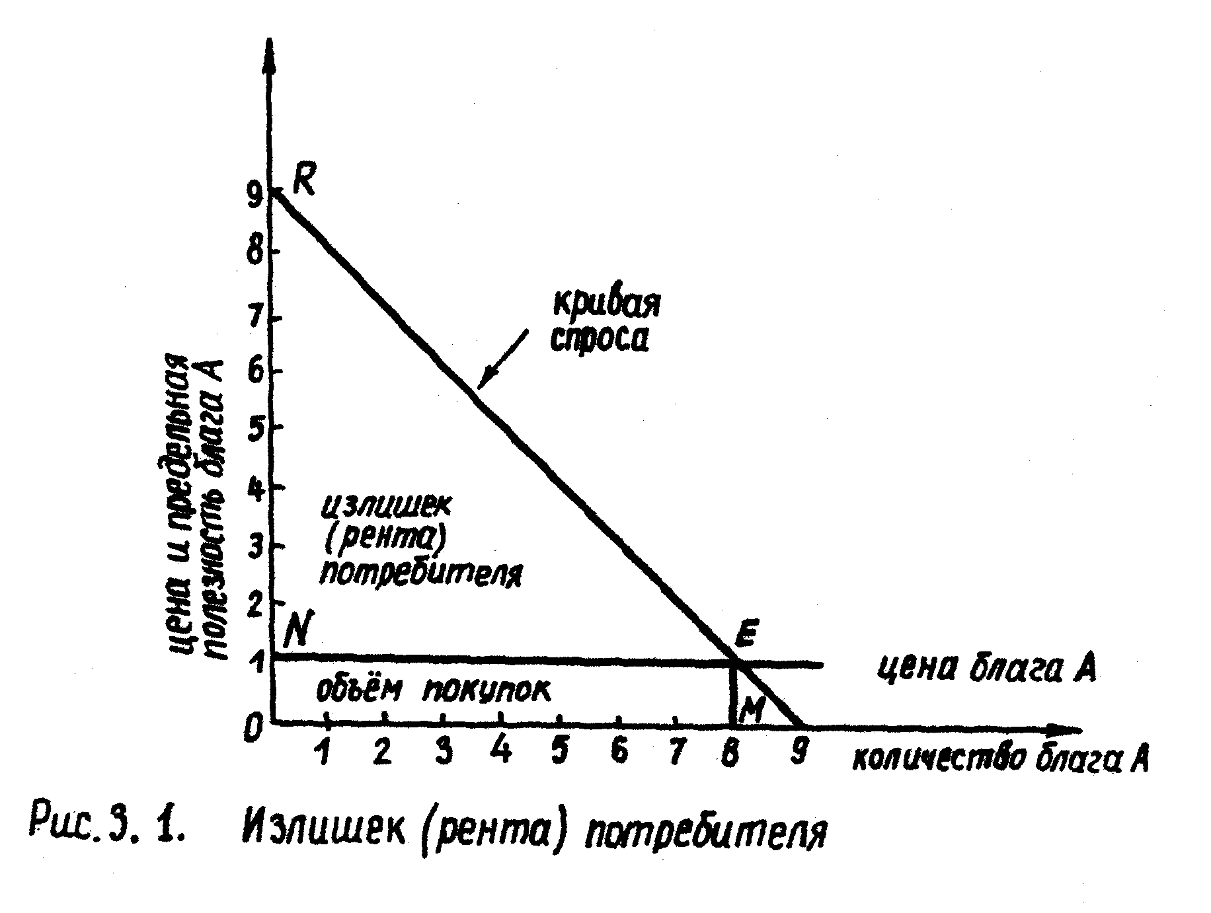
Рис.3.1. Излишек (рента) потребителя
Общая полезность блага А составляет ОRЕМ. Сокращая площадь ОRЕМ на величину площади ОNЕМ, отражающую расходы по покупке блага А, получаем площадь NRE, который представляет размеры потребительской ренты. Очевидно, размеры потребительской ренты тем выше, чем ниже цена.
Концепция потребительского выбора позволяет объяснить парадокс стоимости: почему одни блага, которые более необходимы для потребителя, чем другие, стоят дешевле. Почему вода, которая более необходима для потребителя, чем алмазы, стоит дешевле, чем алмазы? Этот парадокс объясняется тем, что алмазы имеют более высокую предельную полезность по сравнению с водой, хотя совокупная полезность воды больше, чем алмазов. Запасы алмазов весьма ограниченны в природе, в то время как вода имеется в изобилии. Совокупная полезность воды огромна благодаря масштабам ее потребления. Однако цена воды определяется не совокупной, а предельной полезностью. Чем больше имеется на рынке какого-либо товара, тем менее значимой для потребителей становится его последняя порция, даже если совокупная полезность его огромна. Поэтому потребители будут готовы платить более низкую цену. С другой стороны (с точки зрения предложения алмазов и воды) издержки производства алмазов весьма высоки по сравнению с водой. Все это объясняет тот факт, почему кривые спроса и предложения алмазов пересекаются на более высоком уровне, чем пересекаются кривые спроса и предложения воды.
Потребительский выбор исходит из существования упорядоченной системы предпочтений потребляемых благ. Эти предпочтения иллюстрируются посредством кривых безразличия. Кривая безразличия - это все комбинации двух благ, которые для потребителя безразличны. Это означает, что каждая из этих комбинаций доставляет потребителю одно и то же удовлетворение (рис. 3.2.).
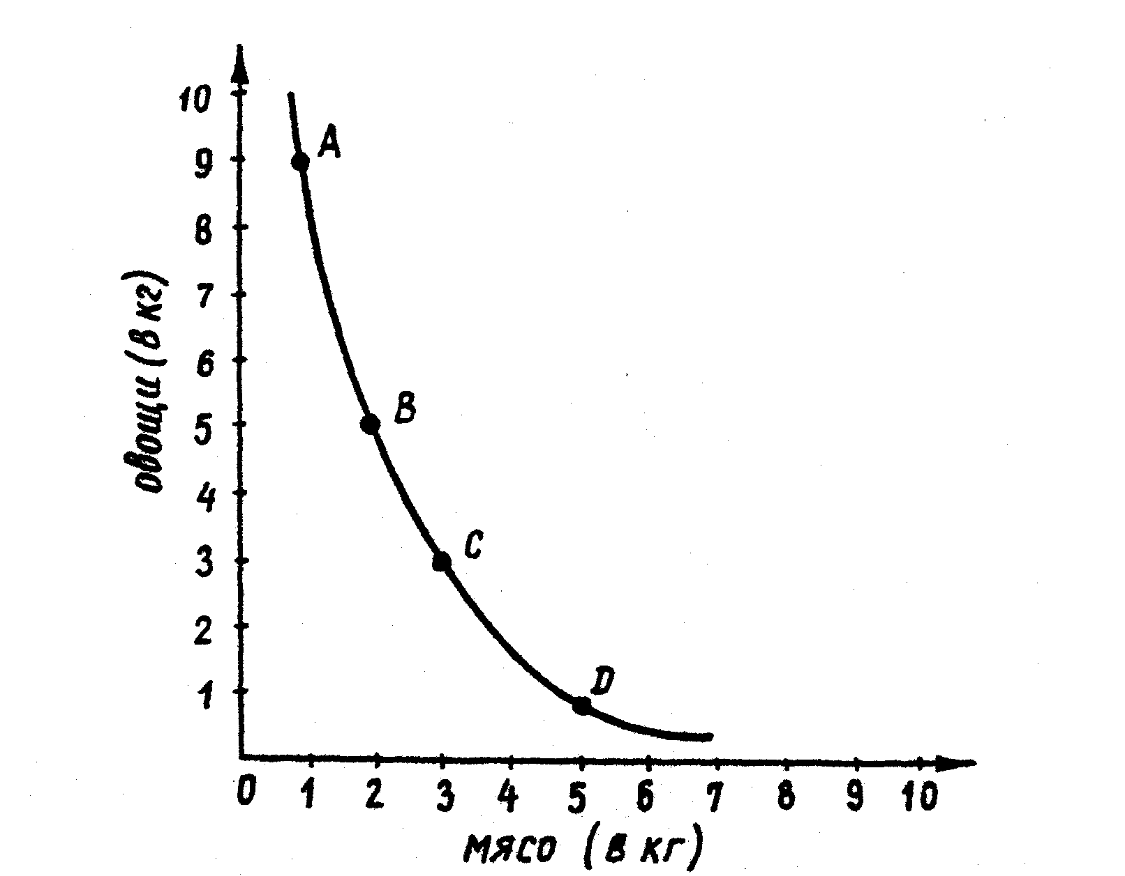
Рис.3.2. Кривая безразличия потребителя

Предположим, что мы анализируем месячное потребление овощей и мяса в килограммах, причем пропорции потребления обоих благ доставляют потребителю одно и то же удовольствие.

Комбинация | Овощи | Мясо
А | 9 | 1
В | 5 | 2
С | 3 | 3
D | 1 | 5

Потребитель также удовлетворен, когда потребляет 9 кг. овощей и 1 кг. мяса, так и тогда, когда потребляет 1 кг. овощей и 5 кг. мяса ежемесячно. Он потребляет еще много и других благ, но соотношения их между собой упорядочены в соответствии с получением одной и той же величины удовлетворения. Поэтому с точки зрения индивидуальных предпочтений потребителя выборы для него безразличны. Желая однако увеличить потребление одного блага (например, мяса), он должен одновременно уменьшить потребление другого блага (овощей). Следовательно, кривая безразличия имеет отрицательный наклон.
Каждый потребитель стремится иметь больше, а не меньше благ. Ни один из потребителей не откажется от более высокого уровня общего потребления. Поэтому его предпочтения можно иллюстрировать посредством карты предпочтений потребителя (рис. 3.3.).
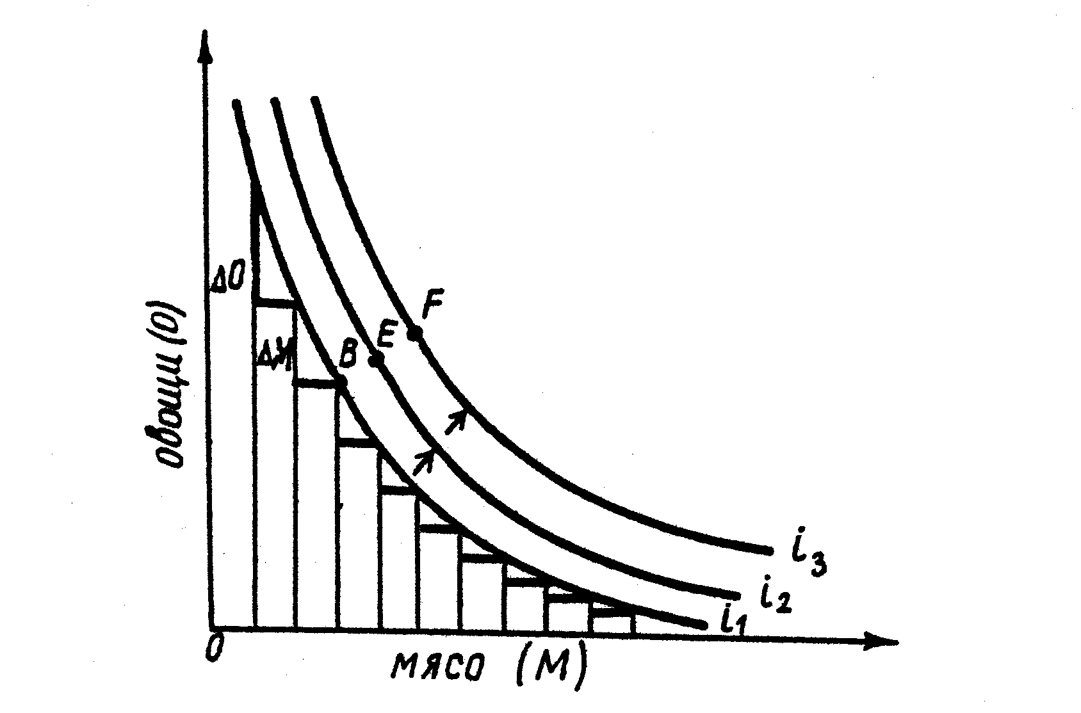
Рис.3.3 Карта кривых безразличия потребителя
Чем правее и выше расположена кривая безразличия, тем больше потребление обеих благ. Точка Е представляет более высокий уровень потребления как овощей, так и мяса в сравнении с точкой В, а точка F для потребителя, более выгодна, чем Е. Поэтому кривая i₂, на которой находится точка Е, находится ниже кривой i₃, которой принадлежит точка F, но выше i₁, где находится точка В. Кривые i₁, i₂, i₃ создают карту потребительских предпочтений, которая выражает индивидуальные склонности потребителя в безразличных комбинациях потребляемых благ.
Между двумя этими благами (овощами и мясом) существует субституция. Показателем ее выступает предельная норма замещения, которая понимается как отношение прироста потребления одного блага к уменьшению потребления другого блага.
При движении вдоль кривой безразличия i₁ сверху вниз отношение сокращения потребления овощей (О) к приросту потребления мяса (М) уменьшается.
Отношение ΔO/ΔΜ отрицательно, умножая его на (-1), получаем формализованную запись закона убывающей предельной нормы замещения в положительных величинах. Этот закон показывает, что каждое последующее увеличение потребления блага М, при сохранении общей полезности на неизменном уровне, требует с каждым разом все меньшего отказа от потребления блага 0. Такая форма кривой безразличия иллюстрирует границы выбора, который на каждом ее участке одинаково хорош с точки зрения индивидуальных предпочтений потребителя.
Вместе с тем индивидуальные (субъективные) предпочтения в потреблении сталкиваются с объективными ограничениями, проистекающими из уровня дохода и цен покупаемых благ.
Финансовые возможности потребителя по покупке двух видов потребительских благ могут быть проиллюстрированы посредством линии бюджетного ограничения потребителя. Предположим, что потребитель может выделить на покупку овощей и мяса 1000 рублей. Цена 1 кг. овощей 100 рублей, а 1 кг. мяса - 250 рублей. Следовательно, за 1000 рублей он купит:

Мясо, кг | 0 | 1 | 2 | 3 | 4
Овощи, кг | 10 | 7,5 | 5 | 2,5 | 0

На рисунке 3.4. линия бюджета потребителя для обеих благ имеет отрицательный наклон. За одни и те же 1000 рублей и при неизменных ценах он может купить больше мяса, но за то все меньше овощей.
Доход потребителя не всегда является постоянной величиной. Если доход возрастает, а соотношение цен не изменяется, тогда линия бюджета двинется параллельно вправо. Если доход снижается, то при прочих равных условиях, линия бюджета сдвинется параллельно влево. В первом случае общая сумка благ вырастет, а во втором снизится.
В действительности изменяется не только уровень дохода потребителя, но также и соотношение цен покупаемых благ. Изменения цен отражаются изменением наклона линии бюджета (рис. 3.5.).
В первом случае, когда цена блага 0 не изменяется, а снижается цена на благо М, при неизменном доходе, тогда линия бюджета смещается вправо.
Во втором случае, когда цена на благо 0 растет, а доход не изменяется тогда потребитель может купить меньше блага 0, при том же самом количестве блага М.
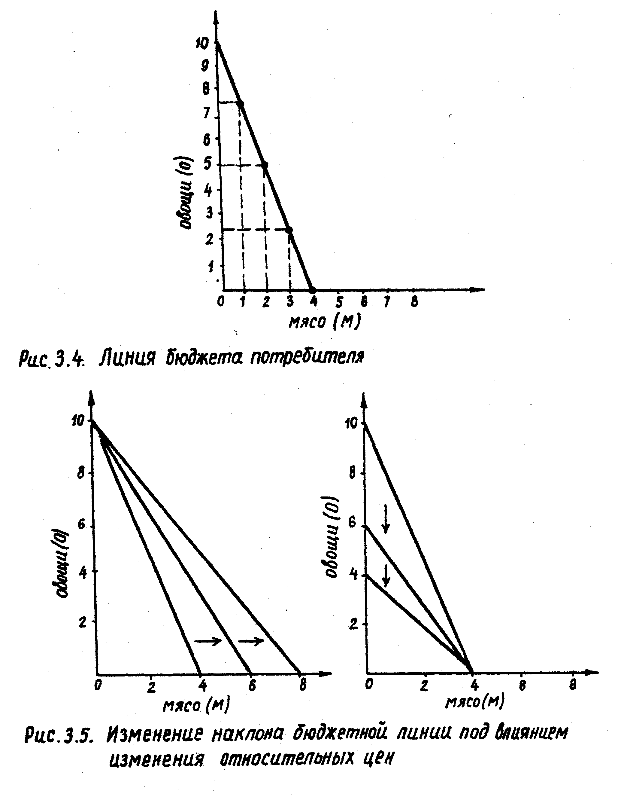
Рис.3.4. Линия бюджета потребителя
Рис.3.5. Изменение наклона бюджетной линии под влиянием изменения относительных цен
Насколько кривая предпочтения выражает желания и склонности потребителя, настолько линия бюджетного ограничения определяет его реальные возможности по потреблению. Точка касания кривой безразличия i2 с линией бюджета потребления АВ обозначает точку равновесия. Точка показывает, что потребитель при данном денежном доходе максимизирует общую полезность, проистекающую из определенных пропорций потребления мяса и овощей (рис. 3.6.).
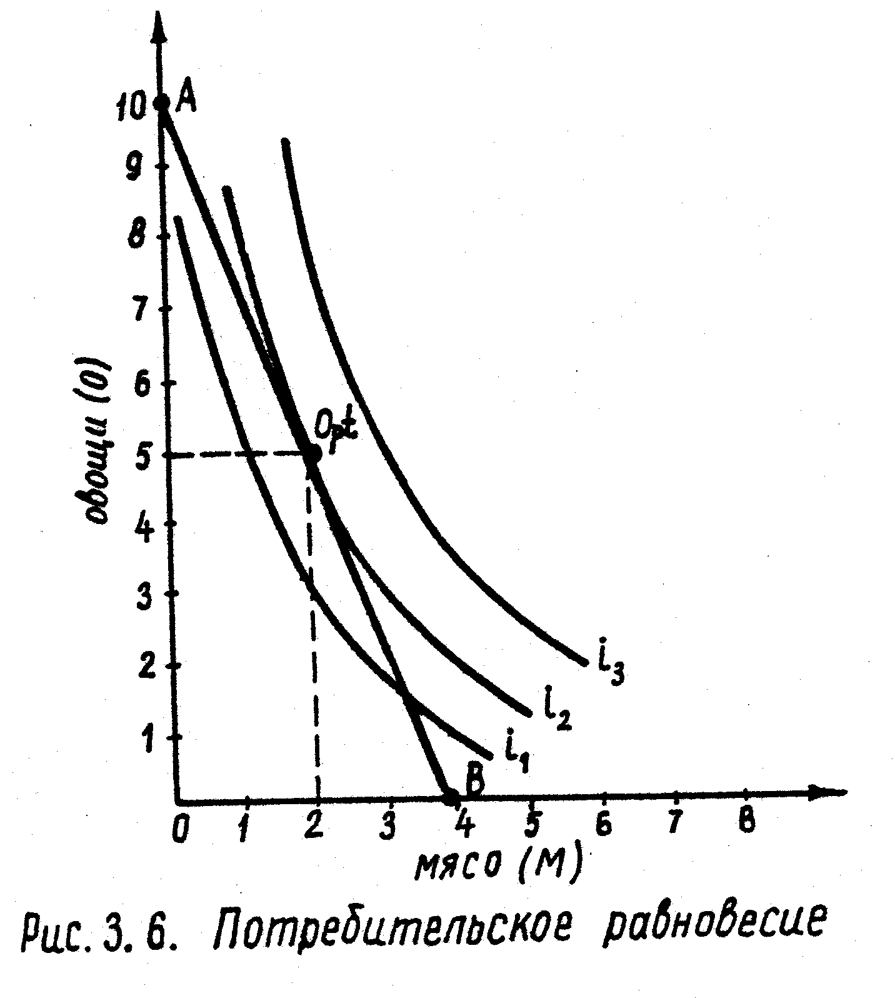
Рис.3.6. Потребительское равновесие
В данном примере в рамках бюджета потребления наиболее выгодная структура покупок - 5 кг. овощей и 2 кг. мяса.
Другая структура покупок названных благ, лежащая на i2, не находится на линии бюджета потребителя, хотя также отвечала бы его потребностям. Поэтому точка касания линии бюджетного ограничения с кривой безразличия означается символом Орt . Так как именно эта точка является оптимальной с точки зрения соответствия желаний и возможностей потребителя.
Можно легко подсчитать, что при комбинации В, которая также хороша для потребителя, как и А, С, D потребитель может купить максимальное количество блага О и М в рамках своего дохода и соотношения цен покупаемых благ. Всякая другая сумма благ слева или справа от точки Орt не находилась бы в границах его финансовых возможностей. При варианте С при доходе 1000 рублей 3 кг. овощей стоили бы 300 рублей, а 3 кг. мяса - 750 рублей, то есть существовало бы превышение над доходом на 50 рублей.
При варианте А потребитель должен был бы расходовать 9 х 100(овощи) + 1 х 250 (мясо) = 1150 рублей. В обеих случаях потребитель смог бы купить меньшее количество обеих благ и тем самым не максимизировал своей общей полезности.
До сих пор мы анализировали эффекты снижения цен и изменения соотношения цен на благо О и М, при предположении, что величина дохода потребителя неизменна.
Рассмотрим сначала случай, когда цены на благо О и М снизятся в такой степени, что соотношения между ними не изменятся. Хотя номинальный доход не изменился, реальный доход возрос. При более высоком реальном доходе потребитель будет находиться на кривой безразличия i2. Линия бюджета двинется с положения АВ на положение А₁В₁. Возникает новая точка касания линии бюджета с кривой безразличия i2 в точке D- это эффект дохода. Структура покупаемых благ О и М не изменилась, хотя возросло их количество. Общая полезность тоже возросла (рис. 3.7.).
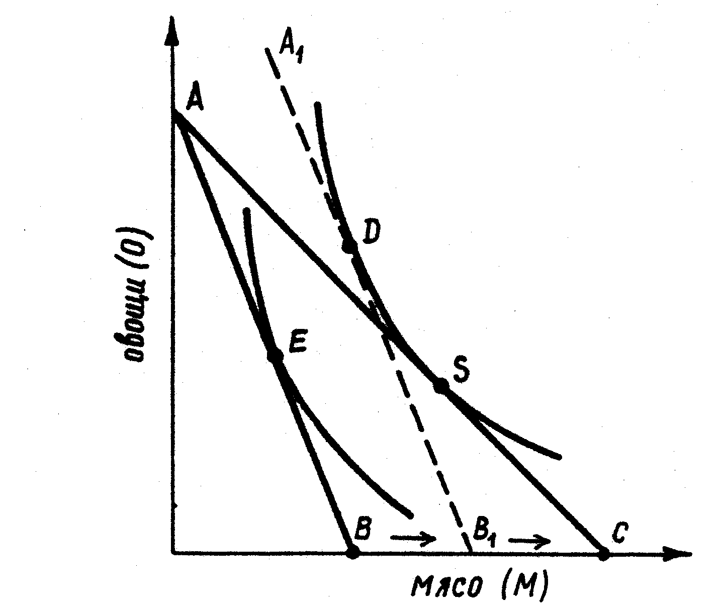
Рис.3.7. Эффект дохода и субституции
Предположим, что изменилось соотношение цен обеих благ, так как была снижена цена на благо М. Линия бюджета изменит свое положение с положения АВ на АС;
При новом соотношении цен и постоянном номинальном доходе точка D для потребления недостижима, так как находится вне границ финансовой возможности. Под влиянием соотношения цен потребитель купит больше блага М, цена которого снизилась, но одновременно уменьшит покупку блага О, цена которого не изменилась. Под влиянием изменения соотношения цен потребитель осуществит субституцию, то есть замещение определенного количества блага О возросшим количеством блага М с тем, чтобы достичь новую точку равновесия S.
При эффекте дохода потребитель может купить больше обеих благ, а при эффекте субституции увеличение покупок одного блага требует соответственного снижения покупок другого блага.
Предельная норма замещения (MRS) характеризует выпуклость (наклон) кривой безразличия. Наклон линии бюджета определяется соотношением цен. Поэтому в точке касания будет соблюдаться равенство:
-ΔΟ P_{M}
−−− = −−−
ΔΜ P₀
С другой стороны, в точке потребительского равновесия равны предельные полезности в расчете на одну денежную единицу (МU):
MUo / Po = MU_{M} / P_{M}
Преобразуем это равенство: (МUо / Po) x P_{M} = MU_{M}
PM / Po = MUM / MUo
Из вышеизложенного следует, что при достижении потребительского равновесия предельная норма замещения, соотношение цен, предельных полезностей по разным продуктам равны.

-Δ О / ΔМ = P_{M} / Po = MU_{M} / MUo
Руководствуются ли в действительности потребители теми правилами, которые представлены в теории потребительского выбора? Отражает ли фактический потребительский выбор те предпочтения, которые упорядочены в соответствии с максимизацией цели потребительского выбора? Задачей теории потребительского выбора является отражение не реального конкретного потребительского выбора, осуществляемого в запутанных взаимосвязях действительного рынка, а построение теоретической модели поведения потребителя при определенных условиях. Модель - это упрощенный и абстрактный образ действительности. Формальный анализ посредством построения и изучения модели дает возможность прогнозирования изменений в поведении потребителей тогда, когда изменяются определенные факторы, влияющие на потребительский выбор. Такой анализ дает возможность прогнозирования эффектов этих изменений. Таким образом теория потребительского выбора может служить потребностям хозяйственной практики.
С целью установления структуры потребительских расходов осуществляются исследования семейных бюджетов и прежде всего потребительской корзины. Потребительская корзина - это набор товаров и услуг, объективно необходимых для удовлетворения первоочередных потребностей человека, и его оценка в действующих ценах. Знание структуры потребительской корзины и происходящих в ней изменений необходимо для расчета показателя изменения стоимости жизни и изменения реальных доходов населения.
Тот год, с которым сравнивают, называют базовым, а тот, который сопоставляют, называется отчетным. Индекс роста цен по потребительской корзине показывает, во сколько раз возросли цены в отчетном году по сравнению с базовым.
стоимостный набор товаров и услуг
потребительской корзины отчётного года
Iр=---------------------------------------------------------------- х 100%
стоимостный набор товаров и услуг
потребительской корзины базового года

Индекс прироста цен (инфляции) потребительской корзины показывает на сколько возросли цены в отчетном году по сравнению с базовым.
 | стоимостной набор  товаров и услуг отчетного года | –– | стоимостной набор товаров и услуг базового года
I Δр = -------------------------------------------------------- х 100% '
стоимостной набор товаров и
услуг базового года

IΔp = (Iр - 1) х 100 %, если Ip выражен не в процентах, а числовым коэффициентом. Если сравниваются два года, из которых ни один не является базовым, то индекс прироста цен в году А по сравнению с годом Б равен:
Iр года А - Iр года Б
IΔp = ---------------------------------- х100%
Iр года Б

Однако на практике индекс инфляции как прирост стоимости потребительской корзины рассчитывается как средневзвешенная прироста цен по отдельным группам расходов, а функцию весов выполняет удельный вес расходов.
Рассмотрим это на простом числовом примере, показывающем изменение стоимости потребительской корзины при ее неизменной структуре, включающей в себя набор из шести продуктов.

Структура потребительской корзины | Удельный вес  расходов | Прирост цен (%)
Хлеб | 0.04 | 10
Молоко | 0.15 | 20
Мясо | 0.45 | 20
Картофель | 0.15 | 10
Вермишель | 0.04 | 20
Масло | 0.17 | 20

ΙΔ р= 0,04 х 10+0,15 х 20+0,45 х 20+0,15 х 10+0,04 х 20+0,17 х 20 =18,1%

Если бы мы рассчитали средний прирост цен без учета удельных весов расходов, тогда получили бы, что прирост цен составил 16,7% (сумма приростов цен, деленная на 6). Фактически же с учетом удельных весов расходов прирост цен составил 18.1%. Это существенная разница. Неприятие во внимание удельных весов расходов часто ведет к ошибочным выводам.
Если, предположим, цена на мясо возросла на 20%, а другие цены остались неизменными, то это не значит, что потребительская корзина подорожала на 20%. Это было бы верным, если бы весь доход полностью расходовался на мясо. В данном случае прирост стоимости потребительской корзины составил:
0.45 х 20+ 0,55 х 0 = 9%.
Для расчета индекса уровня реального дохода необходимо установление не только индекса роста цен по потребительской корзине, но и показателя уровня номинального дохода. Если, допустим, рост номинального дохода составил 1.25 (т.е. на 25%), а рост цен потребительской корзины 1,181, то индекс уровня реального дохода составил 1.25: 1,181 = 1,058. В процентах это будет 105.8%, т.е. прирост реального дохода составил 5.8%.
Несмотря на то, что номинальный доход возрос на 25%, реальный доход увеличился лишь на 5.8%. Если же предположить, что индекс уровня номинального дохода составил 115%, тогда уровень реального дохода упал бы до уровня 97,4%. Тогда бы имело место снижение реального дохода на 2,6%.
Показатель уровня реальных доходов имеет существенное значение для политики правительства, профсоюзов и для каждого субъекта рыночной экономики. Показатель уровня реальных доходов может быть основой позитивной или критической оценки экономической политики правительства. Следует иметь в виду, что при сопоставлении реальных доходов по разным странам (или по длительному промежутку времени) необходимо учитывать различия по структуре, перечню продукции, входящей в потребительскую корзину, качеству продукции, удельным весам расходов.

ГЛАВА 4. ЭКОНОМИЧЕСКИЕ ИЗДЕРЖКИ И ЗАКОНОМЕРНОСТИ
ИХ ДИНАМИКИ
Каждое предприятие обладает определенным имуществом, необходимым для осуществления хозяйственной деятельности. Имущество предприятия можно разделить на две основные группы: основные и оборотные средства. Средства производства в стоимостном выражении называются производственными фондами.
Основные производственные фонды в процессе их длительного использования сохраняют свою натуральную форму, а их стоимость частями входит в стоимость выпускаемой продукции (амортизационные отчисления). Основные производственные фонды делятся на активные (те, которые непосредственно воздействуют на предметы труда) и пассивные (те, которые обслуживают протекание производственного процесса). Имущество предприятия может состоять и из основных непроизводственных фондов, используемых в целях социально-культурного развития коллектива предприятия и повышения его жизненного уровня (дома отдыха, поликлиники, детские сады и т. д.)
Оборотные средства характеризуются тем, что в процессе их использования они полностью изменяют свою натуральную форму, а их стоимость полностью входит в стоимость выпускаемой продукции. Оборотные средства состоят из оборотных производственных фондов (производственных запасов, незаконченной продукции, расходов будущих периодов) и фондов обращения (готовой продукции на складе, отгруженной продукции, денежных средств в банке и кассе предприятий, дебиторской задолженности).
Основные и оборотные средства рассматриваются как активы предприятия, так как посредством их использования реализуется производственная программа предприятия. Имущество предприятия может финансироваться из разных источников. Каждый элемент имущества предприятия имеет определенный источник финансирования, поэтому сумма всех активов должна равняться сумме всех пассивов, то есть источников их формирования. Финансовые ресурсы предприятия представлены денежными доходами и поступлениями, которые предназначены для урегулирования финансовых обязательств перед другими организациями, учреждениями, бюджетом и т. д. Помимо этого они обеспечивают расширение производственного потенциала предприятия и материальное стимулирование членов трудового коллектива.
Финансовые ресурсы состоят из собственных (и приравненных к ним) средств, мобилизуемых на финансовом рынке и средств, поступающих в порядке перераспределения. Собственные и приравненные к ним средства включают в себя доходы предприятия (прибыль от основной деятельности, финансовых операций) и поступлений в виде амортизационных отчисле-
ний, выручки от реализации выбывшего имущества. Ресурсы, мобилизуемые на финансовом рынке формируются за счет продажи собственных акций и других видов ценных бумаг, а также за счет банковских кредитов. Средства, поступающие в порядке перераспределения, образуются за счет страхового возмещения по наступившим рискам, дивидендов и процентов, полученных по ценным бумагам других эмитентов, бюджетных субсидий.
Имущество предприятия отражается в состоянии производственных мощностей, то есть в потенциально возможном годовом выпуске продукции. Состояние производственных мощностей, финансовых, трудовых ресурсов определяет производственные возможности предприятия. Исходя из производственных возможностей и заключенных договоров по поставкам продукции разрабатывается производственная программа предприятия, то есть определенный объем, номенклатура и ассортимент выпускаемой продукции.
Номенклатура - систематизированный перечень выпускаемой продукции. Ассортимент - соотношение между отдельными видами продукции в общем объеме выпуска.
Стоимостными показателями производственной программы являются валовая, товарная, реализуемая продукция. Валовая продукция представляет собой стоимость всей произведенной продукции предприятия, независимо от степени ее готовности. Товарная продукция - это стоимость продукции планового периода, подготовленной к реализации. Реализуемая продукция представляет собой стоимость продукции, которая будет оплачена покупателями в плановом периоде.
Основными параметрами производственной программы выступают издержки производства, цены прибыль.
Издержки производства могут рассчитываться по статьям затрат и по экономическим элементам. При расчете издержек производства по статьям затрат получаем величину затрат, показывающих, что и в каком объеме вошло в себестоимость выпуска конкретного вида изделия. Расчет же издержек производства по экономическим элементам отражает общую величину затрат при осуществлении производственной программы по всему перечню выпускаемой продукции.
При расчете различных стоимостных показателей применяются свободные рыночные (договорные) цены, то есть цены, устанавливаемые по согласованию между поставщиками и покупателями. Структура цен отражает виды продукции, уровни товародвижения, условия поставки. Например, с точки зрения уровня товародвижения продукции от производителя к потребителю различают оптовую цену предприятия, закупочную цену, розничную цену. С точки зрения вида продукции, различают цены на товары народного потребления, производственно-технического назначения, импортную продукцию. С точки зрения условий поставки (конечного пункта поставки, вида страхования) выделяют такие виды фактурных цен как: “Ex works”, “FOB”, “CAF”, “CIF”. Различные виды цен отличаются друг от друга не только своей величиной, но и структурой элементов, ее образующих.
Такой параметр хозяйственной деятельности предприятия как прибыль представляет собой превышение доходов над осуществленными затратами. Валовая (балансовая) прибыль формируется за счет прибыли от реализации продукции, имущества предприятия, финансовых операций. Чистая прибыль является частью валовой прибыли, за вычетом из нее налогов и платежей.
С точки зрения целевого использования чистой прибыли, она распределяется на средства, направляемые на формирование резервного фонда, фонда накопления и фонда потребления. Резервный фонд создается на случай возникновения непредвиденных финансовых затруднений. Фонд накопления обеспечивает расширенное воспроизводство предприятия. Из фонда потребления финансируются мероприятия, направленные на материальную поддержку коллектива предприятия, социальное развитие.
Помимо балансовой бухгалтерской прибыли (превышение доходов над произведенными затратами, себестоимостью) экономическая теория использует понятие нормальной экономической прибыли. Понятие нормальной прибыли связано с понятием альтернативных издержек, т.е. издержек упущенных возможностей. Собственник, размещая свой капитал в предприятие, теряет тем самым возможность получения процентов от долгосрочного банковского вклада. Одновременно, занимаясь собственным предприятием, теряет то вознаграждение, которое мог бы получать, если бы работал как наемный работник у другого предприятия. Рассмотрим это на следующем примере.

Валовая выручка (валовой доход) 1000
––
Себестоимость 700
Балансовая (валовая) прибыль 300
Предполагаем, что балансовая прибыль отражает только прибыль от релизации продукции.
Себестоимость 700
+
Альтернативные издержки капитала 100
+
Альтернативные издержки труда предпринимателя 150
Экономические издержки 950
В экономические издержки включают себестоимость, а также альтернативные издержки капитала и упущенное вознаграждение труда предпринимателя. Две последующие позиции дают альтернативные издержки в размере 100 + 150 = 250. Если предприниматель продает свою продукцию по цене, совпадающей с величиной экономических издержек, то получает тогда лишь нормальную прибыль, которая является составной частью экономических издержек в виде упущенных возможностей.
В нашем примере предприниматель получает не только 250 денежных единиц нормальной прибыли, но также и экономическую прибыль. Экономическая прибыль есть превышение валовой выручки над экономическими издержками, т.е. 1000 - 950 = 50. Экономическая прибыль проистекает из того, что рыночная цена формируется на уровне, превышающем минимальные экономические издержки в расчете на единицу продукции.
Такая благоприятная для предпринимателя ситуация стимулирует его увеличивать производство и предложение на рынке. Если цена будет покрывать лишь минимальные удельные экономические издержки, тогда экономическая (избыточная) прибыль исчезает, но нормальная прибыль остается. Если бы предприятие не получало нормальной прибыли, это означало снижение цены до уровня себестоимости, при котором отсутствует какая бы то ни было прибыль. Таким образом, совпадение валовой выручки с экономическими издержками обеспечивает предпринимателю нормальную прибыль. На этом положении основана анализируемая ниже концепция оптимальных размеров производства на предприятии.
Противоположностью прибыли выступают балансовые потери. Это величина, на которую себестоимость продукции превышает валовую выручку. Балансовые потери рассматриваются как издержки риска в деятельности предприятия, что ведет к сокращению его капитала. Если балансовые потери не являются случайными или временными, то они ведут предприятие к банкротству.
Целью деятельности предприятия выступает максимизация чистой прибыли посредством увеличения производства, продажи и снижения себестоимости. Без достижения прибыли деятельность предприятия как субъекта рыночной экономики теряет свой смысл. Стремление получить большую прибыль является сильной мотивацией к использованию любых возможностей как при снижении себестоимости, так и при увеличении продажи. Отсюда проистекает стремление к постоянной модернизации технологии производства, организации труда, улучшению качества продукции, завоеванию новых рынков сбыта.
Величина чистой прибыли выступает, несомненно, главным показателем успеха каждого предприятия. Однако это не единственный мотив, каким руководствуются предприниматели в своей деятельности. Предпринимательство это не только способность осуществлять различного рода идеи и использовать имеющиеся возможности, но и готовность идти на риск. С этим связано стремление к независимости, самореализации, проверке своих способностей. Отсюда проистекает ответственность за положение предприятия, его дальнейшее развитие.
Стремление к максимизации прибыли более сильно развито на малых и средних предприятиях, являющихся собственностью одного лица или товарищества с ограниченной ответственностью. Крупные предприятия, организованные в форме акционерного общества, большой акцент в хозяйственной деятельности делают на развитие производственных мощностей и укрепление конкурентоспособности.
Теория функционирования предприятия основана на анализе динамики кривых издержек и дохода в условиях совершенной и несовершенной конкуренции.
Предположим, что на предприятии постоянным фактором производства выступает производственный капитал (основные производственные фонды), а переменным фактором - труд (численность основных рабочих промышленно-производственного персонала предприятия). При таком предположении функциональная зависимость между ростом производства и ростом занятости на данном предприятии представлена в следующем виде (рис. 4.1.).

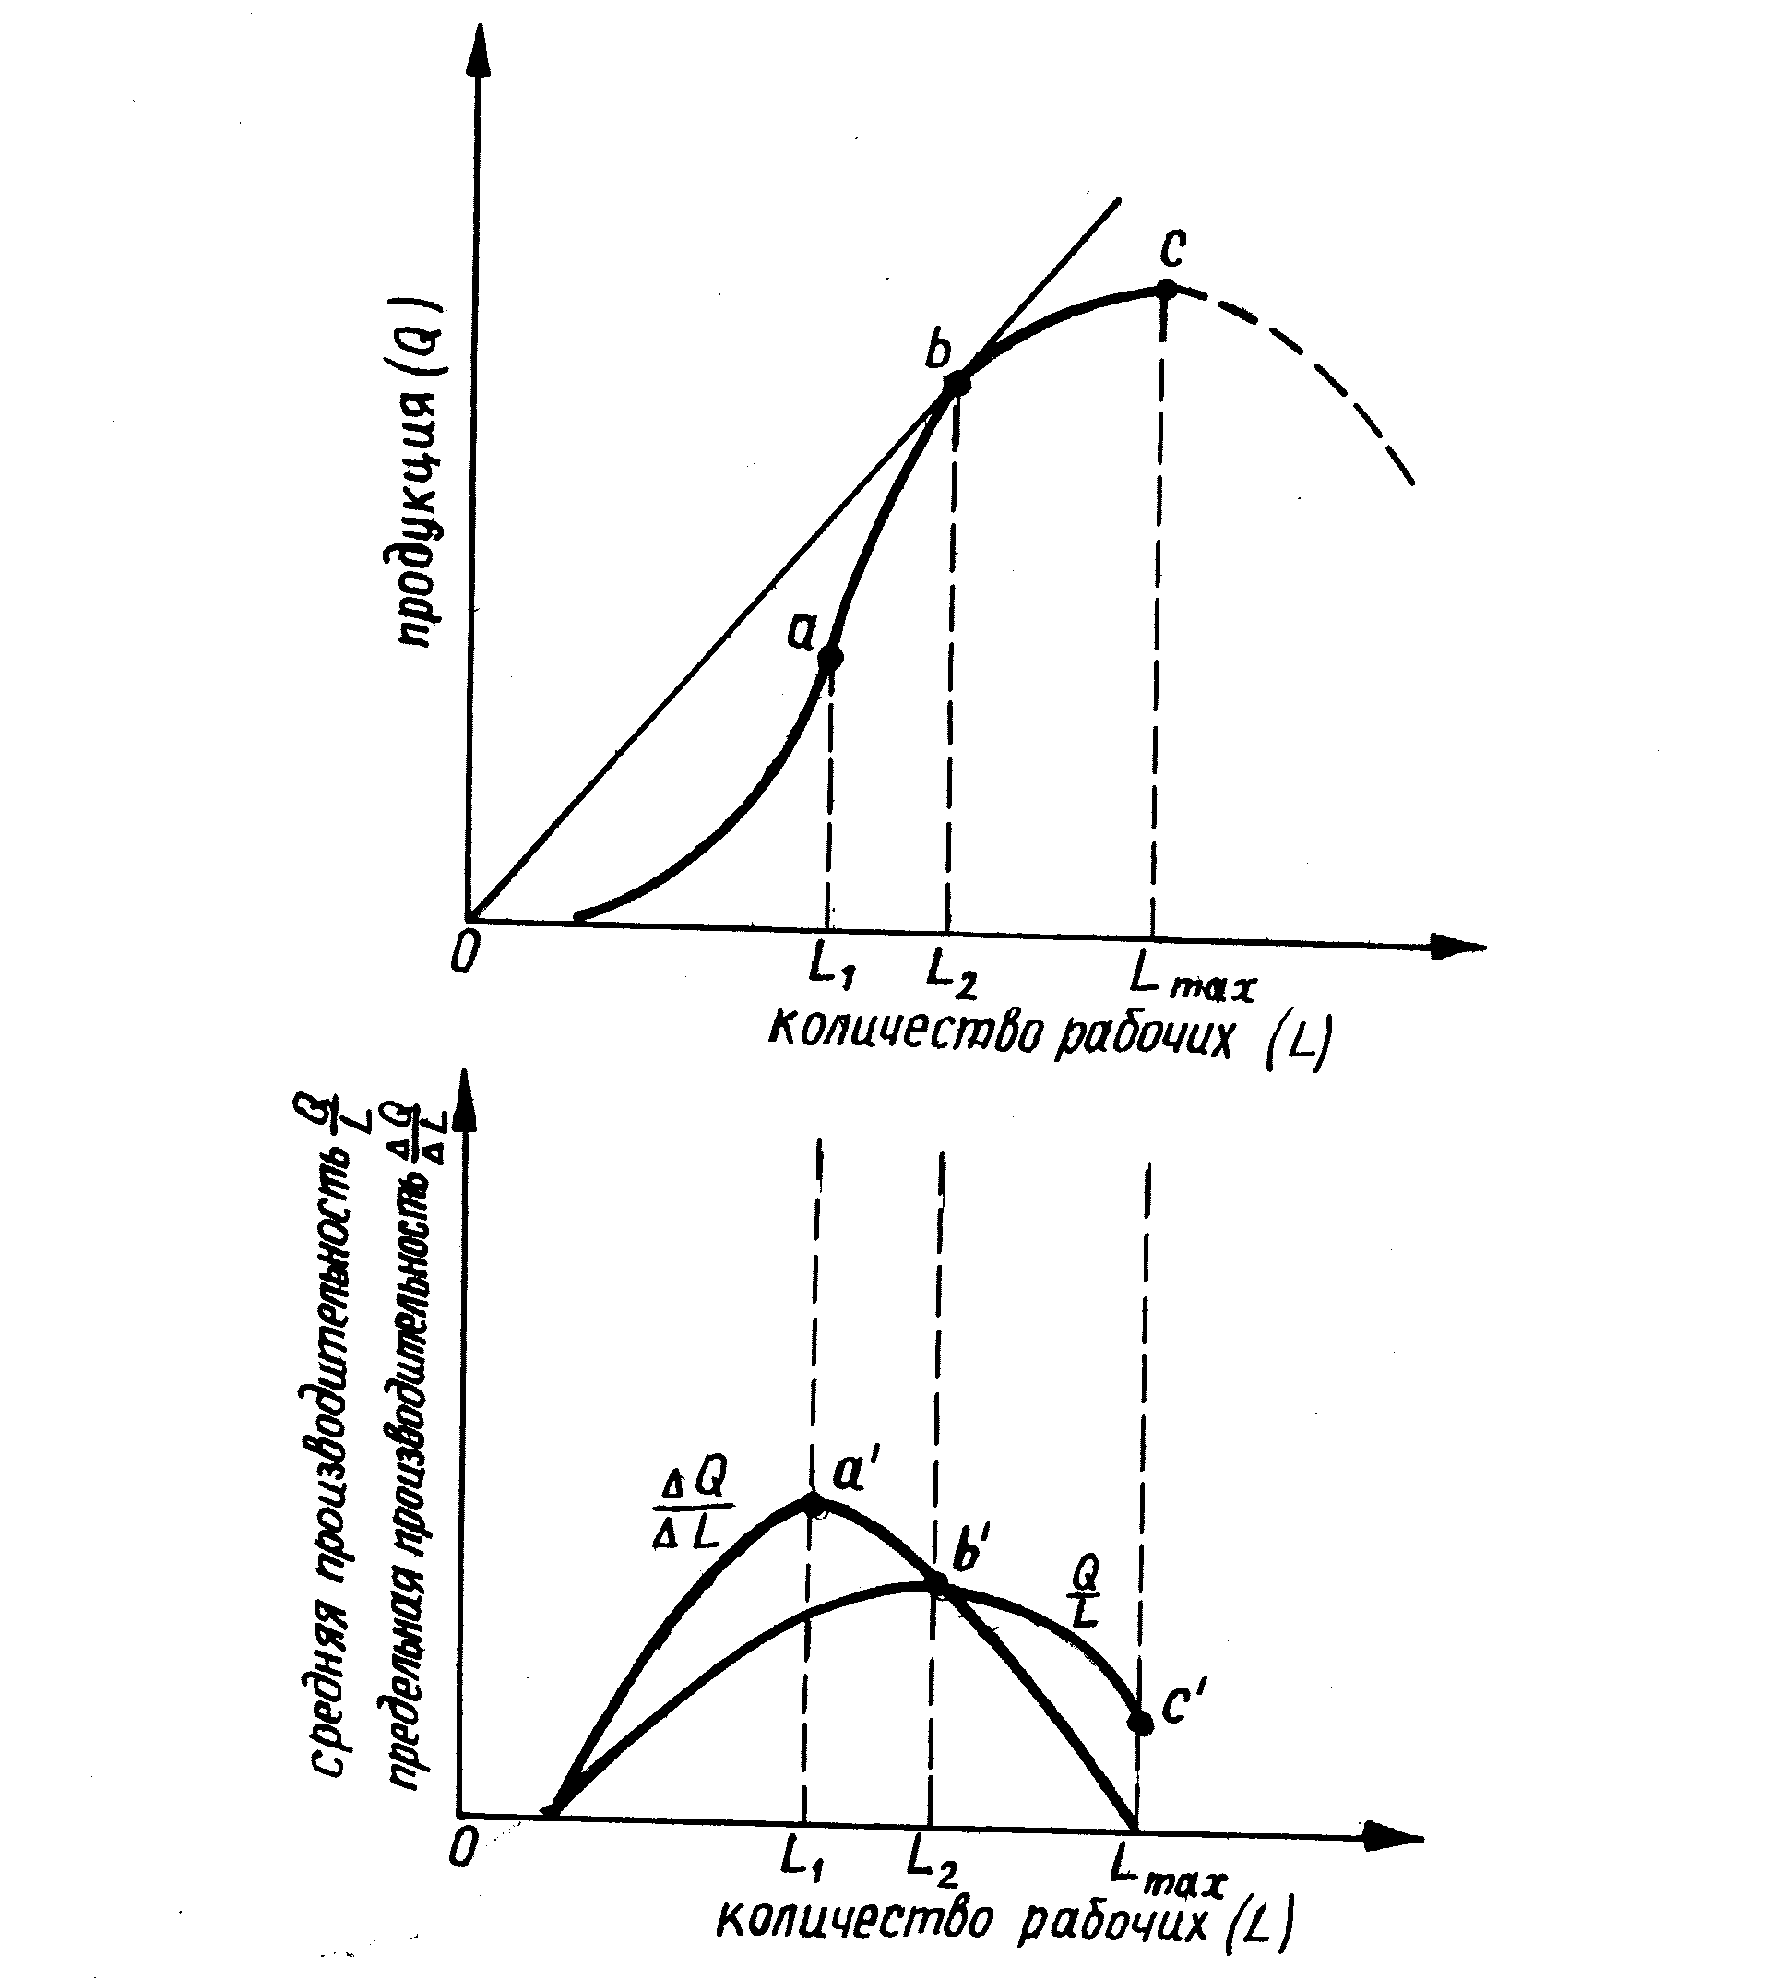
Рис.4.1. Кривая общего выпуска продукции и формы кривых средней и предельной производительности
Кривая выпуска физического объема продукции берет свое начало на горизонтальной оси переменного фактора L на определенном расстоянии от начала оси координат. Всегда должно существовать некоторое количество работников, чтобы было возможным обслуживание машин, оборудования и т.п. (как постоянного фактора) и приведение в движение производственного процесса. При постепенном увеличении количества рабочих L, общий выпуск продукции Q до точки а растет более быстрыми темпами по отношению к росту переменного фактора L. В точке а наступает изменение темпов наращивания выпуска продукции и с этого момента выпуск продукции Q растет в меньшей степени, чем рост занятости L. В точке с выпуск продукции достигает своего максимума и дальнейший рост занятости при неизменном объеме капитала может привести к тому, что выпуск продукции начнет снижаться (если все возрастающее количество рабочих будет друг другу мешать или смотреть друг за другом, кто из них чем занят и кто что должен делать).
Рассмотрим сейчас, как ведет себя средняя и предельная производительность труда. В рамках нашего анализа средняя производительность измеряется величиной выпуска продукции (в физическом измерении) на одного занятого т.е. Q/L, а предельная производительность измеряется приростом выпуска по отношению к приросту занятости ΔQ / ΔL. До точки b, определяемой касательной, проведенной из начала координат к кривой выпуска продукции, средняя производительность растет, но в замедляющемся темпе и от точки b' до точки с' средняя производительность снижается, поскольку выпуск продукции растет медленнее, чем занятость. В точке с производительность труда достигла своего уровня в условиях полного использования производственных мощностей предприятия. Она могла бы снижаться и дальше, если бы предприниматель по-прежнему увеличивал занятость, что было бы нерациональным поведением.
Предельная производительность труда растет только до точки а, когда выпуск продукции растет более быстро, чем занятость. В точке перегиба кривой выпуска продукции предельная производительность достигает своего наивысшего уровня на предприятии. С этого момента выпуск продукции растет медленнее, чем рост занятости и предельная производительность падает до нуля, когда последующий прирост продукции отсутствует. Дальнейшее увеличение занятости привело бы к отрицательной предельной производительности.
Участок кривой выпуска продукции между точками а и с характеризуется действием закона убывающей доходности (снижения предельной производительности) переменного фактора при условии, что остальные факторы производства постоянны. Однако реальный участок кривой выпуска продукции находится между точками b и с. На этом участке осуществляется выбор оптимальных размеров производства.
В последующем анализе будем использовать следующие виды экономических издержек:
ТС - общие (валовые) издержки
TFC - общие постоянные издержки
TVC - общие переменные издержки
AFC - средние постоянные издержки
AVC - средние переменные издержки
ATC - средние общие издержки
MC- предельные издержки.
Постоянные издержки включают те затраты, которые связаны с функционированием предприятия и не зависят от величины производимой продукции. Сюда относят амортизационные отчисления, арендные и рентные платежи, оплата отопления, освещения, выплата процентов по взятым кредитам, затраты по содержанию управленческо-административного персонала и т.д.. Даже если предприятие ничего не производит (например, в связи с забастовкой рабочих), оно несет упомянутые издержки.
Переменные издержки зависят от величины производимой продукции. Они включают в себя стоимость потребленного сырья, материалов, заработную плату основных рабочих, затраты функционирования активных средств труда (машин, станков и т.д.).
Общие (валовые) издержки представляют собой совокупность постоянных и переменных издержек.
Средние постоянные, переменные, общие издержки определяются
посредством деления TFC, TVC и ТС на общую величину выпуска продукции Q.
Предельные издержки определяются отношением прироста валовых издержек к приросту продукции. Так как прирост валовых издержек обусловлен приростом переменных издержек, то ΔТС=ΔТVС. Это означает, что предельные издержки изменяются под влиянием общих переменных издержек МС =ΔTVC / ΔQ.
Форма кривых TVС и ТС определяется вышерассмотренной функцией производства в краткосрочном периоде, которую можно записать в виде Q = f (L), при условии что капитал является постоянным фактором.

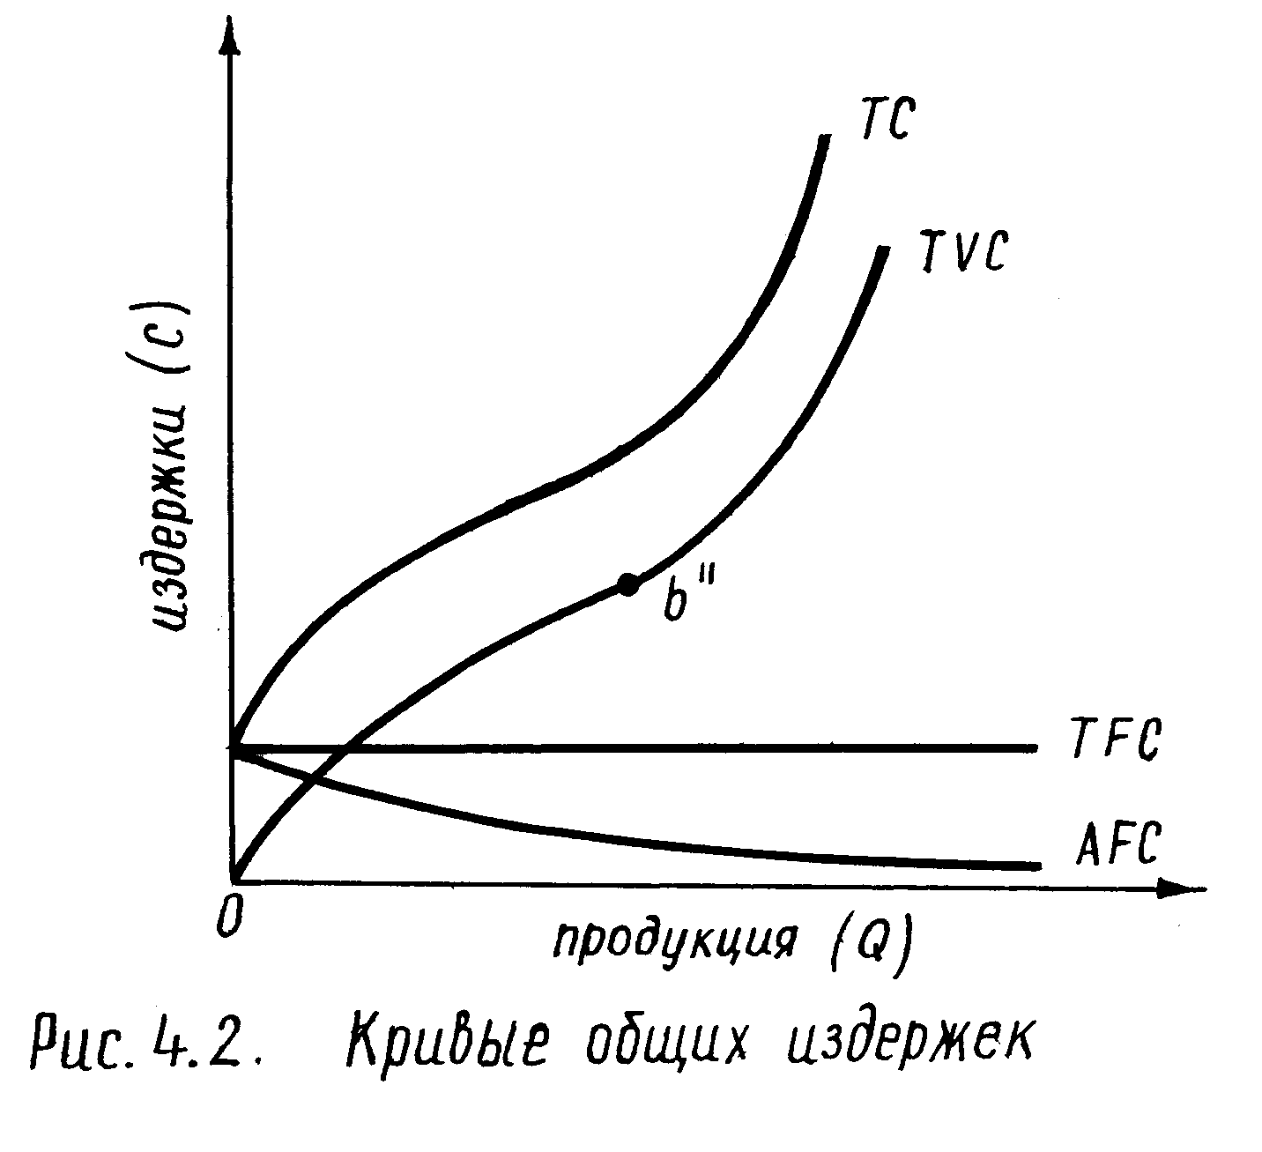
Рис.4.2. Кривые общих издержек
Таким образом, функцию издержек можно выразить в виде С=f(Q). С учетом того, что размеры капитала постоянны, постоянные издержки не зависят от размеров выпуска. Они формируются на одинаковом уровне как при нулевом выпуске, так и при полном использовании производственных мощностей предприятия. Следовательно, они могут быть представлены горизонтальной линией. Получаемые посредством деления TFC на Q, AFC постоянно уменьшаться вплоть до полного использования производственных мощностей предприятия.
Функция издержек TVC является зеркальным отражением функции производства f(L). Функция издержек ТС есть сумма функций издержек TFC и TVC. Изобразим это на следующем рисунке (рис. 4.2.).
До точки b" TVC растут медленнее, чем рост выпуска продукции. В точке b" наблюдается изгиб функции TVC и тогда AVC достигает своего минимума. Начиная с точки b", TVC растут с каждым разом все быстрее по отношению к росту выпуска продукции.
Поскольку TC = TVC + TFC, то форма кривой ТС идентична кривой TVC, но сдвинута влево вверх на величину TFC.
На основе этих форм кривых можно определить формы кривых средних и предельных издержек (рис. 4.3.).
Обратим внимание на то, что все кривые издержек на нижнем рисунке имеют форму раздвинутой дуги.
Кривая AVC до точки b" падает и начиная с нее вновь растет. Это проистекает из того, что TVC первоначально растут менее быстро, а затем более быстро, чем выпуск продукции вследствие действия закона убывающей доходности (снижения предельной производительности).
Кривая ATC берет свое развитие первоначально очень высоко, так как при небольших размерах производства AFC очень высоки. По мере расширения выпуска AFC снижаются и кривая АТС достаточно резко снижается, хотя всегда лежит выше AVC.
Кривая МС начинается от уровня AVC, но по мере их снижения, предельные издержки МС снижаются еще быстрее. Когда темп снижения AVC замедляется, тогда МС пересекает кривую AVC в точке ее наименьшего значения, так же как и кривую AТС.
Стоит вообще запомнить количественную зависимость между какой-либо средней величиной и предельной.
Если средняя величина является постоянной, то величина предельной равна средней.
Если средняя величина снижается, то предельная величина меньше средней и падает еще быстрее. Если средняя величина растет, то предельная величина больше средней и растет еще быстрее. Такая зависимость будет использоваться не только при анализе издержек, но также цен и доходов.
Точка пересечения кривых МС и AVC обозначает тот размер выпуска Q₂ в точке t, в которой МС = АТС.
Технический оптимум производства характеризуется самым низким уровнем АТС. Любое дополнительное расширение выпуска продукции сверх размеров Q₂ будет осуществляться не только при растущих МС, но и при растущих АТС. Однако нельзя заранее сказать, что расширение выпуска является нерентабельным. Рентабельность производства зависит не только от издержек производства, но и от уровня цены, по которому предприятие будет продавать свою продукцию.
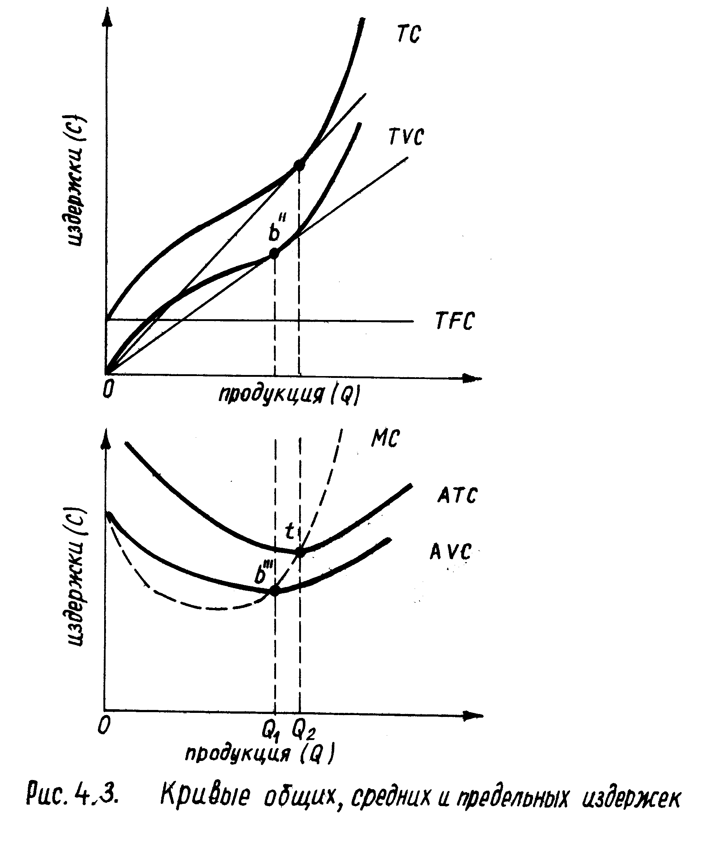
Рис.4.3. Кривые общих, средних и предельных издержек
Для лучшего понимания видов экономических издержек и закона убывающей доходности обобщим изложение в виде числовой таблицы.

Объем производства | Совокупные издержки |  |  | Предельные издержки | Средние издержки
 | TFC | TVC | TC | МС | AFC | AVC | ATC
0 | 100 | 0 | 100 | 0 | 0 | 0 | 0
1 | 100 | 50 | 150 | 50 | 100 | 50 | 150
2 | 100 | 90 | 190 | 40 | 50 | 45 | 95
3 | 100 | 120 | 220 | 30 | 33,3 | 40 | 73,3
4 | 100 | 140 | 240 | 20 | 25 | 35 | 60
5 | 100 | 150 | 250 | 10 | 20 | 30 | 50
6 | 100 | 156 | 256 | 6 | 16,7 | 26 | 42,7
7 | 100 | 180 | 280 | 24 | 14,3 | 25,7 | 40
8 | 100 | 226 | 326 | 46 | 12,5 | 28,3 | 40,8
9 | 100 | 287 | 387 | 61 | 11 | 32 | 43
10 | 100 | 380 | 480 | 93 | 10 | 38 | 48

До сих пор анализ издержек был основан на предположении, что одни факторы производства неизменны, а другие являются переменной величиной. Отличие долгосрочного периода от краткосрочного заключается в том, что в долгосрочном периоде все факторы производства (трудовые ресурсы, средства производства) являются переменными. Одновременно с их изменением изменяются размеры и оснащенность предприятия, а также уровень постоянных издержек. Возможность расширения предприятия означает рост масштабов производства и тем самым достижение положительных эффектов масштабов производства, вызванных увеличением специализации, более эффективным использованием капитала, производством побочных продуктов из отходов производства, применением более совершенных технологий. Следствием роста масштабов производства выступает снижение издержек производства.
Положительные эффекты роста масштабов производства не растут в бесконечность. Иначе такое утверждение привело бы к ошибочному выводу, что чем больше размеры предприятия, тем ниже издержки производства. Стремление следовать этому выводу привело бы к гигантомании и отказу от достижения оптимальных размеров предприятия. Расширение производственных мощностей предприятия вследствие роста капиталовложений приводит к тому, что до определенного момента средние издержки производства снижаются, при определенном объеме производства они достигают своего минимума и затем с этого момента начинают постоянно возрастать. Это является следствием нарастания трудностей в управлении расширяющимся предприятием (снижение эффективности обработки различных информационных потоков, ослабления контактов между различными уровнями иерархической системы управления, нарастание внутренних издержек перемещения незаконченной продукции между подразделениями и т.д.).
Зависимость между средними издержками производства и размерами выпуска продукции можно представить на рисунке 4.4.
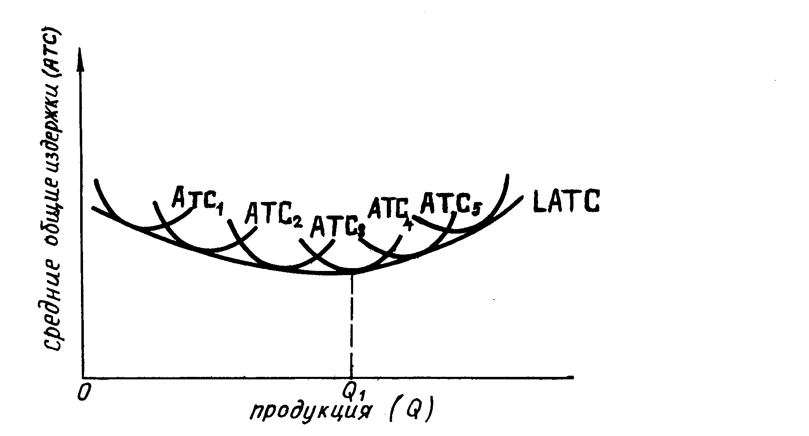
Рис.4.4. Кривая долгосрочных средних общих издержек

Долгосрочная кривая средних общих издержек LATC составлена из точек минимальных значений краткосрочных кривых средних общих издержек. Такая форма кривой построена исходя из предположения, что даже незначительные изменения выпуска продукции требуют соответствующих изменений в размерах предприятия. (В противном случае форма LATC была бы не плавной, а "ухабистой" кривой). Предприятия, систематически расширяющие свои производственные мощности, получают положительные эффекты масштаба производства вплоть до достижения объема производства Q₁. При объеме производства Q₁ долгосрочные средние общие издержки становятся минимальными, а затем по мере расширения выпуска продукции возрастают. Тогда говорят, что предприятие превысило свои оптимальные размеры в процессе своего расширения и вместо экономии на масштабе производства несет потери в связи с его чрезмерным ростом.
Форма LATC может быть самой различной (рис. 4.5.). Она зависит от типа производственного процесса, технического прогресса и других возможностей достижения экономии на масштабе производства. В одних отраслях рост масштабов производства может приводить к резкому снижению средних издержек и быстрому достижению минимального оптимального размера предприятия. В других отраслях LATC может медленно, но неуклонно снижаться и трудно сказать, когда будет достигнут оптимальный размер. Существуют и такие отрасли, где достаточно быстро достигается минимальный оптимальный размер, причем достигнутый уровень минимальных средних общих издержек сохраняется достаточно долго при последующем наращивании объемов производства. Следует однако иметь в виду, что уровень концентрации отраслевого производства не всегда объясняется действием экономии на масштабе производства.

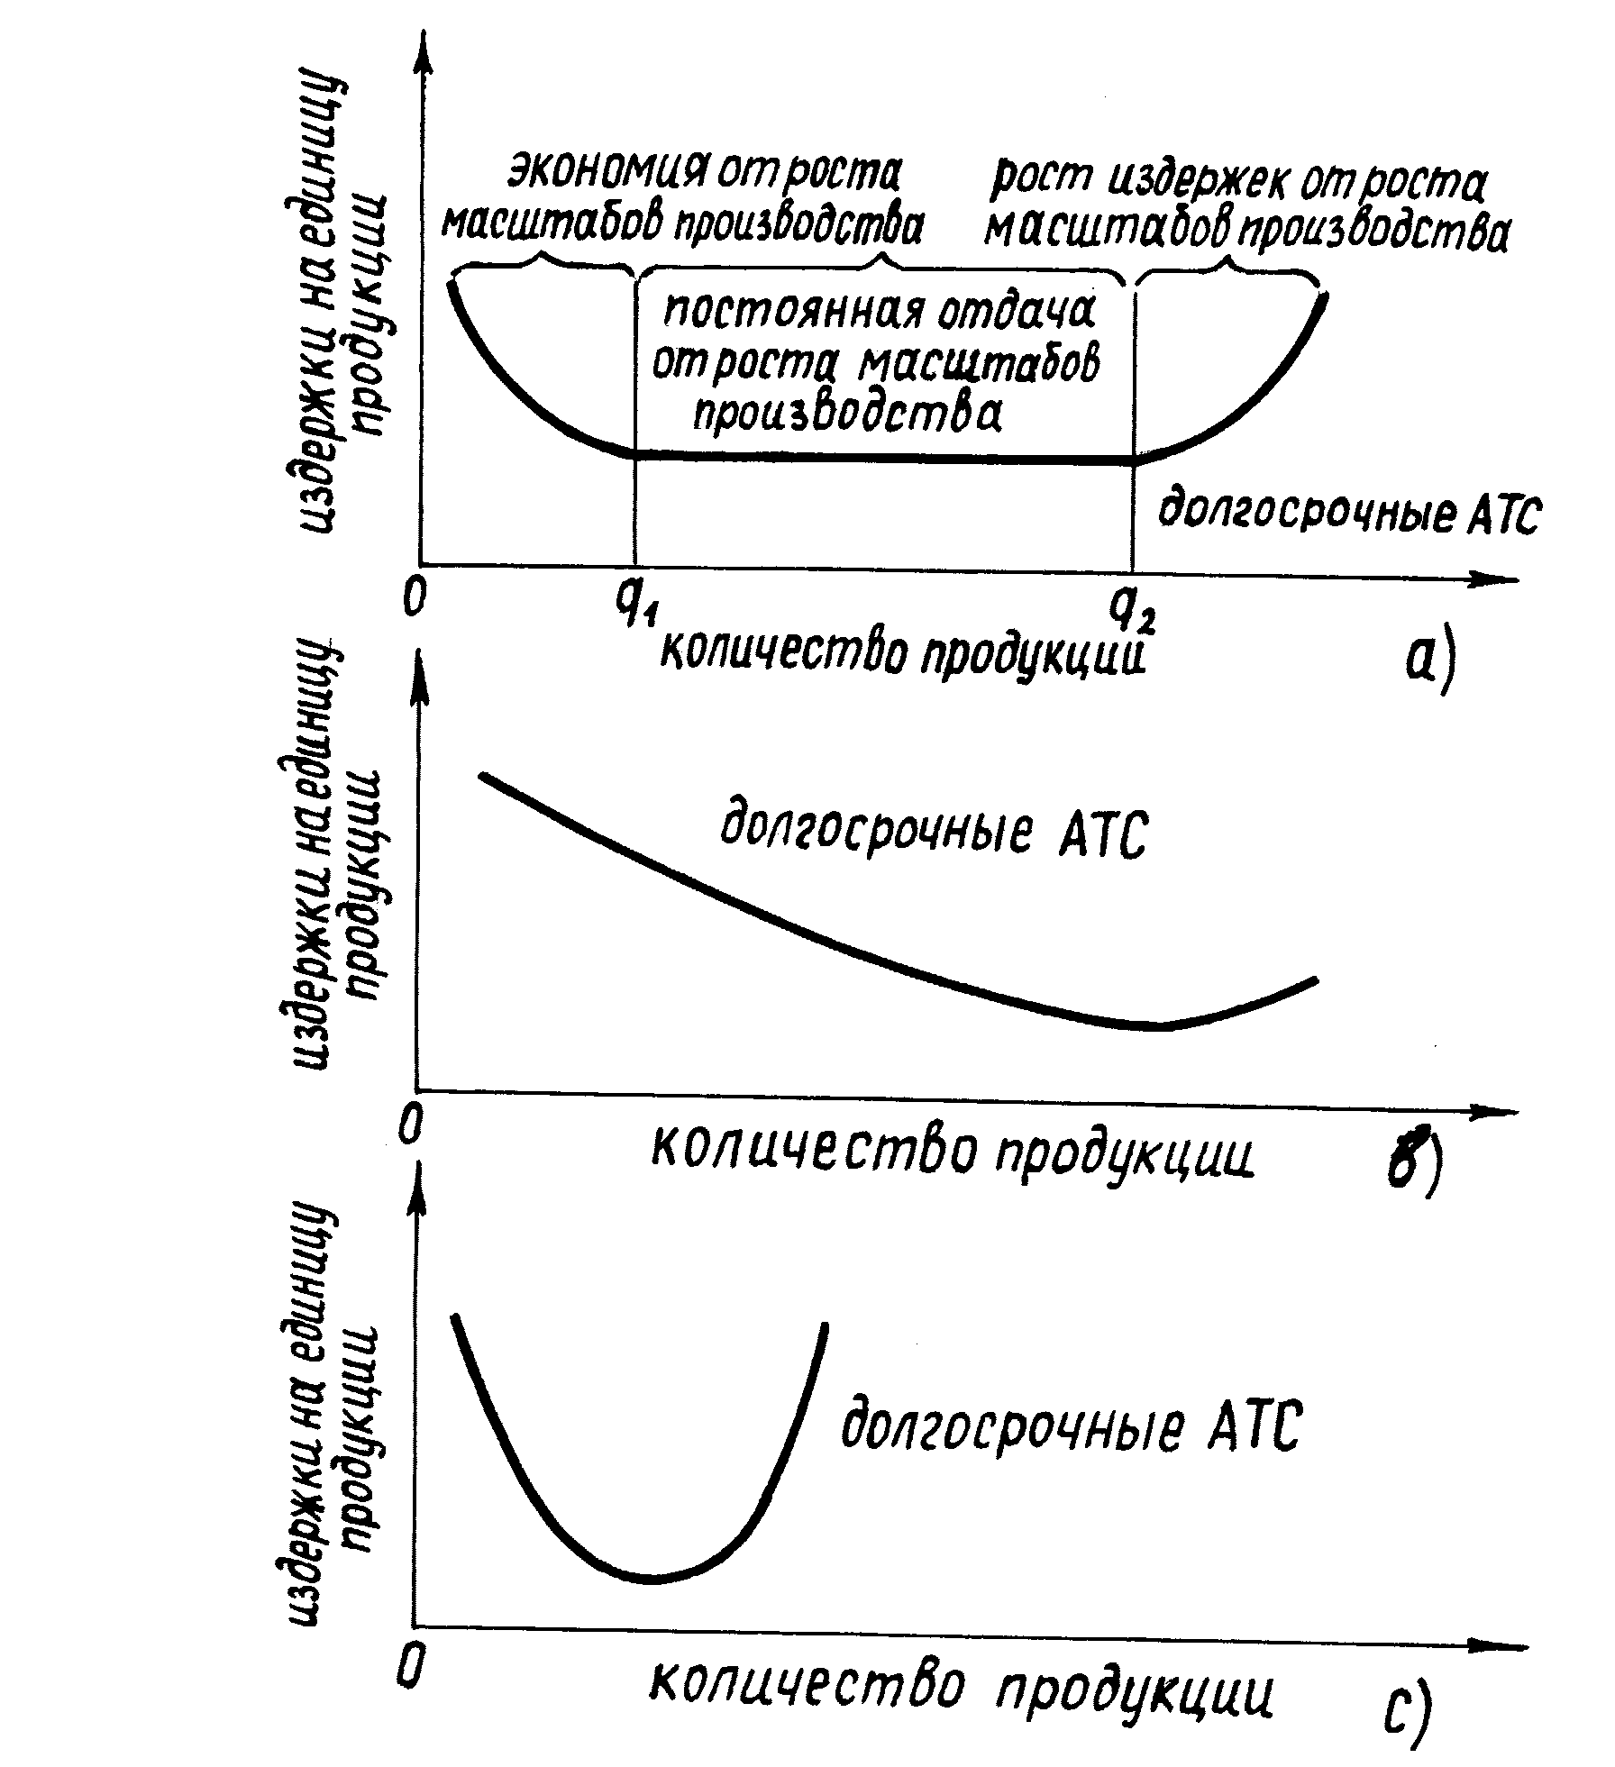
Рис.4.5. Динамика долгосрочных средних издержек
ГЛАВА 5. РАВНОВЕСИЕ ПРЕДПРИЯТИЯ И ОТРАСЛИ В
УСЛОВИЯХ СОВЕРШЕННОЙ КОНКУРЕНЦИИ

Совершенная конкуренция предполагает существование большого количества мелких предприятий, каждое из которых в отдельности не может устанавливать существующую рыночную цену. Все производители производят однородную продукцию. Производители имеют полную свободу входа на отраслевой рынок и выхода из него. Каждое предприятие может продавать по существующей рыночной цене все то, что оно производит и нет необходимости в продаже продукции по более низкой цене. Это означает, что спрос на продукцию отдельного предприятия является совершенно эластичным (хотя рыночный спрос в целом на данном отраслевом рынке представлен в форме нисходящей кривой). В условиях совершенной конкуренции потребители также не могут устанавливать цену. Существует полная прозрачность рынка. Это означает, что все потребители имеют полный объем информации относительно цен на различные продукты и им безразлично, у какого производителя их покупать.
Предполагается также, что существует совершенная делимость и перелив факторов производства по отраслям. Поэтому не существуют временные лаги, поскольку производители тотчас же приводят свои производственные программы в соответствие с требованиями рынка. В этом идеальном типе конкуренции отсутствует неопределенность и риск в хозяйственной деятельности. Нет необходимости в рекламе и маркетинге. Задачей предпринимателя является поиск оптимальных размеров производства, при котором он максимизирует свою прибыль.
Максимизация прибыли зависит не только от уровня средних и предельных издержек производства, но и от уровня рыночной цены. Рыночная цена в модели совершенной конкуренции является величиной данной и она не изменяется одновременно с изменением величины выпуска продукции на отдельном предприятии. Таким образом, зависимости между ценой и издержками можно выразить в виде формул.

ТR - валовый доход (выручка), который определяется произведением цены и реализованной продукцией в физическом объеме.
AR - средний доход, который определяется делением валового дохода на количество реализованной продукции.
MR - предельный доход, который определяется делением прироста валового дохода на прирост реализованной продукции.
Р - цена
Q - реализованная (проданная) продукция
Δ - прирост любой величины
TR = P x Q
AR = TR / Q = P x Q / Q
MR =Δ TR / Δ Q = P x Δ Q / Δ Q, отсюда следует, что
P = AR = MR.
В модели совершенной конкуренции цена и средний доход совпадает с предельным доходом. Цена на координатной плоскости иллюстрируется горизонтальной линией, одновременно представляющей совершенно эластичный спрос на продукцию данного предприятия. Хотя все продукты продаются по одной и той же цене, но не все производят при одних и тех же издержках (рис. 4.6.).
Предприятие достигает максимума прибыли в точке пересечения кривой предельных издержек с кривой предельного дохода, т.е. MR = MC.
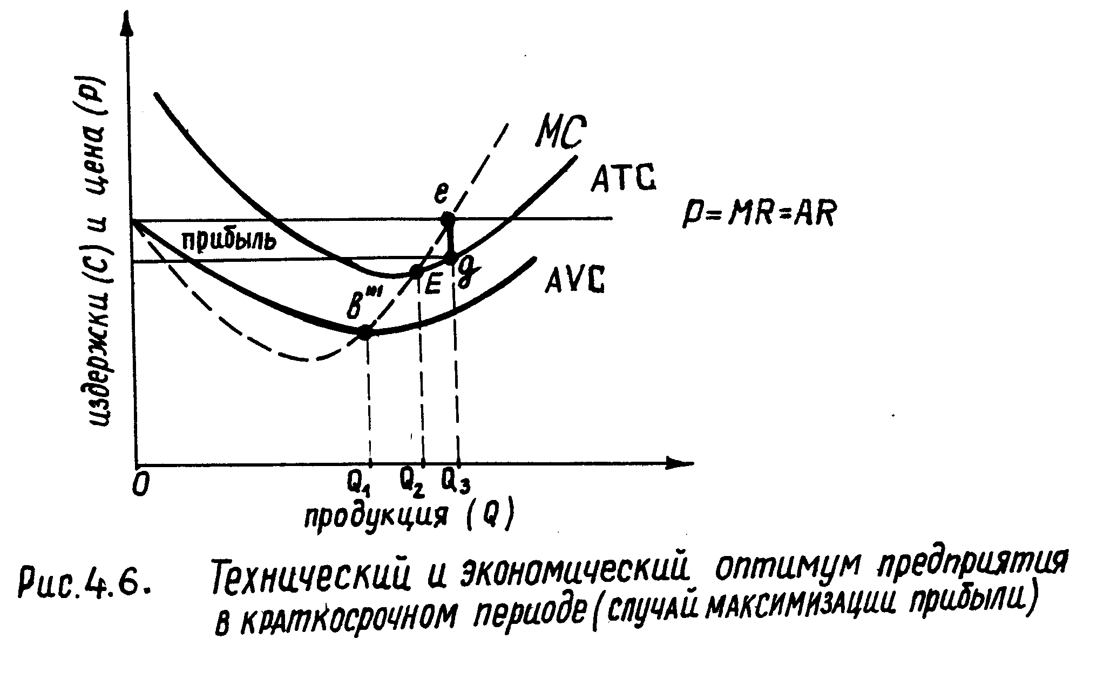

Рис.5.1. Технический и экономически оптимум предприятия в краткосрочном периоде (случай максимизации прибыли).

Эта точка показывает оптимальные размеры производства на предприятии, т.е. Q₃. Такая точка называется экономическим оптимумом. Различие между экономическим и техническим оптимумом заключается в том, что в первом случае осуществляется максимизация общей прибыли, а во втором - минимизация средних издержек производства. Отказываясь от технического оптимума и стремясь к экономическому, предприятие соглашается на более низкие удельные прибыли, если в результате дополнительно произведенные единицы продукции более, чем компенсируют понижение удельной прибыли. Как видно из рисунка, последующее увеличение размеров производства сверх объемов экономического оптимума привело бы к снижению прибыли предприятия, так как предельные издержки уже больше предельного дохода.
Более низкие размеры производства, чем Q₃ означали бы недоиспользование всех возможностей увеличения прибыли, ибо левее точки, где
MC = MR предельные издержки, несмотря на то, что они постоянно растут, ниже предельного дохода.
Прибыль на единицу продукции (удельная прибыль) есть превышение цены Р над средними общими издержками АТС:
п = Р - АТС.
На выше приведенном рисунке она обозначена вертикальным отрезком между точками e и g. Общая прибыль есть произведение удельной прибыли и количества произведенной продукции Q, т.е.
Π = (Р - АТС) x Q, откуда Π = TR - TC.
Общая прибыль предприятия - это положительная разница между валовой выручкой (валовым доходом) и валовыми издержками. Она называется экономической прибылью (избыточная прибыль). Эта прибыль проистекает из благоприятного формирования цены (среднего дохода) по отношению к средним издержкам производства.
Общая прибыль максимизируется при таком объеме производства, когда валовая выручка превышает валовые издержки на максимальную величину (рис. 4.7.).
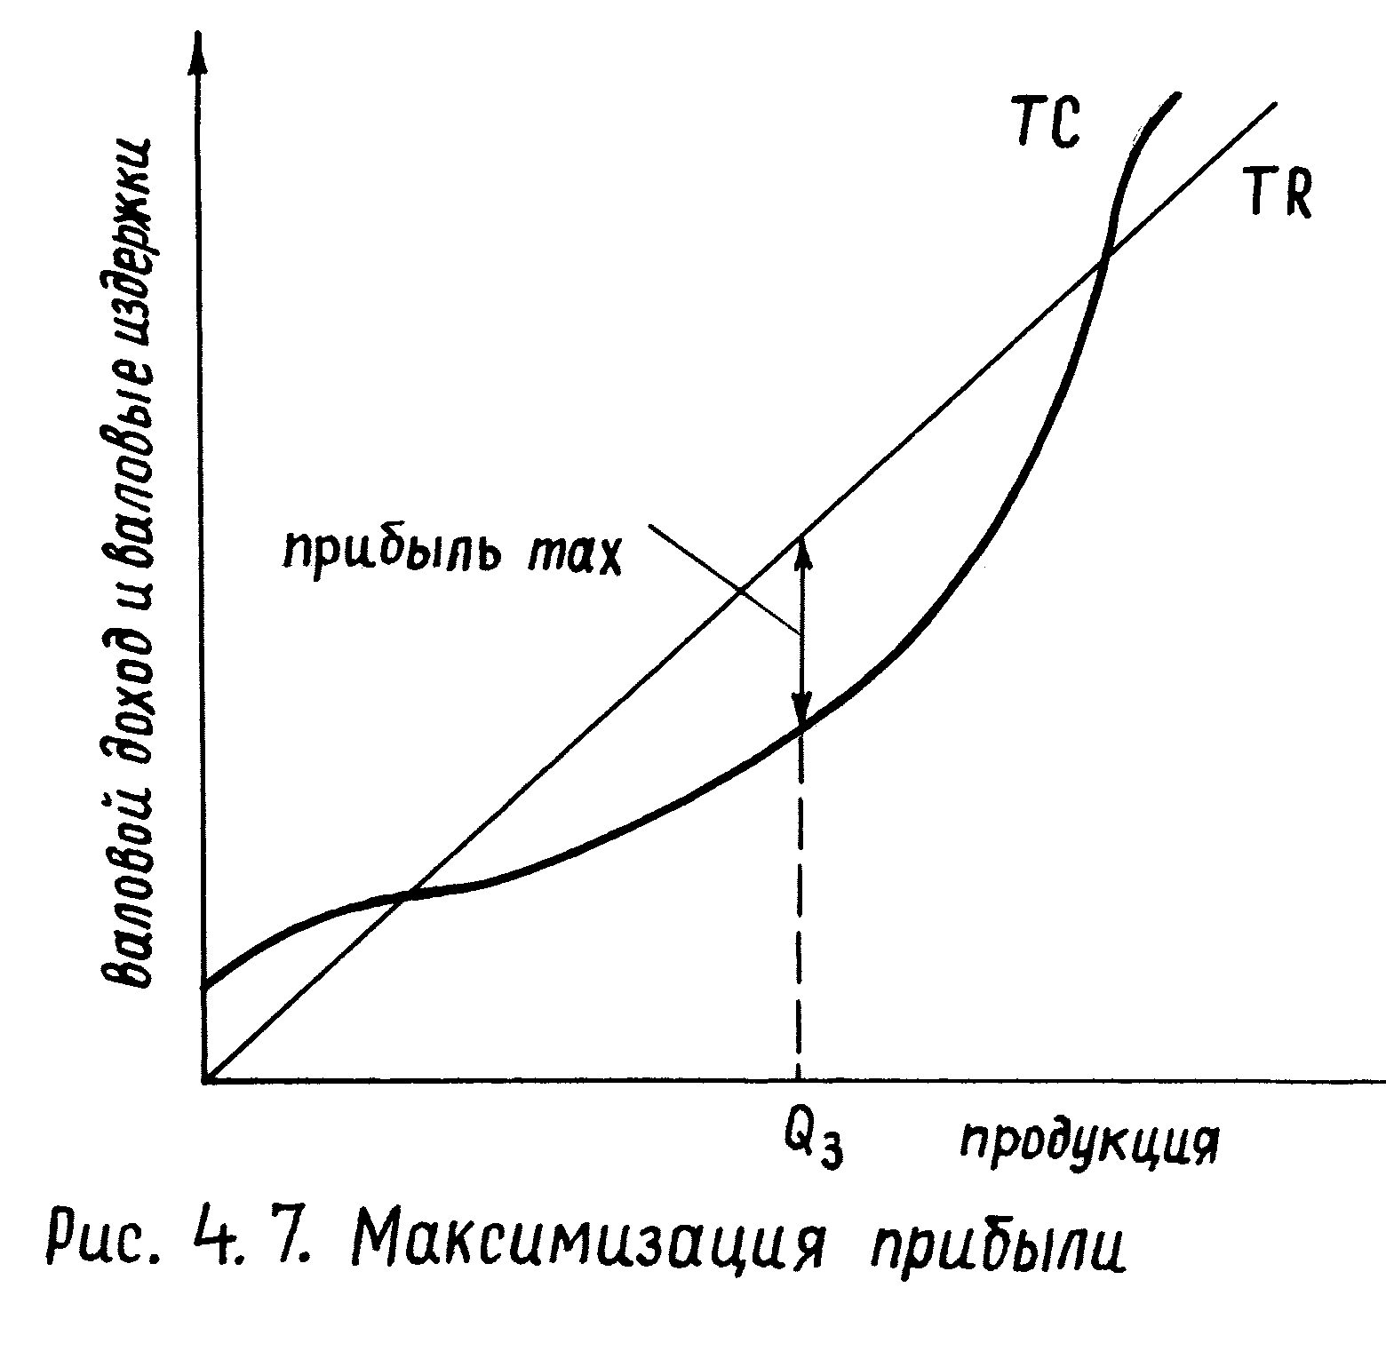
Рис.5.2. Максимизация прибыли
Существование избыточной прибыли в условиях совершенной конкуренции означает, что предприятия находятся в выгодной экономической ситуации. Их отраслевое предложение не покрывает отраслевой спрос и цена их продуктов формируется с выгодой для них, обеспечивая экономическую прибыль. Такая ситуация означает, что отрасль, охватывающая все предприятия, производящие однородную продукцию, не находится в равновесии.
Существование избыточной (экономической) прибыли будет стимулировать приток капитала в отрасль и рост отраслевого предложения. В условиях совершенной конкуренции нет барьеров входа и выхода из одной
отрасли в другую, которые бы мешали движению капитала в достижении максимальной прибыли. Приток капитала приводит к росту отраслевого предложения и снижению рыночной цены. В условиях совершенной конкуренции приток капитала будет продолжаться до тех пор, пока рыночная цена не снизится до уровня, при котором будет соблюдаться равенство
Р = МС = MR = АТС. Тогда исчезают стимулы к увеличению размеров отраслевого предложения. Это означает, что все предприятия в данной отрасли находятся в равновесии. Мы не рассматриваем здесь, какие именно предприятия приходят в отрасль, а какие уходят из нее.
В условиях равновесия всей отрасли экономический оптимум совпадает с техническим оптимумом. Исчезает экономическая прибыль, но каждое предприятие, находящееся в равновесии, получает нормальную прибыль, равную величине альтернативных издержек. Если бы не было понятия нормальной прибыли, тогда трудно было бы выяснить условия равновесия предприятия и оптимальных размеров производства при рыночной цене, соответствующей самым низким средним издержкам производства.
Невозможно исключить ситуацию, при которой рыночная цена будет формироваться ниже минимальных средних общих издержек. Это не является типичным явлением для всей отрасли, но вполне правдоподобно для определенного предприятия, средние издержки производства которого относительно высокие. Такую ситуацию можно изобразить на рисунке 4.8.
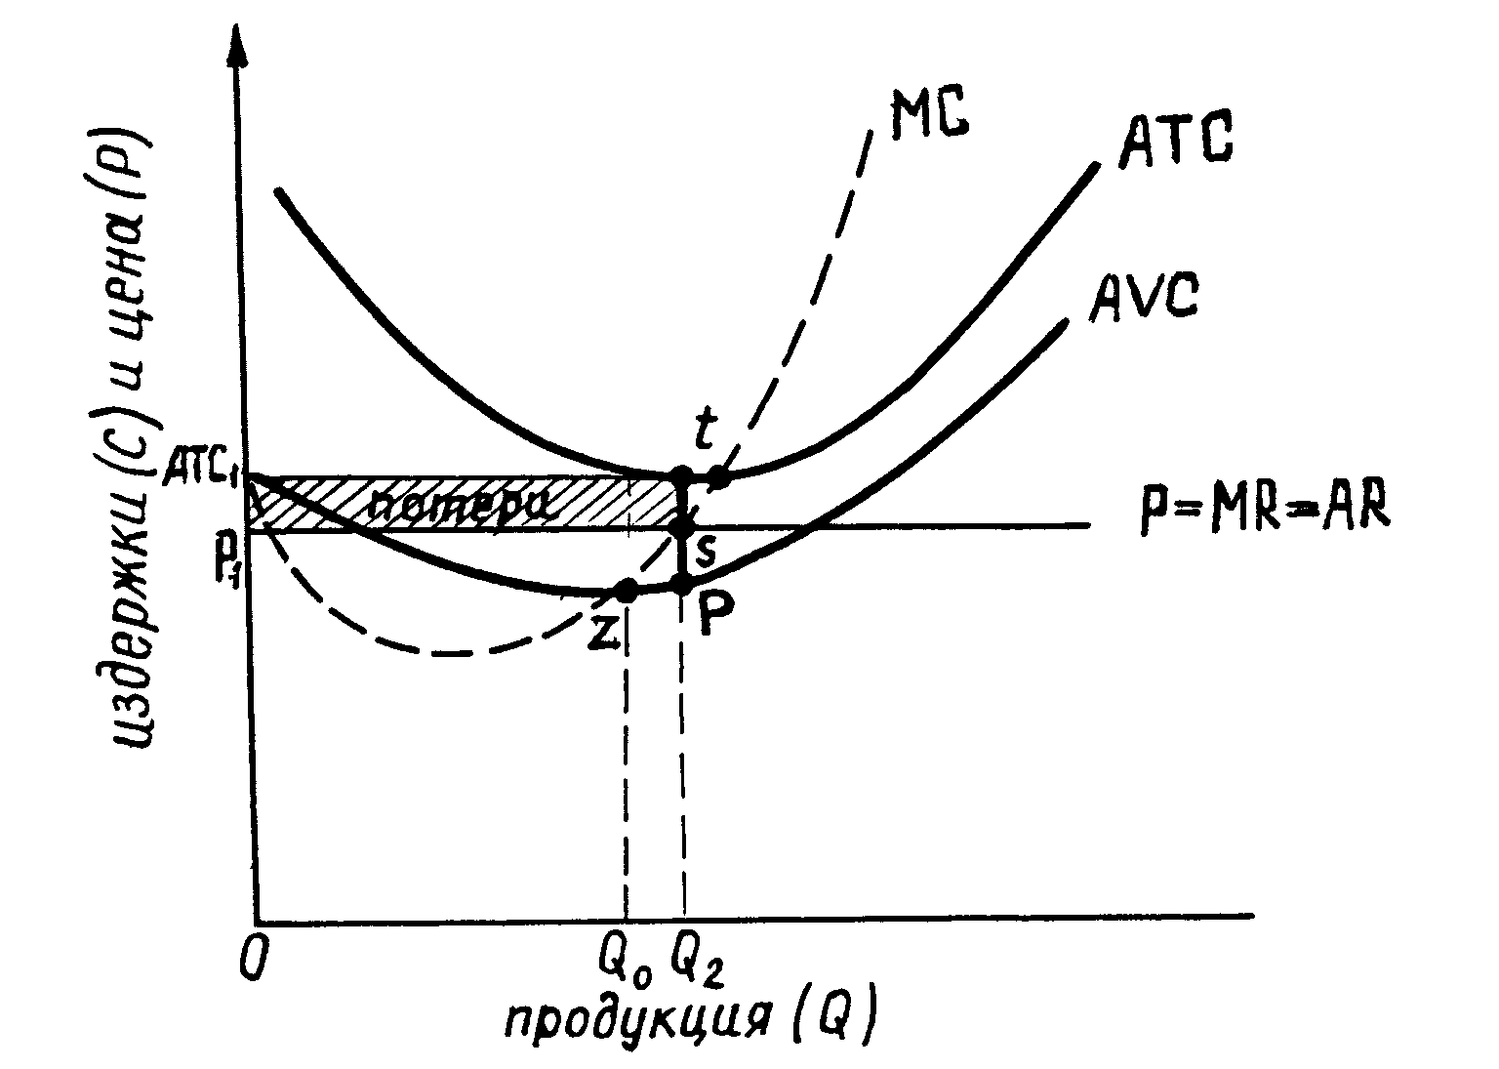
Рис.5.3. Случай минимизации убытков
Когда цена становится ниже минимальных средних издержек производства, тогда предприятие несет потери. Величина потерь на единицу продукции на рисунке обозначена отрезком ts. Общие потери предприятия определяются произведением:
(АТС - Р) ×Q₂.
Хотя цена ниже средних общих издержек, но она выше средних переменных издержек AVC. Цена покрывает часть средних постоянных издержек AFC, которая выражена отрезком sp, тогда как AFC выражены отрезком tp. Постоянные издержки характеризуются тем, что предприятие их несет даже тогда, когда вообще по каким то причинам может остановиться выпуск продукции. С учетом этого предприятию в течение определенного периода может быть выгодно производить продукцию, если выручка от реализации полностью покрывает переменные издержки, а также часть постоянных издержек.
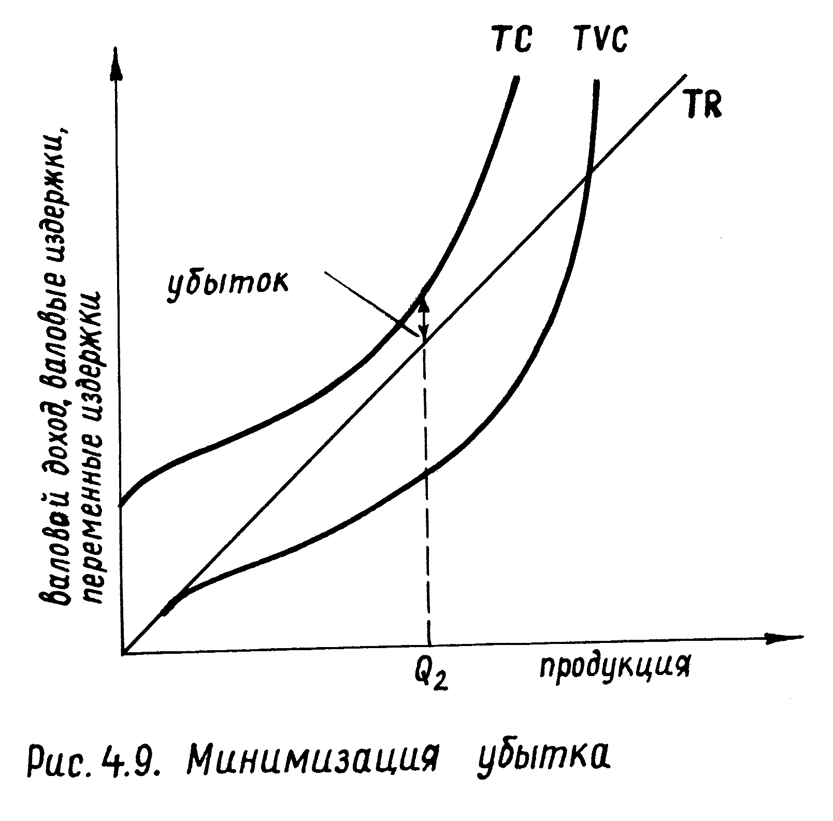
Рис.5.4. Минимизации убытка
Таким образом, всякий раз, когда цена превышает минимум средних переменных издержек, но находится ниже средних общих, предприятие может выпускать продукцию в размере Q₂ при МС = Р = MR, возмещая часть (но не все) постоянные издержки.
Нижней границей текущей рентабельности производства было бы снижение цены до уровня минимальных средних переменных издержек (Z), т.е. когда Р= МС = AVC при объеме производства Qo. Ниже этого минимального размера производства начинается отказ от выпуска продукции и может наступить полное банкротство предприятия.
При минимальных средних переменных издержках и цене Р = AVC предприятие не покрывает и части постоянных издержек, обозначенных на рисунке величиной отрезка KZ. Размеры убытка достигают величины, равной произведению Qo × AFC.
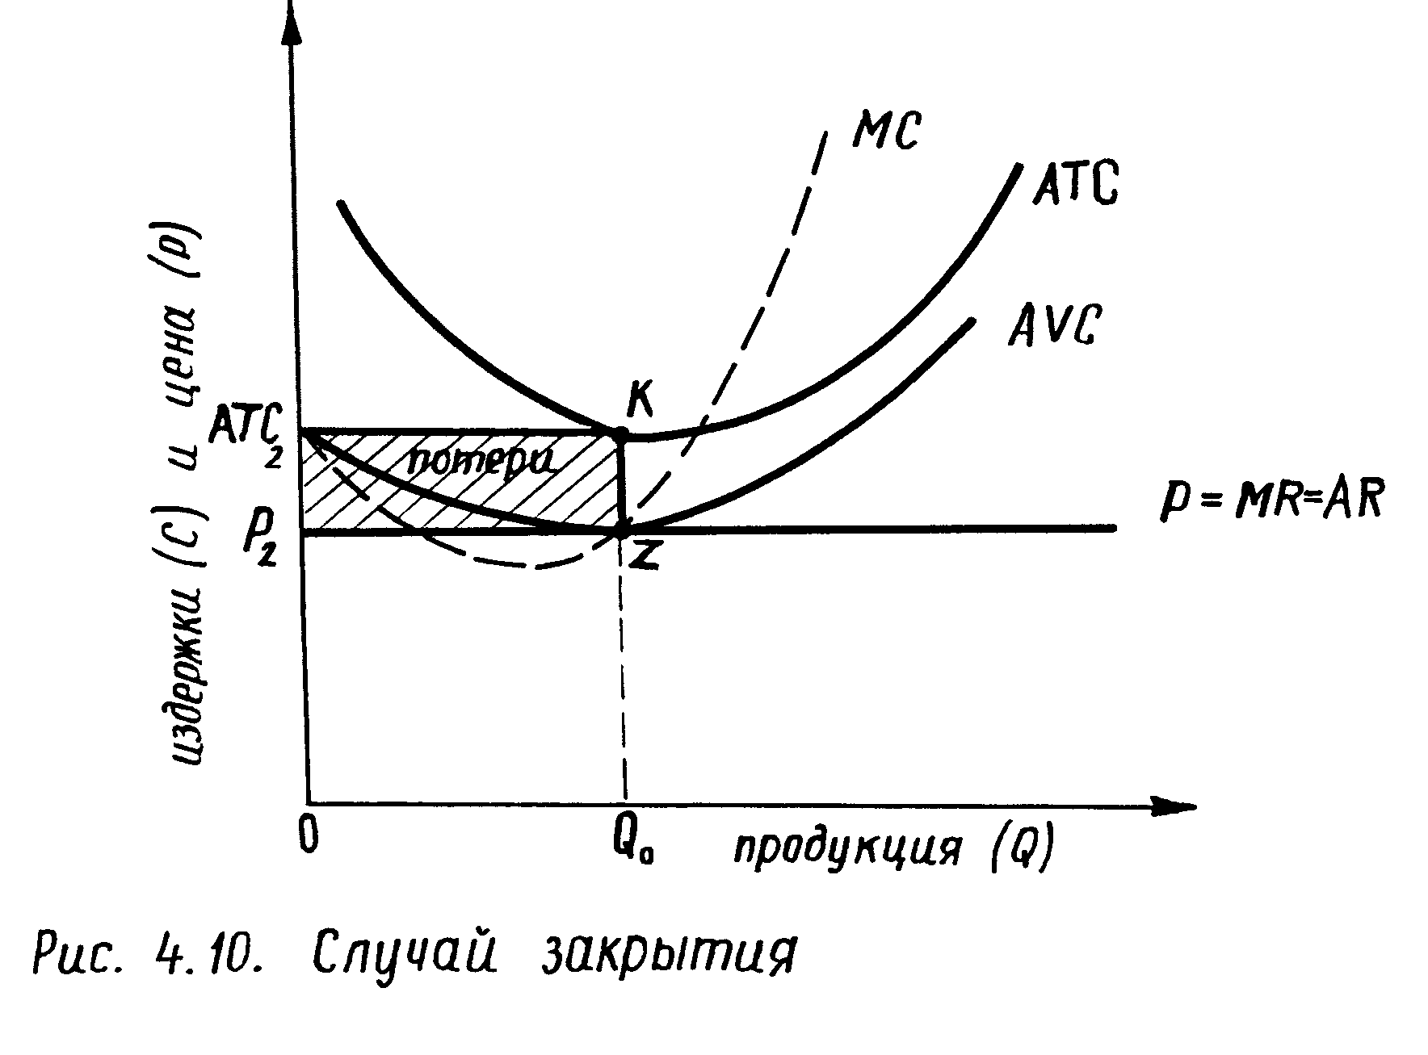
Рис.5.5. Случай закрытия

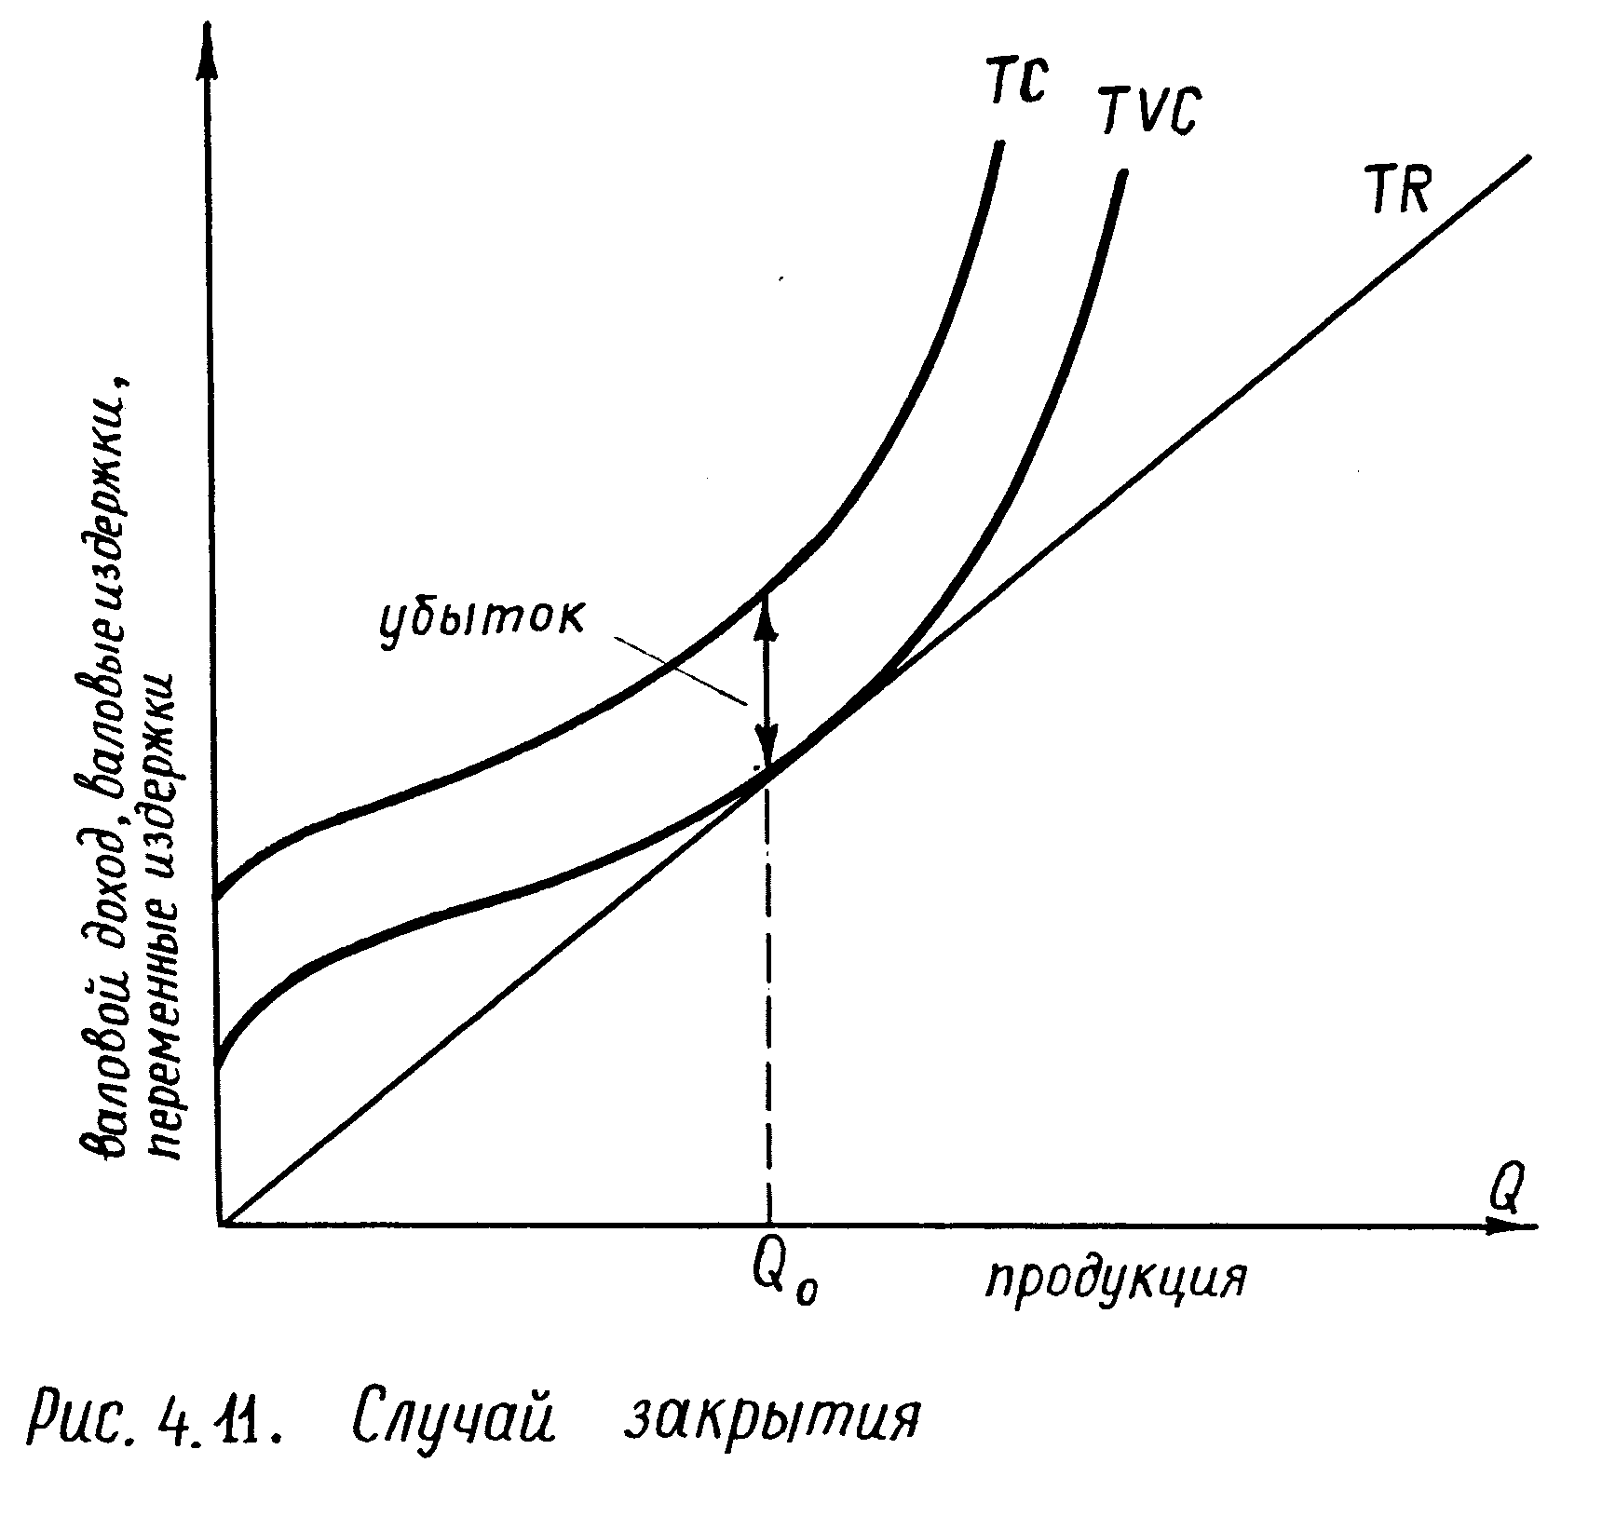
Рис.5.6. Случай закрытия
Обобщая вышесказанное, можно сказать, что предприятие в краткосрочном периоде будет осуществлять выпуск продукции с целью получения либо экономической прибыли, либо минимизации убытков. Исходя из принципа сопоставления валовой выручки (валового дохода) с валовыми (общими) издержками, условия равновесия предприятия могут быть представлены следующим образом. Экономическая (избыточная) прибыль предприятия максимизируется при таком объеме производства, когда валовой доход превышает валовые издержки на максимальную величину. Предприятие минимизирует свои убытки, производя такой объем продукции, при котором валовые издержки превышают валовой доход на наименьшую величину. Предприятие откажется от производства, если валовой доход не будет превышать валовые переменные издержки.
Исходя из принципа сопоставления предельного дохода с предельными издержками, равновесие предприятия будет определяться следующим образом. Предприятие максимизирует прибыль или минимизирует убытки в краткосрочном периоде, производя такой объем продукции, при котором MR = МС или Р = МС, при условии, что цена превышает минимальные средние переменные издержки.
Отрезок кривой МС предприятия, который лежит выше точки пересечения кривой МС с кривой средних переменных издержек AVC является кривой предложения предприятия в краткосрочном периоде (при условии, что различные уровни рыночной цены выше минимальных средних переменных издержек). Если объединить эти отрезки МС всех предприятий отрасли, то получим кривую отраслевого предложения, пересечение которой с кривой отраслевого спроса определяет цену рыночного равновесия.
Отрасль в условиях совершенной конкуренции состоит из большого числа предприятий, из которых каждое в отдельности не может повлиять ни на цену продукции, ни на цену факторов производства. Все предприятия имеют одинаковые условия производства и одинаковый уровень средних издержек производства. Тогда вся отрасль может рассматриваться как одно единое предприятие.
При таких предположениях попытаемся проанализировать изменения, происходящие в отраслевом предложении продукции. Долгосрочная кривая средних общих издержек отрасли LATC постепенно снижается, а затем постепенно поднимается вверх. Эта кривая является более плоской по сравнению с краткосрочной отраслевой АТС, так как в долгосрочном периоде все факторы производства переменные. Долгосрочная кривая предельных отраслевых издержек LMC также как, и краткосрочная, слегка вначале снижается, а потом растет и пересекает LATC в точке ее наинизшего значения.
Цена продукции в отрасли определяется механизмом рыночной конкуренции. Цена может находится на разных уровнях по отношению к среднеотраслевым издержкам. Это показано на рисунке 4.12.
Предположим, что в исходный момент цена Р₁ сформировалась на уровне минимальных среднеотраслевых издержек. При такой цене экономическая (избыточная) прибыль предприятия отсутствует. Цена Р₁ покрывает экономические издержки, в том числе и альтернативные издержки применения собственных ресурсов (капитала и труда собственников предприятия). Цена Р₁ является равновесной отраслевой ценой, поскольку обеспечивает предприятиям получение нормальной прибыли, которую они получали бы при альтернативном применении собственных ресурсов. С другой стороны, отсутствует стремление предприятий других отраслей войти в данную отрасль.
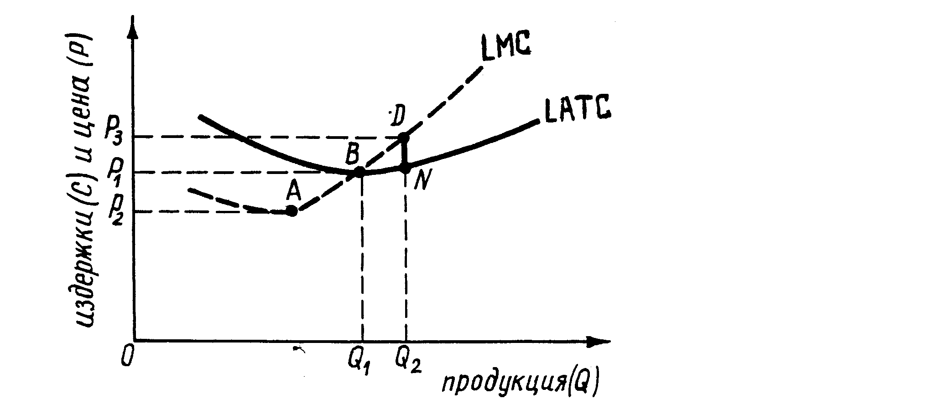
Рис.5.7. Различные уровни цены по отношению к среднеотраслевым долгосрочным издержкам
При цене ниже, чем Р₁, например Р₂, многие предприятия в отрасли были бы не в состоянии покрыть своих долгосрочных средних издержек. Тогда предприятия не были бы заинтересованы осуществлять производство и покидали бы отрасль. Выше было сделано предположение, что у всех предприятий одинаковые средние издержки. В действительности на разных предприятиях по-разному используются ресурсы, качество организации и управления различно и т.п., что приводит к дифференциации уровня средних издержек по предприятиям отрасли. Поэтому отрасль покидают прежде всего те предприятия, которые имеют относительно высокие издержки.
Предположим, что по каким-то причинам произошло увеличение спроса, что привело к росту цены до уровня Р₃. При цене Р₃ предприятия будут получать экономическую прибыль, что будет стимулировать их расширять производство до такого момента, когда возросшие долгосрочные предельные издержки LMC вновь не сравняются с ценой, т.е. с Q₁ до Q₂. Существование экономической прибыли в размере DN стимулирует вход новых предприятий в отрасль.
Вышеприведенное приводит к заключению, что цена Р₁ является минимальной ценой, необходимой для удержания предприятий данной отрасли. Но одновременно это не только цена выхода из отрасли, но и входа в нее. Поскольку любая цена, превышающая Р₁ притянет в данную отрасль новые предприятия из других отраслей, которые увеличивают отраслевое предложение. Участок LMC, лежащий выше точки В является одновременно долгосрочной кривой отраслевого предложения (без учета вновь входящих поставщиков).
Отраслевое предложение может расти как в результате расширения производственных мощностей уже действующих предприятий, так и в результате создания новых предприятий.
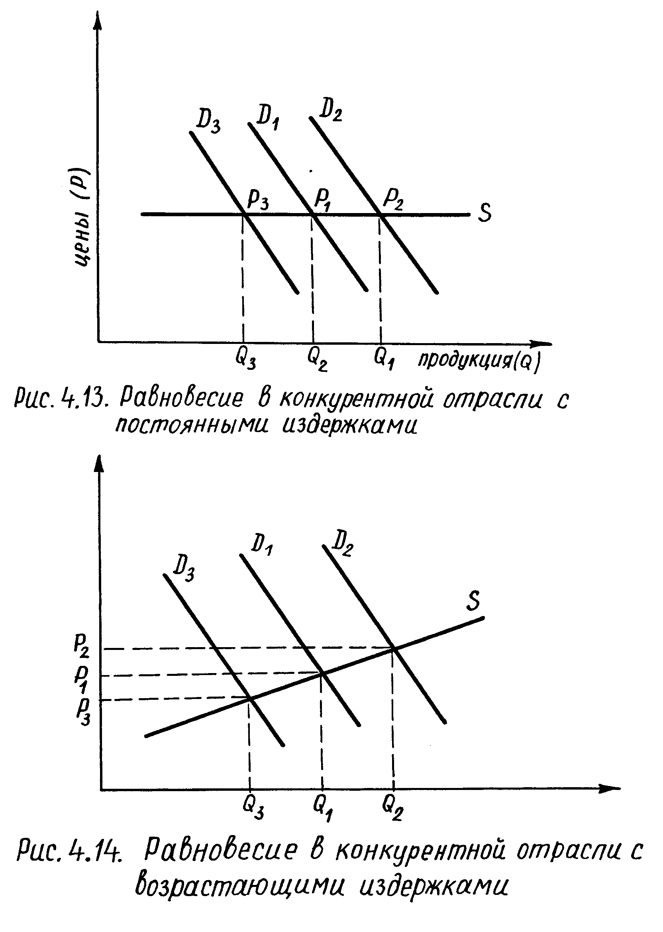
Рис.5.8. Равновесие в конкурентной отрасли с постоянными издержками
Рис.5.9. Равновесие в конкурентной отрасли с возрастающим издержками
Предположим, что единственным фактором расширения отраслевого предложения является вступление предприятий в отрасль, т.е. не принимаем во внимание расширение производственных мощностей уже действующих предприятий. Предположим также, что это отрасль с постоянными издержками, т.е. изменение количества отраслевых поставщиков не сопряжено с изменением цен на ресурсы, которые используются в отрасли. Такое наблюдается тогда, когда отраслевой спрос на ресурсы незначителен, т.е. занимает небольшой удельный вес в общем спросе на ресурсы. При сделанных выше предположениях изменение количества поставщиков изменяет отраслевые объемы производства, но цена возвращается всегда к исходному уровню. Кривая отраслевого предложения отрасли совершенно эластична. Если цена выше цены входа в отрасль, то вхождение новых предприятий приводит к расширению отраслевого предложения и цена постепенно снижается до исходного уровня, устраняя тем самым экономические прибыли (рис. 4.13.).
Увеличение отраслевого предложения за счет вхождения в отрасль новых предприятий может сопровождаться и ростом в долгосрочном плане равновесной отраслевой цены. Это будет наблюдаться в том случае, если такая отрасль является отраслью с возрастающими издержками. Это означает, что вхождение и выход предприятий из отрасли влияет на цены ресурсов. Обычно к таким отраслям (а их большинство) относят отрасли, в которых используются ограниченные высокоспециализированные ресурсы, предложение которых не может быть быстро увеличено. Стремление расширить отраслевое предложение приводит к росту цен на ресурсы. Рост цен на ресурсы связан с ростом средних издержек в долговременном периоде. Расширение отраслевого предприятия уже не вернет цену к ее исходному уровню (рис. 4.14.).
В случае снижения исходной цены, наоборот, сокращение числа поставщиков приведет к снижению цен на ресурсы и соответственно к снижению среднеотраслевых издержек. Достижение нового равновесного объема производства будет сопровождаться более низкой равновесной ценой.
Независимо от того является ли отрасль отраслью с постоянными или возрастающими издержками, долговременное равновесие отраслевого предприятия в условиях совершенной конкуренции описывается посредством формулы Р = АТС = МС = MR (рис. 4.15.).
Из этого равенства следует, что в условиях совершенной конкуренции достигаются:
1. Производственная эффективность, т.е. продукция производится самым дешевым способом и устанавливается наиболее низкая цена.
(Р = min ATC)
2. Эффективность распределения ресурсов, что означает в статике соответствие отраслевого распределения ресурсов общественным потребностям (Р = МС).
Цена продукта может рассматриваться как показатель того удовлетворения, которое общество готово получать от потребления дополнительной единицы продукта. Предельные издержки могут рассматриваться как показатель потерь для общества тех ресурсов, которые могли бы быть использованы для производства других товаров.
Если Р > МС, то общество оценивает более высоко данный продукт, чем другие товары, производимые из тех же ресурсов. Поэтому будет наблюдаться расширение производства данного продукта. Личная заинтересованность предпринимателей в этом будет объясняться возникновением экономических прибылей. Если P < МС, то возникает обратная ситуация.

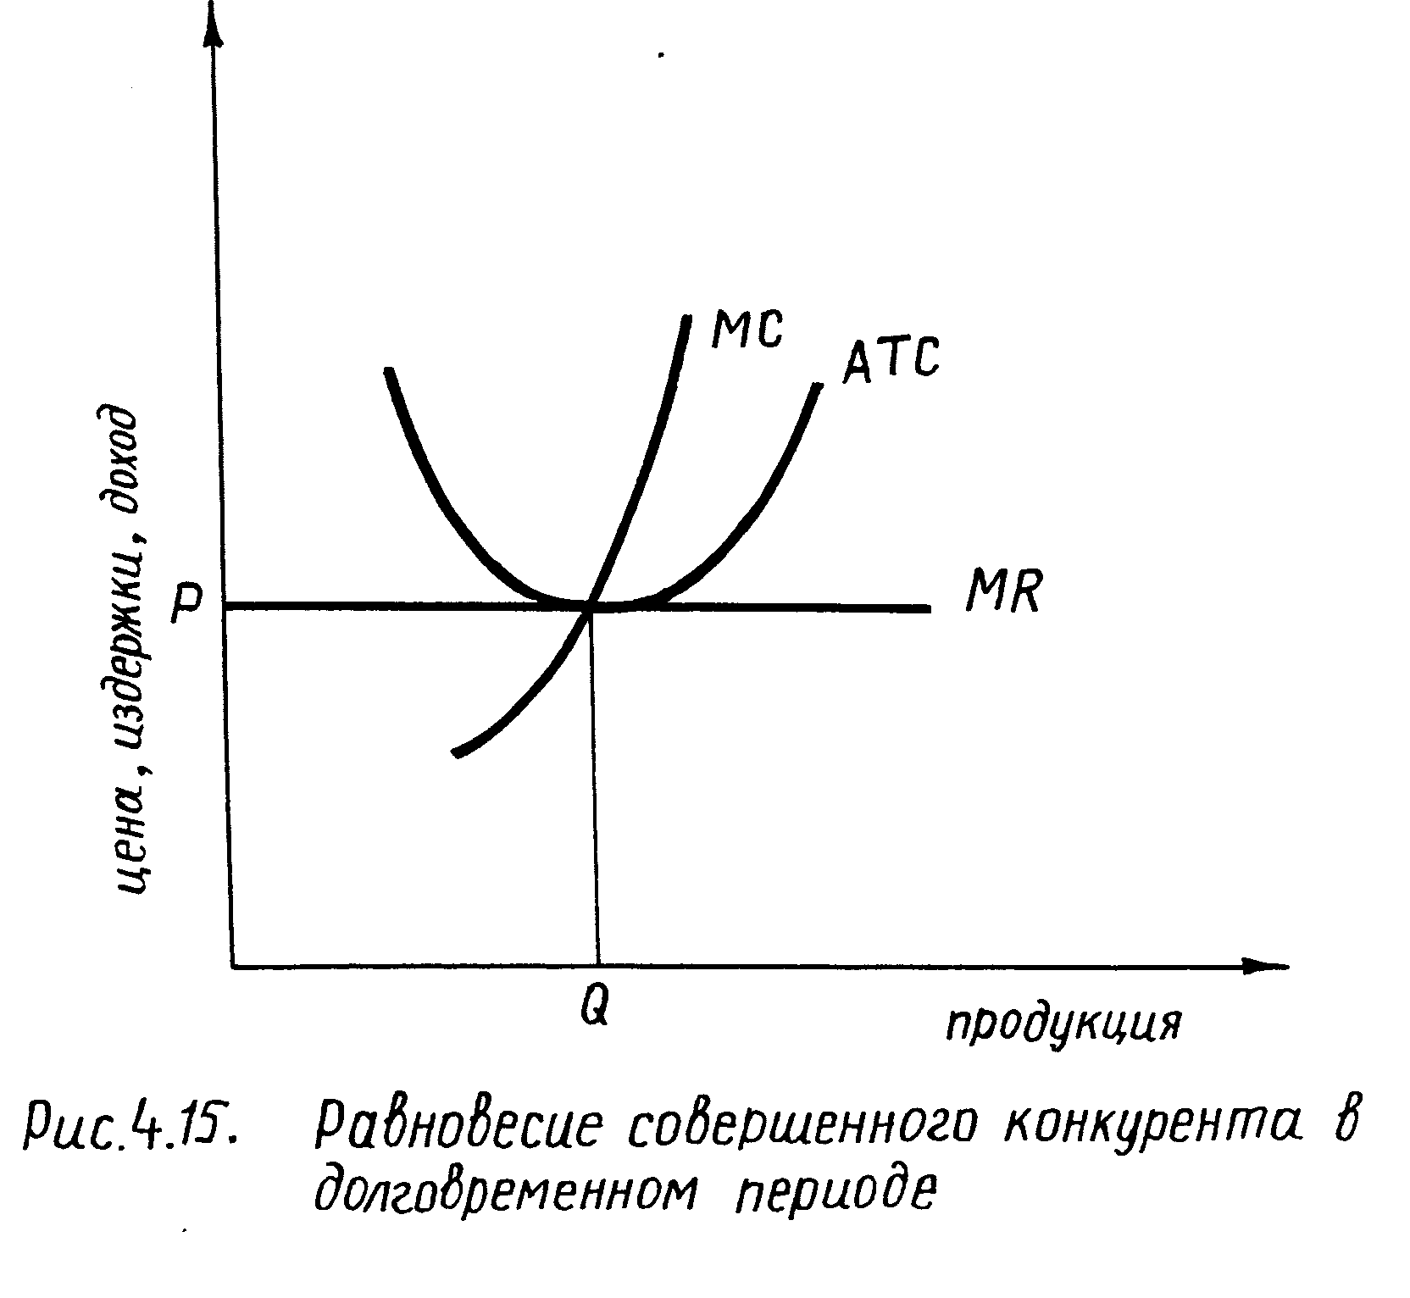
Рис.5.10. Равновесие совершенного конкурента в долговременном периоде

Когда Р = МС, тогда общество оценивает данный продукт также высоко, как и другие товары, производимые из тех же ресурсов. В такой ситуации возникает равновесие распределения ресурсов по отраслям, т.е. от распределения ресурсов достигается максимум эффекта для общества по всему перечню производимой продукции.
В динамическом аспекте (изменение вкусов потребителей, внедрение новых технологий и т.д.) возникает нарушение равенства МС=Р, что устраняется соответствующим передвижением ресурсов по отраслям и изменением структуры совокупного производства. И в этом случае будет наблюдаться совпадение индивидуальных интересов поставщиков с общественными.
Функционирование экономики совершенной конкуренции связано с рядом проблем.
В такой системе существует проблема распределения доходов. Изменение структуры распределения доходов между различными слоями населения приводит к изменению структуры совокупного спроса, а затем и к изменению структуры совокупного производства. Негативное социальное последствие изменения совокупного производства будет заключаться в том, что поставщики будут ориентироваться на платежеспособные потребности, т.е. производство будет направлено на удовлетворение тех, которые получают доход. Если лица получают доходы, не покрывающие их насущные потребности, то часть таких потребностей будет не удовлетворена. Это значит, что могут производиться предметы роскоши для богатых и в недостаточном количестве предметы первой необходимости для бедных.
В системе совершенной конкуренции в процессе производства могут возникать побочные издержки в виде загрязнения окружающей среды, так как поставщики будут стремиться избегать тех издержек производства, которые не окупаются (если цены полностью не отражают общественную оценку продукции).
По той же причине поставщики не будут производить общественные блага (поддержание обороноспособности, безопасности, бесплатное здравоохранение, наука и т.д.).
В некоторый отраслях производства достижение технического оптимума выпуска продукции предполагает существование небольшого количества предприятий или даже одного (естественная монополия), что противоречит модели совершенной конкуренции. К тому же сомнительно, чтобы небольшие по своим размерам предприятия были заинтересованы (из-за отсутствия барьеров распространения информации) и в состоянии осуществлять техническое развитие (по своим незначительным финансовым возможностям).
В модели совершенной конкуренции предполагается, что поставщики поставляют идентичную продукцию, что приводит к стандартизации потребления и не соответствует психологическому стремлению к разнообразию потребительского выбора. С другой стороны, недостаточная мотивация к техническому развитию не способствует появлению новых видов продукции.

ГЛАВА 6. МОНОПОЛИЯ
В противоположность совершенной конкуренции в условиях абсолютной (чистой) монополии на рынке существует единственный поставщик продукции, не имеющей близких субститутов. Другими признаками абсолютной монополии выступают способность монополиста влиять на уровень продажной цены и наличие отраслевых барьеров входа в отрасль. Существование отраслевых барьеров входа может быть обусловлено технологическими, экономическими и политическими причинами. Различие в отраслевых барьерах объясняет наличие разных видов монополий.
Если минимальный оптимальный размер предприятия, при котором достигаются наименьшие средние издержки предполагает существование единственного предприятия в отрасли, способного удовлетворить имеющийся спрос, то тогда возникает естественная монополия. Возникновение естественной монополии проистекает из экономии на масштабе производства. Единственное предприятие в отрасли может не только полностью удовлетворить весь имеющийся спрос, но и производить продукцию с наименьшими издержками для потребителей. С другой стороны, не только специфика технологии, но и специфика производимой продукции может обусловливать возникновение естественных монополий. Например, как в случае функционирования единых систем связи.
Существование института частной собственности приводит к возникновению монополии, основанной на владении редким ресурсом.
Редкий ресурс может быть представлен патентом, высоким уровнем организации и управления производством, качеством используемых ресурсов и т.д.
В нижепредставленной таблице содержатся наиболее распространенные аргументы и контраргументы в отношении юридической защиты научно-технических изобретений как источника возникновения монополии, основанной на владении редким ресурсом.
Оценка юридической защиты изобретений как источника
возникновения монополии

Аргументы против | Аргументы за
Нарушается оптимальное использование ресурсов, т.к. запатентованные нововведения могут не использоваться или не доиспользоваться. | 1. Юридическая защита имеет целью не оптимальное размещение ресурсов, а стимулирование открытия новых методов и продуктов.
Юридическая защита не нужна, т.к. нововведения скопировать трудно, учитывая ограниченность специфических факторов для их использования. | 2. Трудность имитации для разных отраслей различна. Если она высока в фармацевтике, то в пищевой промышленности относительно проста.
Юридическая защита не нужна, т.к. можно сделать похожую копию нововведения, не нарушая патентных законов, а затраты на изобретение подделок приводят к расточительству ресурсов. | 3. Сделать похожую копию не всегда возможно, т.к. изобретатель может внести дополнительные патенты, тогда приходится изобретать лучший заменитель, что выгодно потребителям.
Предприятие, стремящееся завоевать или сохранить монопольное положение, может использовать недобросовестные методы ведения конкурентной борьбы (резкое снижение цен при неизменных издержках, дискредитация репутации конкурентов, заключение договоров, ограничивающих конкуренцию и т.д.). Вследствие их применения возникает монополия как результат конкуренции.
Наиболее простым и распространенным способом занятия монопольного положения является слияние, т.е. объединение различных предприятий. Слияния могут иметь как краткосрочными, временными, так и приводить к долговременным изменениям в организационных структурах и собственности объединяющихся предприятий. Исходя из целей и форм объединения предприятий, можно выделить следующие формы монополизации: пул, картель, синдикат, трест, концерн, конгломерат и холдинг.
Пул (ринг) является соглашением , заключаемым с целью реализации конкретных мероприятий, таких как осуществление общей ценовой политики, определение рынков сбыта или создание общих фондов, напр. для ведения биржевой игры. Такое соглашение носит чаще всего временный характер. Оно часто заключается в периоды спада, и расторгается, когда появляются признаки оживления в экономике.
Картель, как и пул, возникает с целью ограничения конкуренции между предприятиями одной отрасли. Соглашения, как правило, касаются уровня цен, размеров производства и рынков сбыта. Ограничивая производства картель искусственно взвинчивает цены, что делает возможным максимизацию прибыли. Монопольная прибыль распределяется между участниками картеля пропорционально установленным долям выпуска продукции.
Это приводит к острой борьбе за производственные лимиты, подталкивает к несоблюдению принятых соглашений, частому изменению соотношения сил внутри картеля и нарастанию конфликтов внутри картеля, заканчивающихся роспуском картеля. Картель обычно является краткосрочным монополистическим соглашением.
Главное отличие синдиката от картеля заключается в том, что возникает совместное торговое учреждение ассоциированных предприятий, которое осуществляет ценовую политику и занимается сбытом товаров в их интересах. Задачей синдиката является также определение общих объемов выпуска и производственных лимитов для фирм, входящих в его состав. Синдикат, как пул и картель, выступает союзом самостоятельных предприятий. В случае конфликтов и недоразумений он легко может быть расформирован.
Трест отличается тем, что ассоциированные в нем предприятия теряют юридическую самостоятельность и экономическую независимость. Трест возникает чаще всего путем объединения предприятиями своих капиталов и формирования единой системы управления, либо же посредством поглощения одним предприятием других, например, посредством скупки акций. Акции каждого из объединяемых предприятий заменяются акциями треста соответственно доле каждого предприятия в образуемом уставном капитале треста. Прибыли предприятий, входящих в состав треста, идут в общую кассу а затем распределяются соответственно доле каждого предприятия в имуществе треста.
Концерн является объединением юридически самостоятельных предприятий, осуществляющих свою деятельность в рамках единой системы управления и выступающих как единый хозяйствующий субъект, принадлежащий одному собственнику. Сильное, доминирующее предприятие посредством скупки акций других предприятий, путем организационных слияний или другим способом приобретает контроль над остальными предприятиями. Формально эти предприятия и впредь продолжают осуществлять самостоятельную хозяйственную деятельность, однако она в значительной мере подчинена интересам центрального управления, которое определяет долгосрочную стратегию развития, политику и рынки сбыта. Любые формы конкуренции между такими предприятиями ликвидируются. Концерны могут развиваться на основе вертикальной диверсификации (охватывающее смежные по профилю отраслевой деятельности предприятия, например, в состав автомобилестроительного концерна могут входить металлургические, химические, электротехнические предприятия) либо на основе горизонтальной диверсификации (охватывающей предприятия одной и той же отрасли)
Конгломерат – это особый тип монополистического соглашения, который в рамках единой системы управления ,охватывает наряду с основным видом производственной деятельности также и не связанные с ней виды хозяйственной деятельности (производственной, торговой или сферы услуг). В основе возникновения конгломератов лежит стремление разложить риск по разным видам деятельности и отвести от себя обвинение в осуществлении монополистической практики.
Холдинг – это обычно акционерное общество, которое обладает в таком количестве акциями разных предприятий, чаще всего принадлежащих одной отрасли промышленности, что оно приобретает контроль над их деятельностью. Как правило, холдинг возникает посредством обмена акций предприятия на акции холдинга или покупки акций предприятия. В создании холдинга часто заинтересованы крупные предприятия или банки, которые стремятся приобрести контроль над имеющими отношение к их деятельности предприятиями.
Источником институциональной монополии является прямая или косвенная защита предприятия со стороны государства, начиная от прямого запрета всем другим предприятиям производить данный вид продукции или в более мягкой форме государственного благоприятствования производителю в ущерб другим (например, лицензирование, возведение таможенных барьеров). Если институциональная защита распространяется на такие естественные монополии как транспорт, коммунальное хозяйство, системы связи формируются общественные монополии.
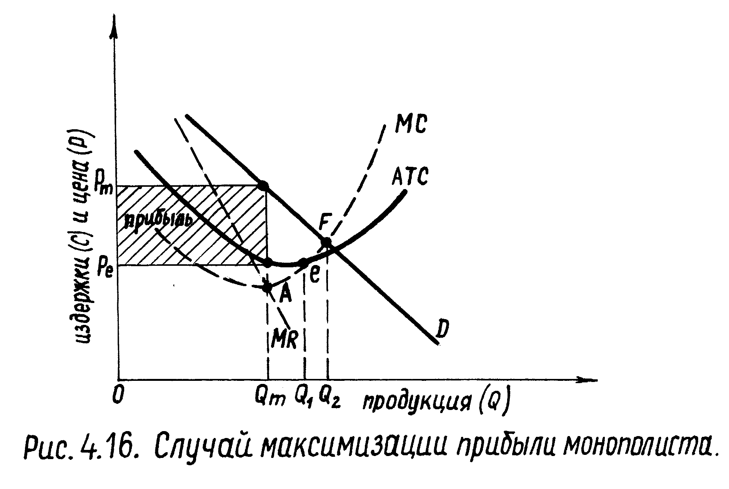
Рис.6.1. Случай максимизации прибыли монополиста
Предположим, что монополист не является объектом государственного контроля, не осуществляет ценовую дискриминацию, отраслевые барьеры неизменны. При всех этих ограничениях рассмотрим возможность монополиста манипулировать объемом производства и ценой так, чтобы максимизировать свою прибыль.
Это можно проиллюстрировать на рисунке 4.16., где представлены кривые средних общих издержек АТС, предельных издержек МС, кривая спроса D и кривая предельного дохода MR. Кривая спроса D в условиях монополии падающая, что означает, что если цена снижается, то спрос растет, и наоборот. Кривая спроса является одновременно кривой среднего дохода. Поэтому кривая предельного дохода лежит ниже кривой среднего дохода и снижается еще в большей степени.
Спрос в условиях монополии падающий, ибо монополист в состоянии влиять на цену посредством изменения собственных объемов производства, так как продажа дополнительной единицы продукции оказывает понижающее влияние на цену. Тогда предельный доход падает быстрее, чем цена. Предельный доход n-ой единицы может быть подсчитан как разница в валовом доходе при переходе от производства (n - 1) к n-ой единице продукции или же как цена n-ой единицы за вычетом убытка на предыдущих единицах продукции, вызванного уменьшением цены. Рассмотрим на примере числовой таблицы:

Количество | Цена (д.е.) | Валовой доход (д.е.) | Предельный  доход (д.е.)
1 | 134 | 134 | 134
2 | 124 | 248 | 114
3 | 114 | 342 | 94
4 | 104 | 416 | 74
5 | 94 | 470 | 54
6 | 84 | 504 | 34
MR3 = 114 - 2х10 = 94
MR3 = 342 - 248 = 94.
В целом можно сказать, что чем менее эластичен спрос, тем больше производство дополнительной единицы продукции приводит к снижению цены и большему падению предельного дохода. Поэтому на тех участках кривой спроса, где спрос становится неэластичным, т.е. значения предельного дохода становятся отрицательными, монополист не будет понижать цену, так как это будет приводить к снижению валового дохода при росте издержек, что означает сокращение экономической прибыли.
Сила монополии измеряется величиной превышения цены Pm над точкой пересечения кривой предельных издержек МС с кривой предельного дохода MR. Эта точка обозначена буквой А. Точке А соответствует объем производства Qm. Дальнейшее увеличение производства невыгодно для монополиста, поскольку предельные издержки становятся с каждым разом все выше по отношению к снижающемуся предельному доходу. Тогда монополист несет убытки на каждой последующей проданной единице продукции. Если бы он решил производить меньше, чем Qm, тогда не максимизировал бы свою валовую прибыль.
Монополист, используя свое положение на рынке, потребует за свою продукцию цену Рm. Цена Pm предопределяет размеры спроса в точке В. Так как валовые издержки производства составляют OPеEQm, то валовая прибыль монополии, представлена площадью прямоугольника PеPmBE. Это превышение цены над средними общими издержками, умноженное на количество произведенной продукции.
Из вышеизложенного следует, что монополист назначает не самую высокую цену, так как он заинтересован в максимизации не удельной, а совокупной прибыли.
Можно отметить, что для монополии стирается различие между краткосрочным и долгосрочным периодом. Если в условиях совершенной конкуренции изменение количества поставщиков позволяет разграничивать краткосрочный и долгосрочный период, то существование отраслевых барьеров входа в условиях монополии делает экономическую прибыль монополиста устойчивой в долгосрочном плане.
Кривая предельных издержек монополиста не является кривой предложения в точном смысле этого термина. Дело в том, что кривая предложения представляет собой функциональную зависимость величины поставок от изменения цены, а для монополиста цена не является независимой переменной.

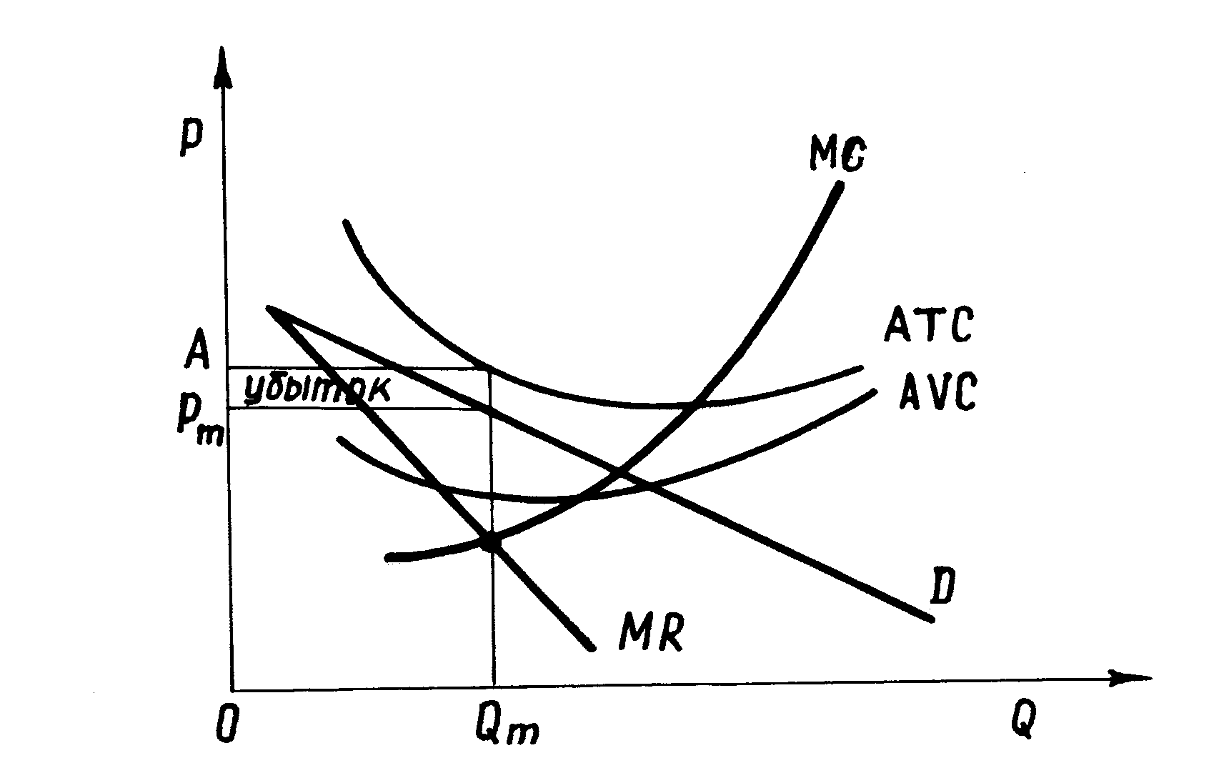
Рис.6.2. Минимизация убытков монополиста
Существование чистой монополии не означает автоматически, что монополист присваивает экономические прибыли. Монополист может нести и убытки. Все зависит от соотношения спроса и издержек. На рисунке 4.17. отражена ситуация, когда монополист терпит убытки вследствие того, что его средние общие издержки выше относительно спроса. При этом монополист минимизирует убытки, поскольку кривая спроса расположена выше кривой средних переменных издержек.
Рисунок 4.16., показывавший максимизацию прибыли монополиста, позволяет сравнить эффективность производства в условиях чистой монополии и совершенной конкуренции.
В условиях совершенной конкуренции равновесие отдельного предприятия достигалось бы при объеме производства Q₂ в точке пересечения кривой предельных издержек с кривой спроса, которая обозначена буквой F. Такая ситуация будет непродолжительна, так как цена в условиях совершенной конкуренции будет неизбежно снижаться вследствие того, что экономическая прибыль будет привлекать конкурентов в отрасль. Ситуация станет стабильной только в точке равновесия е, в которой кривая предельных издержек пересечет кривую средних общих издержек в точке ее наименьшего значения. Однако, по-прежнему размеры производства Q1 будут больше, чем размеры Qm.
По сравнению с совершенной конкуренцией в условиях чистой монополии будут меньше объемы производства, но продаваться продукция будет по более высокой цене Pm. Из этого следует, что в условиях монополии общество будет платить более высокую цену за меньшие объемы продукции. Все это означает, что в условиях монополии не достигается ни технический оптимум производства (продукция производится не самым дешевым способом), ни эффективное распределение ресурсов (цена не совпадает с предельными издержками, она выше их, что предполагает недостаточность объемов производства монополизированной продукции для общества).
При сравнении эффективности чистой монополии и совершенного конкурента молчаливо предполагалось, что у них идентичные кривые средних издержек. В действительности это значительное упрощение. Спрос может быть недостаточным для того, чтобы поддерживать большое число конкурирующих предприятий, каждое из которых реализовывало бы при этом технологический оптимум производства. В такой ситуации недостаточный спрос удовлетворялся бы совершенными конкурентами, которые производили продукцию не самым дешевым способом. В сравнении с их уровнем издержек монополист, используя свое положение единственного поставщика, может достичь технологического оптимума при недостаточном спросе. Тогда продукция в условиях монополии производилась бы дешевле. Возможно, что это привело бы к установлению более низкой продажной цены (даже при присвоении монополистом экономической прибыли) и более высоким объемам производства.
Хотя эффект масштаба производства может свидетельствовать в пользу монополии, существуют и другие противоположные аргументы.
Монополистам приписывается стремление к "спокойной жизни" (Х - неэффективность). Отсутствие конкуренции может объяснить тот факт, что вместо максимизации экономической прибыли монополист может отдать предпочтение реализации других целей: уклонение от риска, отказ от совершенствования производства, снижение интенсивности работы, трудоустройство некомпетентных родственников и т.д. Это означает, что фактические издержки монополиста при любом уровне объема производства могут быть выше минимальных.
Монополист, стремясь сохранить или завоевать монопольное положение может тратить значительные средства для реализации этих целей: обработка общественного мнения, расходы на рекламу, лоббирование в органах государственного управления. Это увеличивает издержки монополиста.
Существует мнение, что монополии менее склонны к техническому развитию, поскольку конкуренция не угрожает их положению, позволяющему присваивать экономические прибыли. Однако такое мнение является достаточно спорным, так как можно привести противоположные аргументы. Технологическое развитие приводит к снижению издержек и укрепляет барьеры входа в отрасль.
Монополии обычно являются акционерными обществами, капитал которых в значительной степени сконцентрирован в руках небольших групп держателей акций, что предопределяет получение ими высоких доходов от распределения монопольных прибылей. Это усиливает социальное неравенство в распределении доходов.
В разных сферах хозяйственной деятельности монополии часто применяют дифференцированные цены на одну и ту же продукцию, при чем степень дифференциации цен не обусловлена различием в издержках производства. Например, различаются цены на электроэнергию для промышленных предприятий и домашних хозяйств, по времени суток (разные тарифы днем и ночью). Дифференцированы тарифы за пользование телефонными услугами в зависимости от расстояния и времени суток. Дифференцированы цены на авиабилеты, турпоездки и т.д.
Ценовая дискриминация возможна тогда, когда осуществимо сегментирование рынка (разделение покупателей на разные группы). Такая процедура основывается на разной эластичности спроса разных групп покупателей. Еще одним условием осуществимости ценовой дискриминации выступает невозможность перепродажи монополизированной продукции покупателями одной группы покупателям другой.
Рассмотрим последствия ценовой дискриминации на примере вышеприведенной числовой таблицы. Предположим, что у монополиста имеются условия для осуществления идеальной ценовой дискриминации. Это означает, что исходя из различной потребности разных покупателей в монополизированной продукции монополист в состоянии установить максимальную цену для каждого покупателя, которую тот готов заплатить, нежели отказаться от потребления продукции. Покупатель первой единицы готов заплатить 134 денежной единицы, покупатель второй соответственно 124, третьей - 114 и т.д. Если предположить, что до ценовой дискриминации равновесный объем производства монополиста составлял 4 единицы, а равновесная цена 104 д.е., то теперь ситуация будет иной. Во-первых, осуществляя ценовую дискриминацию монополист увеличит свой валовый доход и вследствие этого свою экономическую прибыль. Валовый доход монополиста составит: 134 + 124 + 114 + 104 = 476 д.е., что на 60 д.е. больше, чем до того момента, когда монополист не осуществлял ценовую дискриминацию. Во-вторых, можно сделать вывод, что при идеальной ценовой дискриминации кривая предельного дохода совпадает с кривой спроса. Тогда равновесный объем производства монополиста будет определяться пересечением кривой предельных издержек с кривой спроса. Это означает, что монополист, осуществляющий ценовую дискриминацию, будет производить больше продукции, а покупатель, чья потребность в продукции наименее настоятельна приобретет ее за более низкую цену.
Таким образом, с точки зрения некоторых последствий ценовой дискриминации, поведение монополиста, который ее применяет, приближается к поведению предприятия, испытывающего конкуренцию. В ряде случаев ценовая дискриминация способствует сглаживанию социального неравенства, поскольку монополист может продавать свою продукцию по более высокой цене более состоятельным покупателям, а по низким ценам менее состоятельным.
Чаще всего обвинение монополии строится на утверждении, что ее существование приводит к нарушению суверенитета потребителей. В нижепредставленной таблице отражены наиболее распространенные аргументы и контраргументы по данному утверждению
Нарушение суверенитета потребителей
Возможная форма проявления нарушения: | Ее критика:
1. Монополист назначает цену. | В отсутствии механизма конкуренции только монополист может определить уровень цены.
2. Монополист ограничивает предложение при равновесной цене. | При любой равновесной цене (в том числе в конкурентном секторе) величина предложения ограничена и не существует дефицита.
3. Монополист извлекает прибыли более высокие по сравнению с конкурентным сектором. | Это спорно, т.к. издержки предприятий в случае конкуренции могут иметь такую динамику, что экономические прибыли конкурентного сектора могут быть более высокими, чем прибыли монополиста.
4. Монополист ограничивает выбор потребителя. | Если скудный ассортимент монополиста проистекает из стремления снизить издержки производства, то богатый ассортимент должен рассматриваться как дорогостоящее благо, которое потребители должны быть готовы оплатить. Если они оплачивают расширение ассортимента, то монополист будет производить его.
5. Монополист давит на вкусы потребителей через рекламу. | Давление на потребителей через рекламу могут оказывать и конкурентные предприятия.
6. Монополист влияет на экономическую политику государства. | На государственную власть оказывают давление и представители конкурентных отраслей, хотя давление крупных предприятий более заметно, но крупные предприятия и монополии – это не одно и то же.
7. Потребители не могут оказывать давление на монополиста в случае ухудшения качества продукции. | Потребители могут.  а) через общество защиты прав потребителей договориться с монополистом о качестве продукции или апеллировать к государственной власти;  б) найти заменитель продукта;  в) если нет в длительной перспективе заменителей, и монополист не заинтересован в улучшении качества и предпочитает «спокойную жизнь», то он допустит конкурентов на свой рынок для удовлетворения наиболее требовательных клиентов (сосуществование государственных и частных школ, государственного и частного транспорта).  Конкретный выбор линии поведения потребителя зависит от издержек. В случае а) – это трансакционные издержки; б) – затраты на поиск информации и исследования нового продукта; в) – уровень затрат вхождения конкурентов на рынок.
Ограничение монополизма может являться результатом:
а) регулирующего воздействия рыночных механизмов,
б) государственного регулирования экономических процессов,
в) сочетания действия рыночных механизмов и государственного вмешательства в экономику.
Так же как и в зарубежном антимонопольном законодательстве в российском антимонопольном законе предусмотрено разграничение разновидностей монополистической деятельности на индивидуальные действия (различные формы злоупотребления монопольным положением) и коллективные действия, ограничивающие конкуренцию (соглашения, сговор, слияние и т. р.). Однако в отличие от зарубежного антимонопольного законодательства в российском антимонопольном законе субъектами монополистической деятельности являются не только хозяйствующие субъекты, но и органы хозяйственной власти и управления народным хозяйством.
Специфика определения монополистической деятельности в отечественных условиях проявляется не только в антимонопольном законе, но и на практике. Это проявляется, в частности, тогда, когда выясняется вопрос о степени монополизации рынка каким-либо хозяйствующим субъектом. Поскольку от корректного решения этого вопроса зависит эффективность ограничения монополизма в форме государственной антимонопольной политики, остановимся на нем более подробно. Рассмотрим, как определяется степень монополизации рынка в развитой рыночной экономике.
Как известно, в рыночной экономике для того, чтобы решить вопрос о наличии у фирмы монопольной власти, необходимо, прежде всего, очертить границы того рынка, по отношению к которому оценивается деятельность данного хозяйствующего субъекта. При этом определение рынка возможно с точки зрения как его географического местоположения, так и его продуктового состава, допускающего либо узкую, либо широкую трактовку товаров с включением субститутов. В зависимости от того, как определены границы рынка, изменяется интенсивность конкуренции и соответственно влияние хозяйствующего субъекта на нее. Например, в ходе судебного разбирательства в США против крупнейшей алюминиевой компании АЛКОА в 1945 г. выявилось, что расширительная трактовка конкурентного рынка позволяет снизить рыночную долю компании с 90% до 33%, а такая доля, по мнению суда, уже недостаточна для признания компании виновной в монополизации. Торжество подобного подхода подтвердилось в «целлофановом деле» (1956 г.), когда суд признал, что компания «Дюпон де Немур» действовала не только на рынке целлофана, где она контролировала 75% продаж, но и из рынке оберточных материалов, включающем близкие по свойствам и использованию тарозаменители (бумагу и т. д.), где соответственно доля компании оказалась менее 20%.
Дифференциация качества продуктов создает трудности при определении границ рынка, что проявляется в необходимости решения целого ряда соответствующих вопросов. Например, при анализе степени монополизации рынка автомобилей следует выделять общий рынок автомобилей или рынки автомобилей по мощностям машин: рынок автомобилей с мощностью 60—70 лошадиных сил, 80—100 лошадиных сил и т. д.? Или же существует рынок для каждого типа автомобилей? Если мы определяем границы рынка широко с точки зрения его продуктового состава, то тогда будем сталкиваться с небольшим числом монополий, в то время как узкое определение рынков приведет к противоположному результату.
Западные экономисты предлагают следующий ответ на вопрос определения продуктовых границ рынка (который, впрочем, часто бывает неудовлетворительным): продукты образуют единый рынок, если они являются либо однородными, либо тесно взаимозаменяющими. Например, новейшие марки автомобилей с приблизительно одинаковыми ценами являются тесными субститутами и образуют единый рынок. С методологической точки зрения считают, что два продукта взаимозаменяемы, если увеличение цены на один из них выражается увеличением спроса на другой продукт. Они являются тесными субститутами, если даже самое малое увеличение цены на один продукт (при этом цепа другого неизменна) приводит к значительному и немедленному понижению спроса на него, в то время как спрос на другой продукт возрастает (как если бы различные поставщики продавали один и тот же продукт).
Трудность заключается в том, что отношении субституции между продуктами редко можно отчетливо проследить. В целом можно сказать, что все продукты взаимозаменяемы между собой, пусть и не в столь тесной связи. Следовательно, очень трудно с практической точки зрения разграничить рынки для ответа на вопрос о степени их монополизации, исходя из отношения взаимозаменяемости поставляемых на них продуктов. Трудности усиливаются еще и тем фактом, что в долгосрочном плане взаимозаменяемость может исчезнуть по одним продуктам и появиться по другим. Например, нефть на протяжении 1970—1980 гг. казалась продуктом, не имеющим субститутов, но по мере роста размеров использования угля, газа, атомной энергии, нефть не смогла избежать конкуренции со стороны других источников энергии.
Существуют следующие статистические методы определения монополий в рыночной экономике:
А) Прямые методы, суть которых заключается в том, что разделяют хозяйственную деятельность на сектора и собирают информацию о степени их монополизации. Но при такой процедуре возникают следующие вопросы. Во-первых, проблема классификации секторов хозяйственной деятельности. Чем больше будет число секторов хозяйственной деятельности, тем больше будет число монополий, и наоборот. Наиболее детализованная классификация видов хозяйственной деятельности представлена стандартной промышленной классификацией США, которая содержит приблизительно 11500 наименований товарных групп. Для сравнения можно сказать, что номенклатура видов хозяйственной деятельности ЕС содержит 766 видов. Во-вторых, проблема использования индексов концентрации производства, которые непосредственно не характеризуют состояние конкуренции на данном рынке. Например, в условиях небольшого количества рыночных поставщиков может наблюдаться острая конкуренция между ними. Напротив, если предприятия в большом количестве устанавливают соглашения между собой, то их соглашение является монополистическим и сами они квалифицируются как монополисты. При этом уровень концентрации производства в первом случае будет более высоким.
Б) Косвенные методы, суть которых заключается в том, что вырабатываются модели поведения монополий, исходя из соотношения издержек производства монополиста с размерами его прибыли. Но такие стандартные модели имеют ограниченное значение, так как, во-первых, при построении этих моделей используется ряд гипотез, которые не всегда подтверждаются практикой, а, во-вторых, использование их предполагает обладание таким объемом рыночной информации, собрать который и обработать весьма затруднительно в каждом конкретном случае.
Другим способом определения монополий и сбора информации о них выступает деятельность судебных и административных органов, наблюдающих за соблюдением правил конкуренции, решения которых всегда носят субъективный характер.
Рассмотрим, как происходит ограничение монополизма в рыночной экономике развитых капиталистических стран. Существуют различные варианты контроля над рыночными структурами в развитых капиталистических странах. Если их сгруппировать, исходя из степени вмешательства государства в экономику, то можно выделить следующие:
- политика, направленная на определение законных рамок развития конкуренции;
- политика регулирования рыночной деятельности монополий;
- политика прямого руководства хозяйственной деятельности монополий со стороны государства.
Политика, направленная на определение законных рамок развития конкуренции, стремится контролировать всякое поведение, имеющее целью установление монополии и применения монопольных цен. Она представлена тремя формами регламентирования:
а) контроль за соглашениями,
б) контроль за слияниями,
в) контроль за действиями монополиста с целью предотвращения злоупотребления им своим положением.
К этой категории политики можно отнести и контроль над коммерческой практикой, запрещенной законом, но не являющейся формой монополистической деятельности.
Контроль за соглашениями.
Соглашения между хозяйствующими субъектами, ограничивающие действие конкуренции, могут быть двух типов: горизонтальные и вертикальные.
К ограничительным горизонтальным соглашениям относятся соглашения, заключаемые между хозяйствующими субъектами, действующими на одном уровне системы организаций и управления народным хозяйством. К ним относятся, в частности, следующие виды соглашений:
— установление согласованных цен. Согласование цен может принимать форму обмена информацией в области цен, использования различными хозяйствующими субъектами единого прейскуранта цен, договоренностей относительно методики расчета цен и т. д.;
— раздел рынков сбыта в различных формах (покупателей, территорий, продуктов, распределение источников снабжения и т. п.);
— ограничение размеров производства;
— участие в торгах по тайному сговору;
— применение к торговым партнерам неравного подхода при равных условиях, ставящее их тем самым в неблагоприятное положение при конкуренции и т. п.
Многие соглашения являются секретными. Иногда можно констатировать синхронное движение цен на рынке, параллелизм действий. Однако эти факты могут также означать, что ряд предприятий испытывает одни и те же изменения в основных условиях хозяйствования (изменение спроса на их продукцию, изменение предложения их факторов производства) и реагирует на них одинаково. К тому же поставщики всегда взаимосвязаны между собой. Тем более, если они малочисленны в каком-либо секторе рынка, параллелизм действий на рынке будет наблюдаться и при отсутствии антиконкурентного поведения. Например, состояние неудовлетворенного спроса и крайне неустойчивые условия хозяйствования, как правило, подталкивают поставщиков к повышению ими цен на свою продукцию независимо друг от друга.
Горизонтальные соглашения, заключаемые в отечественных условиях, во многих случаях являются просто необходимыми для развития предпринимательства. Первоначальная организация собственного дела требует очень больших средств, которыми начинающие предприниматели не обладают и не в состоянии получить. Поэтому в такой ситуации оправдано заключение ими договоров, например, об аренде помещений, размещении рекламы и т. д.
Другим видом соглашений, которые могут привести к ограничению конкуренции, являются соглашения вертикального типа. Вертикальные соглашения заключаются между производителем и поставщиком его факторов производства, либо между производителем и продавцом его продукции. Хозяйствующие субъекты, участвующие в вертикальных соглашениях, непосредственно не являются конкурентами. Однако, если в них участвует монополист, то соглашения могут наносить ущерб конкуренции. Например, заключение договора между поставщиком и потребителем может способствовать монополизации сферы сбыта продукции (если поставщик является монополистом) или же монополизации сферы снабжения (если монополистом выступает потребитель).
Примером вертикальных соглашений, не наносящих ущерба конкуренции, являются франшизные соглашения. Франшизные соглашения представляют собой форму взаимодействий "франшизодателя", как правило, крупной компании, которая владеет какой-либо уникальной технологией или выпускает продукцию, пользующуюся широким спросом, с "получателем франшизы" — мелкой независимой фирмой. Содержание такого соглашения в наиболее общем виде можно определить как предоставление свободы (права) заниматься каким-либо видом деятельности или применять что-либо в своих целях с согласия владельца.
Договорные отношения между франшизодателем (головная компания-франчайзер) и франшизополучателем (фирма-оператор) распространены более всего в форме сбытовых соглашений, при которых обе стороны остаются официально независимыми друг от друга в качестве продавца и покупателя. Головная компания берет на себя обязательство по своевременной поставке продукции агенту по сбыту, обучает его менеджменту, предоставляет льготный товарный кредит, помогает в аренде торговых и складских помещений и т. д. Взамен агент по сбыту обязуется торговать продукцией только головной компании, оказывать своевременные услуги определенного качества потребителям и т. д. У головной компании в таком случае снижаются затраты на сбыт своей продукции, тогда как в случае собственной централизованной сети сбыта они гораздо выше. Кроме того, такая форма соглашений способствует привлечению средств независимых предпринимателей для расширения своего бизнеса. Фирма-оператор сохраняет свою независимость, причем степень риска в ведении хозяйственной деятельности значительно сокращается. Разумеется, если компания-франчайзер занимает монопольное положение на рынке или стремится к нему, то франшизные соглашения превращаются в инструмент монополизации рынка.
Контроль за слияниями.
Существует несколько основных типов наиболее часто встречающихся слияний: вертикальные, горизонтальные и конгломеративные слияния. В то же время слияния могут быть как горизонтальными, так и вертикальными.
Горизонтальные слияния — это слияния предприятий, поставляющих одни и те же продукты на один и тот же территориальный рынок. Горизонтальное приобретение контроля над предприятиями помимо слияний может также происходить посредством поглощения, создания совместных предприятий, переплетения директоратов и т. п. Слияния хозяйствующих субъектов с небольшими долями на рынке не наносят ущерба конкуренции. Такие слияния могут даже стимулировать конкуренцию, способствуя росту эффективности хозяйствующих субъектов. Оценка воздействия на конкуренцию каждого слияния зависит от особенностей каждого конкретного случая.
Вертикальные слияния — это слияния хозяйствующих субъектов, из которых один является поставщиком другого. Вертикальные слияния могут повлечь за собой негативные последствия для развития конкуренции. Например, поставщик, осуществляя слияние с потребителем, может распространить свой контроль на рынок путем устранения возможностей для сбыта продуктов своих конкурентов. Осуществляя слияние с поставщиком, потребитель таким же образом может ограничить доступ своих конкурентов к поставкам.
Конгломеративные слияния — это слияния, отличительным признаком которых является диверсификация хозяйственной деятельности. Конгломеративные слияния реже, чем горизонтальные и вертикальные слияния способствуют монополизации, так как они не изменяют непосредственные соотношения рыночных сил на соответствующих рынках.
Отметим, что антимонопольное законодательство различных капиталистических стран имеет свои особенности. Например, в США запрещен любой контракт, ограничивающий ведение торговой деятельности. Во Франции (как и в других странах ЕС) также запрещено это, но допускаются исключения, если соглашение способствует экономическому развитию (улучшение качества, оптимизация распределения продукции, интенсификация технического прогресса и т.д.). Контракты, которые с формальной стороны могли бы квалифицироваться как соглашения, сговор, комбинации с целью монополизации рынка в этом случае не преследуются, а половина прибыли, проистекающая из создавшегося монопольного положения, предназначается потребителям.
Аналогично обстоит дело и в вопросе слияния хозяйствующих субъектов. США выделяются строгим законодательством, В то время как другие страны применяют более либеральную политику. Так, во Франции запрещается слияние двух фирм одного и того же сектора, если на территории Франции их доля в этом рынке превышает более 40%. Однако слияние будет разрешено, если оно не угрожает «достаточной конкуренции» или если слияние компенсирует потери от ограничения конкуренции вкладом в социально-экономический прогресс (рост производительности труда, создание рабочих мест, выгоды потребителей, увеличение объемов капиталовложений в экономику и т. п.). Впрочем, и в США время от времени допускаются исключения. Например, в 1972 г. соглашение участников ассоциации мелких и средних розничных торговцев, ограничивавшее продажи каждого из них определенной территорией и тем самым предотвращавшее конкуренцию между ними, не было признано противозаконным, поскольку суд пришел к выводу, что это соглашение повышало возможность конкуренции членов ассоциации с другими более влиятельными участниками рынка (и это превысило антиконкурентный эффект самого соглашения). Расширительную трактовку доктрина «разумности» имела в 30-е годы, когда был взят курс на усиление государственного вмешательства в экономику и роль конкуренции часто недооценивалась. Так, на основании этой доктрины объединение угольных компании «Аппалачиан Коул», созданное с целью поддержания уровней цен за счет сокращения объемов производства, не было признано в 1933 г. виновным в нарушении антимонопольного закона, поскольку суд посчитал, что в «условиях перепроизводства компании вправе поддерживать («справедливые» уровни цен. С начала 40-х годов положение изменилось: началось определенное сужение сфер применения доктрины «разумности» и, напротив, расширение категории «заведомых нарушений», т. е. действий, которые не могут быть признаны разумными и являются явно антиконкурентными. Именно к такой категории было отнесено признанное судом противозаконным соглашение ряда крупных нефтяных компаний, заключенное в 1940 году о скупке нефти у независимых нефтедобытчиков с целью стабилизации цены и удержания ее на высоком конкурентном уровне.
Различия в антимонопольных законодательствах США и стран ЕС объясняются, прежде всего, различным экономическим потенциалом американских и европейских компаний. В отличие от европейских американские компании могут легко достичь минимально эффективного размера выпуска продукции, осуществляя продажи на внутреннем рынке. Они могут самостоятельно заниматься осуществлением научно-технических разработок, внедрять инновации в производство и т. д. Поэтому, если американский антитрестовский подход базируется на положении, что инновации и технический прогресс развиваются благодаря конкуренции и тормозятся межфирменными соглашениями, то в странах ЕС исходят из того, что межфирменные соглашения необходимы для инноваций.
Другой разновидностью политики, направленной на определение законных рамок развития конкуренции, является, как мы уже отмечали, контроль за действиями монополиста с целью предотвращения злоупотребления им своим положением. Политика этого рода стремится не столько разрушить монопольное положение, сколько контролировать действия монополиста, направленные на устранение реальных или потенциальных конкурентов. В некоторых странах (Франция) право в ряде случаев оправдывает злоупотребление монопольным положением, если оно способствует развитию социально-экономического прогресса.
Злоупотребление монопольным положением может проявляться в поведении хозяйствующего субъекта по отношению к реальным и потенциальным поставщикам-конкурентам и потребителям. Выше мы уже анализировали такую форму злоупотребления монопольным положением как ценовая политика монополиста (политика «монопольной цены»). Другими наиболее распространенными формами злоупотребления монопольным положением являются: отказ в поставках, ограничительные договора о поставках, ограничения на перепродажу, увязывающие договора.
Отказ в поставках. В ряде случаев поставщик, даже если он занимает на рынке монопольное положение, имеет право отказать в поставках потенциальному покупателю:
— если покупатель не платежеспособен;
—если продукт представляет собой научно-техническое изобретение (новейшие и усовершенствованные технологии, открытие новых продуктов и т. д.) и поставщик не стремится раскрыть его секреты;
— если продукт, поставляемый торговому посреднику, требует от него предоставления определенных услуг по его продаже и послепродажного обслуживания, а данный торговый посредник не способен их оказывать (особые условия хранения и транспортировки покупателю, гарантийное обслуживание после продажи и т. д.);
— если поставщик не в силах удовлетворить весь имеющийся спрос.
Ограничительные договора о поставках. К договорам такого рода относятся:
— «английская оговорка», т. е. покупатели обязуются представлять информацию поставщику-монополисту о сделанных им более выгодных предложений со стороны его возможных конкурентов;
— «эксклюзивные отношения», т. е. торговый партнер монополиста обязан продавать продукты только монополисту или же покупать их только у него. Вместе с тем антимонопольные органы в ряде случаев считают эксклюзивные отношения обоснованными. Например, если поставщик осваивает для себя принципиально новый рынок. Поскольку освоение такого рынка представляет большой риск для поставщика, то он имеет право удостовериться у возможных покупателей, будут ли они приобретать у него продукты. Эксклюзивность отношений в данном случае сокращает риск освоения нового рынка и тем самым стимулирует конкуренцию;
— «скидки за лояльность», т.е. предоставление монополистом торговых скидок в цепе продаваемых товаров не в зависимости от размеров поставки, а в зависимости от других условий (например, согласование покупателем своего поведения на рынке с поставщиком-монополистом). «Скидки за лояльность» также не рассматриваются антимонопольными органами как антиконкурентные действия в ряде случаев. Например, между поставщиком и покупателем может отсутствовать эксклюзивный договор о покупке-продаже. Если же покупатель является постоянным партнером поставщика, то поставщик несет меньше расходов по его обслуживанию, чем бы он начал обслуживать нового покупателя (отпадает необходимость проверки платежеспособности покупателя, оформления ряда документов и г. д.). В этом случае поставщик имеет право вознаградить своего постоянного покупателя в виде определенной скидки в цене продаваемой продукции.
Ограничения на перепродажу покупателями товаров в той форме, в которой они были первоначально куплены ими.
Ограничение перепродажи товаров покупателями со стороны их поставщика признается обоснованным антимонопольными органами в ряде случаев. Например, если поставщик требует от покупателей соответствующего уровня послепродажного обслуживания проданных им товаров. Аналогично обстоит дело с теми товарами, которые представляют собой различного рода научно-технические изобретения.
Увязывающие договора.
Существуют две разновидности увязывающих договоров:
а) принуждение к покупке товаров, не имеющих прямого отношения к предмету договора. В то же время антимонопольные органы считают обоснованными те увязывающие договора, которые направлены на то, чтобы купленные товары нормально функционировали (например, в случае дополнительных поставок комплектующих изделий);
б) другой разновидностью увязывающих соглашений, широко распространенной в российской экономике, является принуждение к передаче товаров, не имеющих прямого отношения к предмету договора (необоснованные требования передачи финансовых средств, в т. ч, в иностранной валюте, сырья, материалов, изделий, жилых домов; рабочей силы контрагента и др.). Предприятия-монополисты часто требуют взамен поставляемой ими продукции встречных поставок различных товарных ресурсов, не имеющих отношения к предмету заключения договора о купле-продаже. Однако, если на это соглашается покупатель, то антимонопольные органы, как правило, не оценивают такие требования как антиконкурентные действия.
Обобщая рассмотрение такого варианта государственного контроля за рыночными структурами как определение законных рамок развития конкуренции, можно отметить следующее. В большинстве случаев реализация такой политики наталкивается на значительные препятствия. Например, иногда очень трудно доказать, что одинаковые действия рыночных поставщиков являются результатом заключенного между ними соглашения, а не общей реакцией на изменившиеся условия хозяйствования на данном рынке. Также бывает подчас весьма сложно определить соотношение между положительными и отрицательными последствиями злоупотребления монопольным положением, прежде чем принять решение о ее запрете.
Следующий вариант государственного контроля за рыночными структурами представлен регулированием рыночной деятельности предприятия-монополиста. Политика регулирования рыночной деятельности монополиста направлена не на предотвращение возникновения монопольного положения, а на установление определенных правил поведения для монополиста с целью устранения их власти и неблагоприятных последствий при размещении ресурсов. Эта политика направлена на то, чтобы заставить монополиста вести себя так, как если бы он находился в конкурентном секторе. Она представлена следующими формами: налогообложение и контроль за уровнем цен.
Суть налогообложения монополиста сводится к тому, чтобы отчислять тем большую часть прибылей, чем более его цена приближается к монопольно- высокой цене. В результате монополист вынужден снизить цену и увеличить объем производства. В случае если структура отчислений рассчитана точно, то такой политикой можно заставить монополиста устанавливать цену, приближенную к конкурентной цене.
В случае контроля за ценами речь идет о том, чтобы установить потолочную цену, как можно более близкую к конкурентной цене. Однако рассчитать потолок цены так же сложно, как и определить структуру налогообложения. Если, например, цена установлена слишком низко, то спрос на продукцию может превысить то количество, которое готов производить монополист, что приведет к дефициту.
Обе формы регулирования рыночной деятельности монополиста редко применяются на практике, в связи с тем, что их применение требует такого объема рыночной информации, который очень трудно получать для каждого отдельного случая. Негативные последствия применения такой политики могут выражаться в развитии новой бюрократии, неопределенности финансовых последствий при налогообложении (на кого упадет тяжесть налога), значительных издержек при проведении подобной политики, необходимости выделения дотаций на производство в некоторых случаях.
Рассмотрим более подробно формы реализации политики регулирования рыночной деятельности монополий.
По отношению к естественным монополиям возможны различные способы государственного регулирования цен (рис. 4.18.): Установление максимальной цены, которая равна предельным издержкам монополиста Рr = МС, которая определяется точкой пересечения кривых спроса и предельных издержек. При таком уровне цены будет достигаться эффективность распределения ресурсов, хотя технологический оптимум производства может и не наступать. Технологический оптимум производства будет наблюдаться лишь в том случае, если минимальные средние общие издержки случайно совпадут с установленной ценой. При Рr = МС монополист будет максимизировать прибыль или минимизировать свои убытки, если спрос на его продукцию будет достаточным для покрытия по крайней мере средних переменных издержек.
Если спрос недостаточен для покрытия средних общих издержек при установлении цены на уровне предельных издержек, то монополист несет убытки. Такая ситуация не может долго продолжаться, в противном случае монополист обанкротится. Тогда установление цены на уровне предельных издержек должно сопровождаться возмещением потерь монополисту в форме предоставления дотации, или разрешения монополисту заниматься ценовой дискриминацией. Если это нежелательно, то существует другой способ регулирования цены. Речь идет об установлении цены на уровне средних общих издержек, который определяется точкой пересечения кривых средних общих издержек и спроса.
Как видно из рисунка, при установлении цены на уровне Р_{f} = АТС не будет достигаться эффективность распределения ресурсов, хотя объем производства монополиста все равно будет выше, а цена ниже по сравнению с нерегулируемой монополией. Однако могут наблюдаться случаи, когда спрос бывает настолько слаб, что цена спроса не покрывает средних общих издержек ни при каком объеме производства. В этих случаях возмещение потерь монополисту может сопрягаться c установлением цены на уровне предельных издержек. Все будет зависеть от того, насколько общество готово возмещать потери или стремиться полностью удовлетворить потребности в монополизированной продукции. Если же устанавливать цену на уровне минимальных средних общих издержек, то монополист будет производить с излишком.

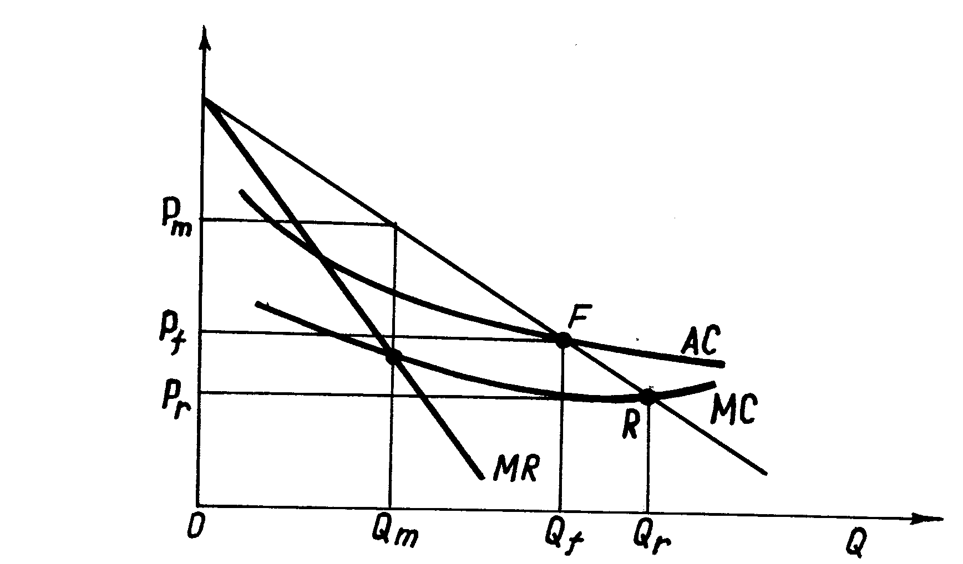
Рис.6.3. Регулируемая монополия
В действительности спрос на продукцию естественных монополий подвержен колебаниям (например, пик железнодорожных пассажирских перевозок падает на период массовых летних отпусков, а поздней осенью наступает спад). Эти колебания объясняют необходимость избыточности производственных мощностей в периоды спада спроса. С учетом колебаний спроса возможно государственное регулирование цен на монополизированную продукцию посредством комбинирования двух вышеперечисленных способов.
При выборе какого-либо варианта потолочной цены можно исходить:
1. Из необходимости оптимального размещения ресурсов;
2. Из стремления получить необходимый для общества объем продукции;
3. Из стремления обеспечить выпуск самой дешевой продукции;
4. Из стремления прекратить предоставление государственных субсидий производителю.
Каждый из вариантов установления потолочных цен не в состоянии обеспечить реализацию всех целей. С учетом того, что наблюдается изменение иерархических целей можно отметить, что не существует оптимального метода регулирования ценообразования, который был бы постоянным во времени.
Проблема установления потолочных цен на практике привели к использованию других экономических нормативов, регулирующих деятельность монополий. Имеется в виду уровень рентабельности хозяйственной деятельности, стандарты качества продукции, уровень заработной платы, нормативы распределения валовой прибыли и т.д.
Использование таких параметров также сопряжено с проблемами, отражающими невозможность бюрократии объективно отразить в экономических нормативах состояние и перспективы изменения хозяйственной среды.
Например, при установлении предельного уровня рентабельности, (который не должен быть выше, чем процентная ставка на финансовом рынке, что позволяет монополисту осуществлять расширенное воспроизводство), возникают следующие проблемы:
1. Нерациональное использование оборотных средств (чрезмерное потребление сырья, «раздутие штатов», сверхнормативные запасы готовой продукции) и раздутие основных фондов предприятия;
2. Предельный уровень рентабельности может устанавливаться таким образом, чтобы удовлетворять интересы коллектива предприятия, что позволяет бюрократии реализовать политические цели, направленные на поддержку электората в процессе выборов;
3. Установление предельного уровня рентабельности и других нормативов искусственно ограничивает конкуренцию на данном товарном рынке.
Наконец, можно отказаться от государственного контроля над ценой на монополизированную продукцию и предпочесть устранение монопольной власти посредством налогообложения монопольной прибыли. В последнем случае положительная разница между ценой и средними издержками, помноженная на равновесный объем производства в точности соответствовала бы величине монопольного налога. Тогда монополисту не имеет смысла увеличивать цену выше средних общих издержек, так как он все равно был бы лишен возможности присвоения монопольного излишка. Однако монополист может отождествлять введение монопольного налога с ростом своих издержек. Это означает, в частности, сдвиг кривой предельных издержек вверх, что отражено на рисунке 4.19. Видно, что введение монопольного налога приведет к сокращению производства и увеличению продажной цены, причем рост цены будет тем значительней, чем менее эластичен спрос.
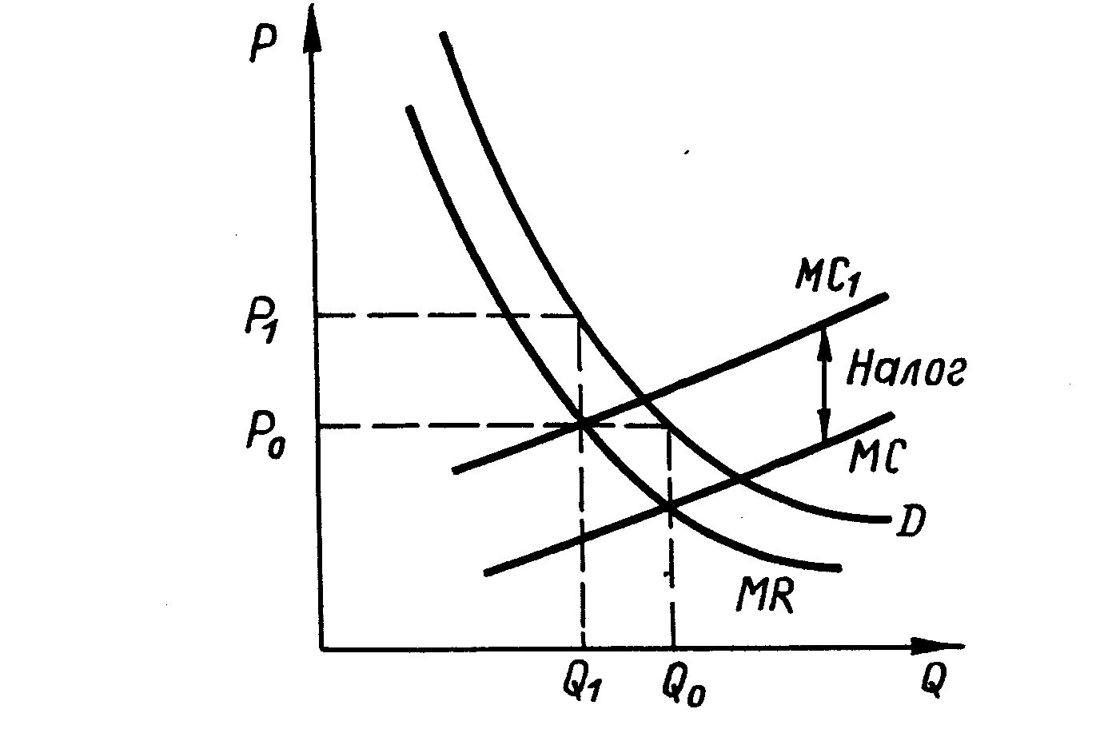
Рис.6.4. Налогообложение монополиста
Рассмотрим теперь такой вариант государственного контроля за рыночными структурами, который характеризуется наибольшей степенью вмешательства государства в хозяйственную деятельность предприятий-монополистов.
Политика прямого руководства хозяйственной деятельностью монополий со стороны государства направлена на предприятия, находящиеся в собственности государства (административная монополия). Методы управления общественными или, как их называют, административными предприятиями зависят от цели их хозяйственной деятельности, поставленной государством (например, максимизация прибыли, обеспечение условий функционирования другим хозяйствующим субъектам и т. д.). В случае использования косвенных методов управления административные предприятия, приобретая статус рыночных производителей, работают с меньшими издержками, чем тогда, когда они управляются директивными методами. Однако в обоих случаях эффективность хозяйствования административных предприятий уступает эффективности рыночной деятельности частных монополий. Это объясняется действием причин управленческого характера, свойственных и для централизованно-управляемой экономики: способностью органов хозяйственной власти отразить в своих планах перспективы развития экономики, корректировать систему экономических нормативов с учетом изменяющейся хозяйственной среды, с стремлением предприятий к «спокойной жизни» и т. д.
Антимонопольные меры позволяют в лучшем случае устранить абсолютную и высокую монополизацию рынков и связанные с этим негативные последствия, но не могут совсем ликвидировать монополизм. Монополии образуют основу современной индустриальной экономики, а умеренно монополизированные рынки — это типичная ситуация в большинстве несельскохозяйственных отраслей материального производстваЭто нормальная, приемлемая, не чрезмерная монополизация, и с ней антитрестовское регулирование ничего не может поделать, да такая задача никогда и не ставилась: разукрупнение и контроль над деятельностью «средних» монополий повлекли бы за собой слишком значительные издержки, с лихвой перекрывающие потенциальные выгоды, ибо в большинстве случаев крупное производство все-таки имеет очевидные преимущества над мелким.
Исходя из вышеизложенного, можно сделать вывод, что для эффективного регулирования монополизма в отечественных условиях следует, прежде всего, создать механизм конкуренции. Важными направлениями формирования конкурентных отношений в российской экономике выступают:
— создание конкурентной структуры рынка;
— достижение относительно устойчивого рыночного равновесия, а затем и ситуации рынка покупателя.
Создание конкурентной структуры рынка включает проведение таких мероприятий как:
— приватизация ряда предприятий и другие формы денационализации государственной собственности,
— организационная де концентрация некоторых хозяйствующих субъектов,
— устранение ограничений в движении товарных потоков,
— создание материально-технической базы для развития параллельных производств,
— освоение непрофильного производства хозяйствующими субъектами.
Достижение относительного рыночного равновесия предусматривает;
— ограничение спроса и макроэкономическое регулирование роста предложения,
— сокращение темпов инфляции,
— увеличение импорта и привлечение иностранных капиталовложений,
— структурную перестройку экономики.
Вышеназванные направления формирования конкурентных отношений взаимосвязаны между собой, их трудно отделить друг от друга в ходе экономической реформы. Например, увеличение числа производителей, конкурирующих между собой, тесно снизано с увеличением импортных поставок в страну, которые бы ориентировали отечественных производителей на западные стандарты и способствовали установлению рыночного равновесия. Появление новых хозяйствующих субъектов на отечественном рынке зависит от источников их финансирования и ресурсного обеспечения. Формирование этих источников коррелируется с осуществлением кредитной политики, программой сокращения спроса, состоянием денежного обращения. С другой стороны, организационная деконцентрация производства, структурная перестройка народного хозяйства, освоение непрофильного производства должны способствовать установлению общего экономического равновесия.
Обобщая рассмотрение опыта ограничения монополизма в рыночной экономике, можно сформулировать еще ряд условий его применения в российской экономике. Отметим некоторые из них.
На макроэкономическом уровне антимонопольную политику следует разрабатывать в контексте общей экономической и промышленной политики. Ограничение монополизма и поддержание необходимого уровня развития конкуренции в современных условиях развитых капиталистических стран осуществляется не только в форме государственного контроля за рыночными структурами, но посредством всех форм государственного регулирования экономики: кредитно-денежной и налоговой политики, распределения государственных заказов, финансирования НИОКР и др. Наметилась тенденция к интеграции всех разновидностей экономической политики (в том числе антимонопольной) с промышленной политикой. Стратегической задачей промышленной политики является обеспечение соответствия структуры промышленности условиям экономического развития, укрепления положения национальной экономики в международной конкуренции. Решение такой задачи может потребовать от государства осуществления государственного контроля за рыночными структурами не только в форме антимонопольной политики, но и промонополистической политики. В последнем случае кредитно-денежные, налоговые инструменты экономической политики могут быть направлены на стимулирование процессов экономической интеграции в самых различных ее формах (слияния, соглашения, злоупотребления монопольным положением). Усиление государственного контроля над монополиями, и, наоборот, его ослабление являются лишь внешне взаимопротивоположными явлениями. В действительности оба этих явления отражают определенные изменения в состоянии рыночной среды. Они являются просто различными методами обеспечения оптимального функционирования рыночной среды.
Целесообразно перенимать опыт антимонопольного регулирования тех стран, особенности социально-экономического развития которых наиболее соответствуют условиям российской экономики. Осуществление антимонопольной политики предполагает учет не только каких-либо конкретных задач, стоящих перед экономикой страны, но и ее прошлого экономического и исторического развития, особенностей социокулътуры. Особенно ярко специфика антимонопольной политики проявилась в экономике Японии, для которой характерны и по настоящее время тесные взаимоотношения между органами государственной власти и частным бизнесом. Сильное влияние государства на протекание экономических процессов проявляется, в частности, в том, что антимонопольная политика осуществляется, главным образом, методами административного регулирования, а не посредством реализации антимонопольного законодательства. В Японии возбуждение антимонопольных дел большая редкость. Японская антимонопольная политика практически «растворилась» в общей промышленной политике. Так, Комиссия справедливой торговли—главный орган в Японии, ответственный за антитрестовское регулирование, фактически подчинен Министерству внешней торговли и промышленности, чья промышленная политика направлена на, содействие централизации и кооперации компаний.
Выше под ограничением монополизма мы понимали антимонопольную направленность всей промышленной и экономической политики государства. В условиях российской экономики ограничение монополизма имеет гораздо более широкий смысл, по сравнению с тем, который вкладывается в это понятие в развитой рыночной экономике. Антимонопольная деятельность государства в российской экономике представлена не только ограничением монополизма в том понимании, которое присуще развитой рыночной экономике, но и реализацией программы демонополизации народного хозяйства.
Под демонополизацией народного хозяйства понимается устранение источников возникновения административной монополии нерыночного типа и последствий ее функционирования в экономике страны. Демонополизация народного хозяйства не имеет ничего общего с ограничением монополизма в развитой рыночной экономике. Ограничение монополизма в развитой рыночной экономике в форме различных методов государственного регулирования направлено на поддержание нормального функционирования рыночной конкуренции и устранение негативных последствий действия рыночных механизмов.
Рассмотрим некоторые проблемы демонополизации народного хозяйства и ограничения монополизма в российской экономике.
При осуществлении программы демонополизации народного хозяйства возникают существенные, хотя и не новые вопросы: возможно ли и насколько целесообразно устранение монополии поставщика? А если да, то в каком направлении следует двигаться?
Ответ на первый вопрос не является простым, поскольку только практические действия при проведении демонополизации экономики могут указать на реальные шансы достижения успеха. Тем не менее уже сейчас очевидно, что создание определенных условий может благоприятствовать преодолению монополистических явлений. Это вовсе не означает, что эти явления будут полностью устранены из экономической действительности, которая не может иметь атрибуты рыночной экономики XIX века. Что же касается демонополизации, то мнения здесь различны. Одни считают, что хотя монополистическая политика и должна пресекаться, но монополию поставщика следует частично сохранить, учитывая некоторые преимущества крупного производства (например, экономия на масштабе производства) и то, что монополисты не всегда проводят политику дискриминации потребителей.
Необходимость преодоления монополистических явлений очевидна и не требует отдельных комментариев. Вопрос становится более сложным, когда мы рассматриваем отдельные предприятия, занимающие монопольное положение. Мы поддерживаем мнение, что следует в некоторых случаях сохранить монополию поставщика. Но это не связано с ее сомнительными достоинствами или с тем фактом, что иногда монополисты не используют в своих целях выгоду монопольного положения, и в целом политика дискриминации потребителей менее агрессивна, чем в развитой рыночной экономике. Сохранение монополии поставщика в некоторых сферах хозяйствования необходимо потому, что введение в них конкурентных отношений повлекло бы за собой неоправданные издержки для общества. К таким сферам принадлежит широко понимаемая инфраструктура экономики: транспорт, связь, строительство дорог, оборонный сектор. Также кажется сомнительным необходимость создания конкуренции между предприятиями коммунального хозяйства, культуры, науки и т. д. Во всех остальных случаях нет убедительных аргументов за сохранение монополии поставщика, в том числе если ссылаться на экономию на масштабе производства. Статистические данные говорят о низкой эффективности хозяйствования в крупных организациях-монополистах. Надо наконец напомнить о длинном списке негативных явлений, источником которых является монополия, чтобы полностью осознать необходимость создания конкурентного рынка.
Как совершенную конкуренцию, так и чистую монополию следует рассматривать как теоретические модели, позволяющие объяснить такие более распространенные в хозяйственной практике рыночные структуры как монополистическую конкуренцию и олигополию.
Олигополия характеризуется тем, что на рынке действует несколько крупных поставщиков, контролирующих сбыт. Вход на такой рынок и инициирование конкуренции требуют крупных затрат. Если продукция поставщиков приблизительно одного качества (производство стали, алюминия), то такая олигополия называется недифференцированной олигополией. Если качество различно (автомобилестроение), то олигополия называется дифференцированной.
На олигополистическом рынке один из самых крупных поставщиков и с наиболее низкими издержками производства может стать ценовым лидером. Другие олигополисты стремятся привести свои цены в соответствие с уровнем цен лидера с целью сохранения своих объемов продаж. Если лидер снижает цену, другие делают то же самое, чтобы не быть вытесненными с рынка. Если лидер повышает цену, другие олигополисты могут этому не следовать и тогда имеют шанс увеличить свои доли продаж в совокупном объеме продаж.
Наиболее негативные последствия существования олигополии могут возникнуть вследствие заключения монополистического соглашения между олигополистами. Соглашения (сговоры) направлены на ограничение или устранение конкуренции между олигополистами. Соглашение может касаться величины производимой продукции, разделения рынка сбыта или установления уровня цен.
Монополистическая конкуренция характеризуется тем, что существует легкость входа на рынок и даже мелкие поставщики могут эффективно конкурировать с крупными поставщиками (например, в розничной торговле, легкой промышленности). Производители поставляют продукцию, имеющую много действительных или воображаемых различий.
Монополия, олигополия, монополистическая конкуренция являются частными случаями несовершенной конкуренции. О наличии несовершенной конкуренции на рынке свидетельствует также существование монопсонии (ситуация единственного покупателя на рынке), олигопсонии (ситуация на рынке при незначительном числе покупателей, которые в состоянии контролировать спрос).
Несовершенная конкуренция выражается также в том, что потребителю не всегда известна цена, по которой различные поставщики продают данную продукцию. Поэтому потребитель покупает ее у прежнего поставщика, даже если вынужден платить более высокую цену. Он привыкает к нему и может неохотно менять своего продавца. Немалую роль играют такие факторы, как: удобство места покупки, определенное поведение продавца, более привлекательное качество покупаемой продукции. Это все приводит к тому, что при некоторых различиях в ценах каждый продавец имеет свою клиентуру.
Производитель стремится завоевать доверие к своей продукции посредством использования торговой марки, внешнего вида, рекламы и т.п. Этими способами он придает своей продукции в какой-то степени монополистический характер по отношению к определенной группе потребителей. Если производитель желает перетянуть покупателей с других рынков, то в конкурентной борьбе он должен в большей степени снизить цену своей продукции, по крайней мере в начальный период, чем это вытекало бы из условий совершенной конкуренции. Такое понижение цены выгодно, если продукция характеризуется высокой ценовой эластичностью, что обусловливает более высокий относительный рост величины спроса, чем относительное снижение цены.

ГЛАВА 7. МОНОПОЛИСТИЧЕСКАЯ КОНКУРЕНЦИЯ И ОЛИГОПОЛИЯ

Как отмечалось ранее, помимо совершенной конкуренции и монополии существуют такие рыночные структуры как монополистическая конкуренция и олигополия.
Монополистическая конкуренция подразумевает такую рыночную ситуацию, при которой относительно большое число небольших производителей предлагает похожую, но не идентичную продукцию. Различие между монополистической и чистой конкуренцией весьма значительное. Для монополистической конкуренции не требуется присутствия сотен или тысяч фирм, достаточно сравнительно большого их числа, скажем 25, 35, 60 или 70.
Из наличия такого числа фирм вытекает несколько важных признаков монополистической конкуренции:
1. Дифференциация продукта, которая может принимать ряд различных форм:
а) Качество продукта. Продукты могут различаться по своим физическим, или качественным, параметрам (функциональные особенности, применяемые материалы, дизайн).
б) Предпродажное и послепродажное обслуживание продукта. Услуги и условия, связанные с продажей продукта, являются важными аспектами его дифференциации (упаковка, транспортировка, гарантийный ремонт);
в) Размещение и доступность продукта (удачное географическое положение, круглосуточная торговля, близость бензозаправочной станции);
г) Мнимые различия в качестве. Дифференциация продукта может также являться результатом – в значительной степени – мнимых различий, созданных посредством рекламы, упаковки и использования торговых знаков и торговых марок;
2. Неценовая конкуренция. В условиях монополистической конкуренции экономическое соперничество сосредотачивается не только на цене, но также и на таких неценовых факторах, как качество продукта, реклама и условия, связанные с продажей продукта.
3. Относительно легкое вступление в отрасль. Вступить в отрасль с монополистической конкуренцией относительно легко. То, что производители в условиях монополистической конкуренции являются типично небольшими по размеру фирмами как в абсолютном, так и в относительном выражении, предполагает, что эффект масштаба и требующийся капитал невелики. С другой стороны, по сравнению с чистой конкуренцией могут быть некоторые дополнительные финансовые барьеры, порожденные потребностью получения продукта, отличающегося от продукта конкурентов, и обязательством рекламировать этот продукт.
4. Степень эластичности спроса на продукцию предприятий монополистической конкуренции более высока, чем эластичность спроса на продукцию монополиста, но гораздо менее эластична, чем в условиях совершенной конкуренции.
Механизм формирования долгосрочного равновесия в отраслях монополистической конкуренции аналогичен механизму совершенной конкуренции, но имеет свои особенности. Эти особенности проистекают прежде всего из характеристики спроса, который в отличие от совершенно эластичного спроса в условиях совершенной конкуренции, является тем параметром хозяйственной деятельности, на изменение которого может оказывать влияние поведение отдельного предприятия.
Эластичность спроса, зависит от действия двух факторов: степени дифференциации продукта и числа конкурентов. В первом случае чем выше дифференциация продукта, тем меньше эластичность спроса. Во втором случае чем больше число конкурентов, тем выше эластичность спроса.
Установление равновесия в условиях монополистической конкуренции имеет определенные последствия:
1. В условиях монополистической конкуренции потребители сталкиваются с более высокой ценой, чем в условиях совершенной конкуренции (Р > АТС);
2. Продукция производится в недостаточном количестве (Р > МС);
3. Продукция не производится самым дешевым способом, а у предприятия наблюдается недогрузка производственных мощностей.
Главное отличие монополистической конкуренции от монополии заключается в том, что существуют достаточно близкие, хотя и не абсолютно совершенные заменители. Недостатки монополистической конкуренции компенсируются расширением ассортимента выпускаемой продукции.
Существование экономической прибыли в краткосрочном периоде не будет долговечным, т.к. конкуренты, действующие на этом же рынке, адаптируют свой продукт под продукт повышенного спроса.
Если формируются убытки, то они формируются в размере разницы АТС – Р, т.е. предприятие либо совсем не получает прибыль и несет балансовые потери, либо получает незначительную часть, не обеспечивающую нормальные условия воспроизводства. Убытки могут длиться и в долгосрочном периоде, если у предприятия нет возможности перемещения капитала или нет такого желания.
В долгосрочном равновесии цена будет покрывать АТС и теоретически должны отсутствовать экономические прибыли и убытки. Но в отличие от совершенной конкуренции продукции производится недостаточно (Р > МС), продукция производится не самым дешевым способом, а у предприятия существует недогрузка производственных мощностей. В действительности предприниматель, стремясь не допустить подобную ситуацию, будет стремиться к тому, чтобы увеличить спрос на свою продукцию посредством усовершенствования продукта, либо посредством рекламы.
Сторонники рекламы заявляют, что реклама будет расширять производство фирмы и понижать издержки на единицу продукции, поскольку реализуется эффект масштаба. Некоторые критики доказывают, что более вероятным является то, что реклама увеличивает издержки и оставляет объем производства в значительной степени неизменным.
Попытаемся оценить все положительные и отрицательные стороны рекламы как экономического инструмента.
Положительные стороны:
1. Расширяет информацию о продуктах у потребителя.
2. Финансирует СМИ и системы их обслуживания.
3. Стимулирует улучшение продуктов. Чтобы конкурировать в рекламе, надо действительно производить лучше.
4. Благодаря рекламе можно расширить производство и на этой основе снизить издержки и цены.
5. Реклама ослабляет монопольную власть, предоставляя информацию о заменителях.
Отрицательные стороны:
1. Реклама не столько информирует, сколько убеждает (а, иногда, и вводит в заблуждение).
2. Реклама отвлекает человеческие и материальные ресурсы, которые можно было бы использовать при выпуске продукции.
3. Возникают побочные издержки (снижается объективность СМИ).
4. При всеобщем стремлении к рекламе возникает эффект самонейтрализации, и тогда расходы на рекламу не приводят к расширению продаж, а цены и издержки возрастают.
5. Реклама усиливает монопольную власть, т.к. расходы на рекламу возводят дополнительные финансовые барьеры входу на рынок другим конкурентам.
Олигополия. Характерная черта олигополии – «немногочисленность». Когда относительно малое число фирм господствует на рынках товаров и услуг, отрасль является олигополистической. Но что мы имеем ввиду под «несколькими фирмами»? В экономической литературе это точно не определено, потому что рыночная модель олигополии охватывает большую область, простирающуюся в диапазоне между чистой монополией, с одной стороны, и монополистической конкуренцией – с другой стороны. Например, олигополия включает сталепрокатную промышленность, в которой несколько фирм имеют тенденцию господствовать на всем национальном рынке.
В качестве причин образования олигополии можно назвать следующие:
1. Эффект экономии на масштабе производства.
2. Владение редким ресурсом, в том числе патентом.
3. Стремление к слиянию. Целью слияния может быть грабительское поведение или достижение эффекта экономии на масштабе производства.
Предприятия олигополисты формируют свою ценовую политику, учитывая такие факторы, как дифференциация продукта, число конкурентов, наличие соглашения с конкурентами.
Рассматривая динамику цен на продукцию предприятий-олигополистов, необходимо подчеркнуть две особенности:
1. Цены предприятий-олигополистов изменяются гораздо реже, чем у предприятий функционирующих в других рыночных структурах.
2. Изменение цен происходит у всех предприятий-олигополистов, формирующих отрасль.
Можно выделить несколько видов олигополий: олигополия, не основанная на тайном сговоре; олигополия, основанная на тайном сговоре; олигополия основанная на параллелизме действий.
Олигополия, не основанная на тайном сговоре. Отличительной чертой, которая позволяет выделить этот вид олигополии, является поведение предприятий-олигополистов, которое возможно в следующих вариантах:
а) олигополисты адекватно реагируют на изменение цены одним из них;
б) олигополисты игнорируют любое изменение цены;
в) олигополисты игнорируют увеличение цены, но адекватно снижают цену.
Рассмотрим первый вариант поведения предприятия-олигополиста. Предположим, что на данном отраслевом рынке существуют три предприятия, производящие одинаковую продукцию. Пусть в исходный момент объем продаж предприятия А составил Q по цене Р. Если А снизит цену, то его объем продаж возрастет незначительно, т.к. Б и В сделают то же. Небольшой рост объема продаж произойдет не за счет Б и В, а за счет увеличения числа потребителей, пришедших из других отраслей. Если А повысит цену, объем продаж упадет незначительно, т.к. Б и В тоже увеличат цену. Сокращение объема продаж пойдет в пользу других отраслевых рынков.
На основании ситуационного анализа можно сделать следующие выводы:
1. Спрос на продукцию олигополиста в этом варианте мало эластичен.
2. Снижение цены предприятием А провоцирует ценовые войны, которые не выгодны ни одному из предприятий.
Если говорить о втором варианте, то прежде всего необходимо отметить, что он встречается крайне редко. Попытаемся рассмотреть этот вариант на предыдущем примере. Если А снизит цену, то прирост его объема продаж осуществится за счет Б и В, что приводит к их вытеснению. Если А повысит цену, то произойдет сокращение его объема продаж в пользу Б и В. А будет вытеснен с рынка. Если А производит дифференцированный продукт, то объемы продаж А не упадут до 0, т.к. некоторые его потребители могут предпочесть платить более высокую цену. В качестве вывода можно привести следующее: спроса на продукцию олигополиста при этом варианте высоко эластичен.
Третий вариант поведения предприятия-олигополиста является наиболее реалистичным. При таком варианте спрос будет состоять из двух участков: высокоэластичный спрос (на этом участке увеличение цены предприятием А будет сопровождаться резким падением объема его продаж, т.к. Б и В не будут увеличивать цены) и малоэластичный спрос (снижение цены А будет приводить к незначительному росту объема продаж, т.к. Б и В тоже снизят цены).
Любые изменения в цене А приводят к худшему варианту. Если цена растет, количество потребителей сокращается. Если цена снижается, то происходит незначительный рост объема продаж, сопровождающий сокращением валовой прибыли. В определенных пределах значительные изменения в издержках не будут оказывает никакого воздействия на объем производства и цену, т.к. снижение издержек будет перекрыто снижением цены, которое провоцируют конкуренты. Проблема: во всех трех вариантах нет объяснения почему цена зафиксирована на исходном уровне Р. При сопоставлении с практикой можно наблюдать, что цены не являются столь жесткими и обнаруживают тенденцию к повышению.
Олигополия, основанная на тайном сговоре. Прежде всего необходимо ввести понятие «тайного сговора». Тайный сговор – это непосредственное или молчаливое соглашение о том, чтобы зафиксировать цены, разделить рынки или иным образом ограничить конкуренцию.
Если олигополистические фирмы сталкиваются с одинаковыми или очень похожими условиями спроса и издержек, они будут вступать в тайный сговор и максимизировать общие прибыли. Итоговые цена и объем производства являются, по существу, такими же. как и при чистой (нерегулируемой) монополии: каждый олигополист назначает цену P и производит соответствующий ей объем продукции Q.
В качестве причин, побуждающих предприятия-олигопостов идти на тайный сговор, можно назвать следующие: стремление избежать ценовой войны, не допустить вход новых предприятий на рынок, уменьшить неопределенность в хозяйственной деятельности и увеличить прибыль.
Последствия осуществления тайного сговора те же самые, что и при чисто монополии: недогрузка производственных мощностей, сопровождающаяся повышением цены выше средних общих издержек.
Один из способов установления согласованных цен – метод «фазы луны». Осуществляется чередование позиций у всех олигополистов по квотам производства, продаж и ценам. При этом одновременно сосуществуют различные цены на одну и ту же продукцию.
1 цикл: А устанавливает высокую цену, Б – среднюю, В – низкую;
2 цикл: А устанавливает низкую цену, Б – высокую, В – среднюю;
3 цикл: А устанавливает среднюю цену, Б – низкую, В – высокую.
Однако нельзя говорить о том, что тайный сговор предприятий-олигополистов является чем-то обычным и само собой разумеющимся, поскольку имеются определенные препятствия заключению тайного сговора:
1. Существование значительных различий в издержках олигополистов (проблематично установить «разумные», т.е. одновременно устраивающие всех участников сговора).
2. Число олигополистов (чем оно больше, тем трудней достичь соглашения).
3. Мошенничество (стремление каждого из участников нарушить условия сговора).
4. Спад в экономике, приводящий к снижению объемов продаж (порождает стремление компенсировать его, нарушив соглашение).
5. Существование высоких цен и прибылей привлекает конкурентов из других отраслевых рынков.
6. Антимонопольное законодательство запрещает сговоры.

Олигополия, основанная на параллелизме действия. В данном случае соглашения между предприятиями-олигополистами не заключаются, но все предприятия следуют за лидером-олигополистом в его ценовой политике. Тактика поведения ценового лидера характеризуются следующими установками:
1. Корректировка цен делается редко из опасения, что конкуренты могут не последовать за ним.
2. Ценовой лидер заранее оповещает своих конкурентов о повышении цены через официальную публикацию своих прейскурантов или интервью СМИ.
3. Ценовой лидер не обязательно выбирает цену, которая максимизирует прибыль, чтобы помешать вступлению в отрасль новым предприятиям.
4. Ценовой лидер разрабатывает цену по методу «издержки плюс прибыль», т.е. устанавливает норматив рентабельности по отношению к себестоимости, исходя из планируемых целей.

ГЛАВА 8.АЛЬТЕРНАТИВНЫЕ ТЕОРИИ ПРЕДПРИЯТИЯ

Вышепредставленный анализ поведения предприятия основывается на традиционной неоклассической теории предприятия. В этой теории предполагается, что предприятия максимизируют краткосрочные прибыли и их поведение зависит от динамики предельных величин. Такой подход является объектом критики. В целом главный акцент в критике неоклассической теории предприятия ставится на том, что она является нереалистичной, так как основана на несоответствующих действительности предпосылках, касающихся целей деятельности предприятий и их связей с окружением, мотивов руководителей, принимающих ключевые решения, правил и процедур принятия решений и т.д.
Критика традиционной теории предприятия направлена на различные ее аспекты.

Достижима ли максимизация прибыли на практике ?
Критики традиционной теории рассуждают следующим образом. Предприниматели могут стремиться к максимизации прибыли, но в силу действия различных причин такая цель для них не достижима.
Для обоснования этого утверждения ссылаются на такой аргумент как существование в хозяйственной практике барьера информации. Фирмы используют необъективную информацию и если даже если они стремятся к максимизации прибыли, то не всегда это достижимо. Дело в том, что информационный барьер делает невозможным для них точный расчет издержек производства, определение кривых спроса на их продукты (а тем самым и кривых дохода), прогноз изменений среды, в том числе действий и реакции конкурентов, других экономических субъектов.
С проблемой информации связаны и другие критические замечания в адрес традиционной теории. Отмечается, например, что в реальной действительности предприниматели не используют в расчетах, за редким исключением , предельных величин (правила равенства предельных издержек и предельного дохода). Критики традиционной теории часто ссылаются на некоторые эмпирические исследования, из которых следует, что предприниматели при установлении цен на свои продукты руководствуются обычно правилом общих издержек. В соответствии с традиционной теорией предприятия реагируют на любое, пусть даже самое незначительное изменение спроса на свои продукты или предельных издержек производства соответствующими корректировками цен своих продуктов. В тоже время в действительности – утверждают критики такой теории – предприятия изменяют цены только тогда, когда наблюдаются значительные изменения в средних издержках. Они могут лишь рассчитать, какой приблизительно величины достигают средние издержки производства при нормальной загрузке производственных мощностей. Вместо того, чтобы сравнивать предельные издержки с предельным доходом, они устанавливают цены посредством добавления к средним издержкам определенного размера прибыли.
Отвечая на такого рода аргументы сторонники традиционной теории обычно подчеркивают, что их недостаточно для того, чтобы отказаться от предположения о максимизации прибыли. Неполная информация и трудности с прогнозом будущего очевидно являются отличительными свойствами реальной действительности. Такие свойства существуют, и будут существовать, независимо от того, как экономическая теория формулирует главную цель деятельности предприятия или же вообще отказывается от ее формулировки. Традиционная теория была разработана не для того, чтобы объяснять, при использовании каких технологий расчетов и порядке применения каких инструментов предприятия приходят к принятию определенных решений. Но она позволяет объяснить направления реакции предприятий на те изменения, которые их касаются. И именно в таком контексте следует оценивать пригодность предельных величин. Если предприятия стремятся к максимизации прибыли, то они действуют, таким образом, который можно посредством маржинального анализа предвидеть, даже если предприниматель осуществляет свои расчеты далеко не совпадающие с расчетами математиков.
Сторонники традиционной теории часто указывают своим противникам на то, что их критика ставит знак равенства между стремлением предприятий к максимизации прибыли и фактическим достижением прибыли в каждом конкретном случае. Традиционная теория – аргументируют ее сторонники – лишь предполагает, что обычно предприниматели стремятся к наибольшим прибылям. Но разработчики этой теории не утверждают, что полученные предпринимателями фактические прибыли равны максимальным. Они отдают себе отчет в том, что в реальной действительности встречаются как такие предприниматели, для которых прибыль не является самым значимым мотивом в их деятельности и которые терпят банкротство по этой причине, так и такие, которые терпят банкротство, стремясь исключительно к прибыли.
Также и аргумент, относящийся к правилу полных издержек, не является убедительным для сторонников традиционной теории. Они считают, что их оппоненты проявляют предвзятое отношение к эмпирическим исследованиям, т.е. ссылаются лишь на те исследования, которые поддерживают их аргументацию, и пренебрегают такими, из которых следует, что в определенных условиях правило полных издержек изменяется в направлении, соответствующем максимизации прибыли. Самое важное однако в том, что сторонники правила полных издержек обычно не объясняют, почему надбавка прибыли к средним издержкам на практике является высокодифференцированной и может достигать в одних сферах хозяйственной деятельности 8% , а в других 30%. В связи с этим возникла точка зрения , что в сущности подход, основанный на максимизации прибыли, достаточно близок подходу, основанному на правиле полных издержек. Согласно этой точке зрения , существование различий между двумя подходами зависит от интерпретации способа начисления прибыли. Если предположить, что величина надбавки эластично изменяется вместе с изменением рыночной ситуации в отдельных сферах хозяйственной деятельности, то спор между сторонниками и противниками предположения о максимизации прибыли сводится лишь к спору о названии его предмета. С этой точки зрения, в принципе можно утверждать, что с учетом трудностей в расчете издержек и предельного дохода фирмы оценивают правило полных издержек как правило, сходное с максимизацией прибыли.

Краткосрочная или долгосрочная прибыль?
Некоторые экономисты считают, что утверждение о том, что предприятия максимизирует прибыли в долгосрочном периоде, является более приближенным к действительности, чем утверждение о максимизации прибыли в краткосрочном периоде. Такая точка зрения чаще всего обосновывается тем, что хозяйственные операции предприятий, особенно крупных предприятий, снижают краткосрочные прибыли и одновременно способствуют росту долгосрочных прибылей. Например, для того, чтобы увеличить размеры предприятия или его рыночную долю, могут быть необходимы такие действия как, например, крупная (а тем самым и дорогостоящая) рекламная компания или поддержание цен на продукцию этого предприятия на низком уровне. Хотя такие действия могут снижать краткосрочную прибыль предприятия, но они могут благоприятствовать росту его прибыли в будущем. Идея о замене предпосылки о максимизации прибыли в краткосрочном периоде предпосылкой о максимизации прибыли в долгосрочном периоде имеет как своих сторонников, таки и своих противников. Первые обычно выдвигают на первый план безусловно существующее на практике явление расширения временного горизонта. Это касается прежде всего предприятий, характеризующихся длительными инвестиционным и производственным циклом, и, в целом, крупных предприятий, которые заранее на много лет вперед должны предвидеть свои доходы и расходы. Строительство крупной шахты или судоверфи не имело бы смысла, если бы ожидалось возмещение капитала уже в первом квартале или даже в первом году эксплуатации. Противники, в свою очередь, выдвигают на первый план методологическую проблему, которая возникает неизбежно вместе с принятием гипотезы о максимизации долгосрочной прибыли. В частности, они обращают внимание на неоднозначность трактовки понятия долгосрочной прибыли. Если мы стремимся к тому, чтобы теория фирмы был практически полезной, то обязаны знать, насколько продолжителен этот «долгосрочный период». Но даже правдоподобный ответ , что продолжительность периода зависит от каждого конкретного случая, не снимает вопроса, так как невозможно создавать для каждого отдельного случая отдельную теорию.
Даже если бы имелось такое количество отдельных теорий, то невозможно было бы ими разумно воспользоваться. Теория, которую можно широкомасштабно применять, должна быть достаточно общей и вместе с тем относительно простой. Противники теории максимизации прибыли в долгосрочном периоде указывают на одну ее принципиальную проблему – проблему уровня сложности этой теории. Впрочем, эта проблема относится к большинству альтернативных теорий предприятия, так как она связана с более широкой проблемой реализма экономической теории. Короче говоря, речь идет о том, что, в сущности, всегда существуют какие - то границы этого реализма. Если выйти за их рамки, то последующее приближение теории к реальности (что равнозначно отказу от последующих упрощающих предпосылок, которые применяются в любом теоретическом анализе) приводит к тому, что она становится чрезмерно сложной и тем самым малопрактичной. По общераспространенному мнению, именной с такой угрозой и сталкиваются в случае теории, допускающей в качестве главной цели деятельности предприятия максимизацию долгосрочной прибыли.
Экономическая теория должна объяснять главные правила деятельности экономического субъекта, в том числе предприятия, и тем самым давать необходимую информацию для принятия этим субъектом принципиальных решений. Зная кривую спроса и дохода данного предприятия, кривую издержек, мы должны сформулировать точные и одновременно простые правила принятия таких решений, как например, установление уровня цен или размеров производства. В рамках традиционной теории, которая предполагает, что предприятие максимизирует краткосрочную прибыль, таким простым правилом является правило равенства предельных издержек с предельным доходом.
Критики теории максимизации долгосрочной прибыли утверждают, что она является чрезмерно усложненной, так как на будущие прибыли предприятия влияет слишком большое множество разнородных факторов, действующих с разной интенсивностью во времени, которые следовало бы упорядочить и охватить теорией. Например, текущие цены в исходный момент времени влияют на будущий спрос и будущий доход данной фирмы, а текущие инвестиции на ее будущие издержки. Следовательно, трудно определить форму кривых будущего спроса на продукты этой фирмы, кривых ее будущего дохода и кривых ее будущих издержек. В свою очередь, без знания этих кривых трудно было бы сформулировать ясные правила принятия принципиальных решений данной фирмой в соответствии с теорией максимизации прибыли в долгосрочном периоде.
По мнению критиков гипотезы о максимизации долгосрочной прибыли, ее можно использовать для обоснования даже очевидных просчетов в управлении фирмой, которые объяснялись бы стремлением к максимизации прибыли в долгосрочном периоде. Можно, например, утверждать, что фирмы, которые ошибочно максимизируют текущую выручку и тем самым ставят на второй план текущую прибыль, действуют в направлении максимизации долгосрочной прибыли, так как увеличении продаж – это экспансия фирмы, а экспансия – это ключ к росту будущих прибылей.
Переходим теперь к рассмотрению теорий, в которых предполагается, что предприятие стремится к реализации разных целей (причем прибыль трактуется как одна из них), а затем теорий, в которых утверждается, что предприятия стремятся к максимизации единой цели, которая не является прибылью.

Бихевиористская школа
Эта школа, получившая свое развитие на основе современной теории организации, главными создателями которой являются Х.А.Саймон, Дж.Г.Марч, выступает наиболее радикальной альтернативой традиционной теории предприятия. Эта школа вводит оригинальные понятия( например, уровень устремлений , организационный люфт) и формулирует ряд одновременно оригинальных и вместе с тем противоречивых утверждений. Прежде всего эта школа требует реализма в описании процесса принятия решений на предприятии и необходимость учета влияния внутриорганизационных факторов на его поведение, а также не приемлет общепринятого в экономической теории утверждения, что экономическая деятельность основана на поиске оптимальных решений. Позитивные предложения представителей бихевиористской теории касаются, прежде всего, крупных предприятий. По их мнению, поведение таких предприятий подчиняется определенным закономерностям, присущим любой организации, и которые экономическая теория должна изучать.

Предприятие как коалиция
Бихевиористская школа трактует предприятие как специфическую коалицию ее участников с конфликтными ожиданиями. Эти ожидания должны быть согласованы для того, чтобы коалиция могла в дальнейшем существовать. Участниками коалиции выступают, прежде всего: менеджеры, работники, собственники предприятия, поставщики, дистрибъютеры и потребители.
Идея трактовки предприятия как коалиции была взята из так называемой теории организационного равновесия, создателями которой были Х.А.Саймон и К.И.Бернард. В частности, эта теория утверждает, что каждый из участников данной организации получает от нее поощрение (например, работник зарплату, инвестор доход, а клиент услугу), взамен чего вносит в нее определенный вклад (например, работник труд, инвестор капитал, клиент возмещение услуги). При этом каждый участник будет до тех пор принадлежать организации, пока получаемое им поощрение будет равно или больше требуемого от него вклада.

Потенциальные цели деятельности предприятия
По мнению создателей бихевиористской школы, традиционная теория отвечает только условиям высококонкурентного рынка, так как, принимая максимизацию прибыли за цель деятельности предприятия, предполагает де факто, что только рынок предопределяет его решения. Однако в современных условиях, особенно в случае крупных предприятий, такая предпосылка не является адекватной действительности. Что бы определить подлинные цели предприятия, следует отказаться от убеждения в том, что поведение предприятия можно посредством дедукции описать на основе априорно принятых предпосылок, и исследовать действительные процессы принятия решений в реально функционирующих хозяйственных организациях
Эмпирические исследования бихевиористов приводят к выводу, что предприятия стремятся к разным целям. На основе наблюдений действительности можно предположить, что главными целями предприятия чаще всего являются: производство, запасы, продажи, рыночная доля, прибыль. Эти цели возникают как результат давления различных участников коалиции. Так как соотношение сил внутри коалиции бывает разным в различных предприятиях и изменчиво во времени, разные цели предприятия реализуются с различной интенсивностью, причем возможны даже различия в самом составе целей. Градация целей и их конкретное выражение формируется в процессе принятия решений. С учетом того, что отдельные члены коалиции имеют разный доступ к информации и разную роль в принятии решений, они обладают и различным влиянием на цели. Очевидно, что наибольшее влияние имеют высшие менеджеры, которые наиболее осведомлены в вопросах предприятия и ежедневно им управляют.
Прибыль в свете излагаемой теории всегда является одной из главных целей предприятия. Такая цель отражает давление со стороны большинства участников коалиции, и прежде всего со стороны собственников (так как от прибыли зависят дивиденды и рыночная стоимость долей собственности), высших менеджеров (для которых прибыль служить главным показателем успеха и источником финансирования экспансии), кредиторов и тех предприятий, которые стремятся к инвестированию в данное предприятие.

Концепция удовлетворительного минимума

Специфика бихевиористской теории проявляется прежде все в способе интерпретации экономического выбора предприятия. Эта теория отказывается от общепринятой в экономической теории предпосылки, согласно которой экономическая деятельность основана на поиске оптимальных решений, соответствующих признакам рационального поведения. Вместо концепции оптимизации бихевиористская школа вводит концепцию удовлетворительного минимума. В соответствии с этой концепцией субъект, столкнувшись с какой-то сложной проблемой, готов пожертвовать выгодами оптимального решения ради уменьшения тех затруднений, которые связаны с его поиском. Он скорее выберает не оптимальное решение, а удовлетворительное, т.е. решение, которое является «относительно хорошим» по какому-либо критерию.
Таким образом, экономический выбор предприятия, по мнению представителей бихевиористской школы, сводится к поиску удовлетворительных решений, которым не мешают очевидные ограничения и которые получают поддержку членов коалиции и лишь случайно могут совпадать с оптимальными. Предприятие, в свете излагаемой теории, не максимизирует прибыль в частности потому, что вообще ничего не максимизирует. Предприятие обычно старается достичь определенного удовлетворяющего его минимального уровня прибыли, но когда он будет достигнут, то оно будет им довольствоваться и не будет стремится к большему. Это же относится и к другим целям. Более того, процесс принятия решений отражает в значительной большей степени, чем это принимается традиционной теорией, реакцию на внутриорганизационные факторы и в значительно меньшей степени реакцию на изменения во внешней среде фирмы. В связи с этим, возникает важный вывод бихевиористов, заключающийся в том, что различные организации «производят» разные решения, порядок их принятия существенно влияет на их содержание. Крупные фирмы должны, в соответствии с бихевиористской теорией, разрабатывать определенные стандартные правила и процедуры принятия решений. Эти правила и процедуры образуются путем компромиссов между разными группами и точками зрения и к тому же имеют тенденцию упрочиваться. Это затрудняет осуществление оптимального выбора и способствует консервативной политике уклонения от риска. Мелкие фирмы менее предрасположены к компромиссам и более склонны к принятию риска.

Бихевиористская школа – резюме
Наибольшую ценность бихевиористской школы представляет, бесспорно, исследование внутриорганизационных факторов, в том числе процедур принятия решений. Эти факторы оказывают сильное влияние, прежде всего на большие предприятия, действующих на рынках с ограниченной конкуренции, и имеют ключевое значение в анализе размещения ресурсов внутри фирмы.
Наибольшие сомнения в отношении данной теории порождает острая критика ее создателей против устоявшейся в экономической теории концепции оптимизации деятельности предприятия. Можно сказать, что именно такая критика и сама бихевиористская концепция удовлетворительного минимума являются главной причиной скептического отношения большинства представителей основного направления в экономической теории к бихевиористской теории предприятия. Защищая традиционную теорию, они считают, что бихевиористская школа недооценивает влияния ограниченности ресурсов на процессы хозяйственной деятельности и явно не учитывает зависимость поведения предприятия от рынка. Уже само существование ограниченности ресурсов и ограниченности времени извлечения эффектов хозяйственной деятельности порождает тенденцию поиска оптимальных решений. Эта тенденция усиливается конкурентным окружением фирмы. Даже самые крупные корпорации не являются самодостаточными в отношении ресурсов и не обладают полным контролем над рынком. Даже метафорическая аналогия с поиском иглы в стоге сена не убеждает сторонников традиционной концепции оптимизации. Действительно, можно задуматься над тем, насколько эта аналогия удачна. Для того, чтобы пришить случайно оторванную пуговицу нет необходимости в обязательном подборе специальной иглы. Может случиться так, что будет достаточно первой обнаруженной иглы, лишь бы она была достаточно острой и не слишком толстой, чтобы ею можно было бы шить. Но находятся ли в такой ситуации, например, фирмы по пошиву одежды, которые конкурируют между собой и стремятся к доминированию на рынке? В каждой из них ежегодно пришиваются миллионы пуговиц и, конечно, это не может делаться «кое-как». Как тогда определить «достаточную тонкость» иглы? А как быть с ее толщиной? Тогда возможно существует устойчивое соотношение между тонкостью иглы (а также ее величиной и прочностью) и эффективностью пошивки? Если это так, то традиционное предположение о стремлении экономических субъектов к оптимальному решению будет в такой ситуации лучше отражать выбор предприятия, чем бихевиористская концепция удовлетворительных решений.
Другой критический аргумент в отношении бихевиористской школы относится к перечню основных целей предприятия (производство, запасы, продажи, рыночная доля и прибыль) По мнению критиков этой школы, ее создатели, допуская существование этих целей, считают их в сущности равнозначными и независящими друг от друга. Но такое предположение находится в резком противоречии с их собственным бихевиористским анализом соотношения сил в коалиции, так как подчеркивая господствующее положение в ней высших менеджеров, в то же время сторонники бихевиористской школы не делают никаких выводов относительно устойчивости градации целей предприятия.
Это может быть парадоксом, но есть все основания полагать, что бихевиористская школа, несмотря на довольно резкую критику в ее адрес, оказала гораздо большее влияние на теорию предприятия и в целом на экономическую теорию, чем кажется на первый взгляд и чем готовы это признать ее критики. Такое влияние отчетливо прослеживается в случае таких концепций, как: концепция ограниченной рациональности, которая по своей сути очень близка к бихевиористской концепции удовлетворяющих решений; концепция эффективности (и неэффективности) Х, которая в свою очередь, близка бихевиористской концепции организационного люфта и также так называемой эволюционной теории фирмы, возникшей на основе изложенных выше концепций полных издержек и удовлетворяющих решений. Также это влияние наблюдается и в случае некоторых менеджерских концепций, к изложению которых переходим.

Менеджерские теории
Основные предпосылки и положения менеджерских теорий.
К основателям менеджерских теорий предприятия относятся: В.Дж.Баумол, О.Е.Вильямсон и Дж.К.Гелбрейт из США и Р.Маррис из Великобритании. Эти авторы ссылаются, как правило, на значительно более ранние работы таких американских авторов, как: А.А.Берле, Г.К.Минз и Р.А.Гордон. Несмотря на то, что они критикуют некоторые положения бихевиористской школы, в целом эти авторы используют ее достижения. В их работах выдвигается на первый план упоминавшийся выше процесс профессионализации управления (отделения собственности от контроля). По их мнению, этот процесс наблюдается главным образом в крупных акционерных обществах (корпорациях) с деконцентрированной собственностью и означает, что реальная власть и контроль фактически перешли из рук главных собственников (пайщиков) в руки профессиональных менеджеров, т.е. наемных работников, несобственников, а случаи, когда эта власть все же остается в руках собственников, являются скорее исключением.
Сторонники менеджерских концепций критикуют традиционную теорию предприятия прежде всего за то, что в ней принимается нереалистические предположения, касающиеся соотношения сил на предприятии и мотивации людей, принимающих в нем ключевые решения. Эти априорно принятые предположения хорошо отвечали, по их мнению, только условиям «классического» капитализма эпохи свободной конкуренции 19 века. Следовательно, от них нужно отказаться и учитывать в теории те изменения, которые произошли с тех пор.
Во-первых, следует учитывать влиятельное положение в крупных акционерных обществах высших менеджеров, а также то, что, с учетом таких факторов, как дробление долей собственности акционерных обществ, монополизация рынка и их относительная независимость от внешних источников финансирования развития – их современные руководители извлекают выгоды из широкопредоставленной им свободы действий. Во-вторых, следует учитывать действительные мотивы, которыми они руководствуются. Наблюдение за действительностью показывает, что к наиболее важным мотивам деятельности следует отнести, в частности: власть, безопасность, социальное положение, престиж и профессиональное мастерство. Мотив прибыли в случае профессиональных менеджеров не имеет большого значения, хотя это не означает, что он полностью исчезает из поля их заинтересованности. Определенный минимум прибыли необходим как для акционерного общества, так и для менеджеров. Акционерное общество должно обеспечивать себе существование. В связи с этим оно должно обладать прибылью, чтобы избежать финансового банкротства, удовлетворять хотя бы частично притязания акционеров на прибыль и обеспечить себе средства на финансирование развития.
В длительном периоде уровень прибыли, получаемой акционерным обществом, является также существенным критерием оценки эффективности работы ее руководства, которую дают акционеры и кредиторы. Таким образом, забота о собственном престиже и безопасности не позволяют высшим руководителям пренебрегать полностью заботой о получении прибыли.
Воспользовавшись такого рода аргументацией, основатели наиболее распространенных менеджерских концепций, подобно создателям бихевиористской школы, провозглашают необходимость пересмотра общепринятого традиционного предположения о максимизации прибыли как главной цели деятельности крупного современного акционерного общества. Однако такого рода ревизия осуществляется разными авторами по-разному. Предложения выдвигаются разные, начиная от максимизации менеджерской функции полезности, и заканчивая максимизацией долгосрочного периода темпа экспансии акционерного общества. Их общей чертой является то, что – в отличие от бихевиористской теории – они не отказываются как от традиционной концепции максимизации (оптимизации), так и обычно от других инструментов анализа традиционной теории (например, от предельных величин). Отличие от традиционной теории заключается главным образом в том, что в этих концепциях максимизации подлежит не прибыль, а другая цель предприятия.
В рамках упоминаемых концепций было разработано много моделей. Объединяет их в частности то, что они предполагают существование серьезных расхождений между профессиональными руководителями многих крупных акционерных обществ и их акционерами. Различия существуют и между самими моделями. Рассмотрим только некоторые из них, наиболее характерные и вместе с тем оригинальные, причем первая модель будет относительно других наиболее приближенной к бихевиористской теории.

Максимизация менеджерской функции полезности
В 1963 г. О.Е.Вильямсоном была представлена модель, в которой он выразил функцию цели современной корпорации в форме максимизации функции полезности менеджеров, отражающей прибыль и несколько других переменных. В этой модели акционеры отождествляют свою полезность прежде всего с прибылью, в то время как полезность управляющих обществом менеджеров может увязываться с реализацией других целей. Эти цели являются наряду с прибылью переменными, составляющими менеджерскую функцию полезности. Поскольку менеджеры располагают значительной свободой деятельности, уровень реализации отдельных целей в значительной мере зависит от их предпочтений. В связи с тем, что для удовлетворения притязаний акционеров достаточно обычно только определенного минимума прибыли, менеджеры могут реализовывать собственные цели, необязательно совпадающие с целями собственников акционерного общества. По мнению Вильямсона, речь может идти, например, о заработной плате самих менеджеров и других неденежных целях (собственном престиже, найме собственного обслуживающего персонала и т.д.).
Реализация такого рода целей связана, разумеется, с необходимостью осуществления определенных расходов, а это в свою очередь означает рост затрат. В целом из этой модели следует, что предприятия, контролируемые менеджерами, получают более низкие прибыли и несут более высокие затраты, чем предприятия, контролируемые «традиционными» предпринимателями, объединяющими собственность и управление
Модель Вильямсона была неоднозначно воспринята в экономической литературе. С одной стороны, ее подвергли критике. Было отмечено, например, на достаточно произвольный выбор переменных, входящих в состав менеджерской функции полезности, на то, что, в сущности, нет оснований для единообразной трактовки этих переменных. Более того, обвиняли автора в том, что он подменил вопрос получения прибыли вопросом ее распределения (так как от прибыли зависит уровень реализации других целей)

Максимизация продаж
Относительно большой резонанс получила модель В.Дж.Баумоля, разработанная в конце пятидесятых годов. Эта модель была построена на предпосылке, что профессиональные менеджеры более заинтересованы в максимизации продаж, а точнее говоря максимизации выручки от реализации, чем в максимизации прибыли. По убеждению ее автора, максимизация прибыли упрощает менеджерам реализацию их собственных целей. В то время такое убеждение казалось правдоподобным, так как результаты некоторых эмпирических исследований показывали, что выплаты высшим менеджерам были в более тесной связи с продажами, чем с прибылью. Из этой простой модели следовал один важный вывод: предприятие, максимизирующее продажи, будет производить больше и может продавать немного дешевле, чем предприятие, максимизирующее прибыль. Однако более низкие цены лишь предполагаются, поскольку возросший объем продаж, как правило, коррелируется с ростом расходов на продвижение продукции на рынок, например, на рекламу. Зависимость между выручкой от реализации продукции и величиной производства представлена графически (рис.8) в резюме, касающемся оценок данной концепции.
Аргументация В.Дж.Баумоля была позднее подвергнута сомнению. Более того, большую популярность приобрел взгляд, в соответствие с которым максимизацию продаж можно считать средством максимизации будущих прибылей. Впрочем и сам Баумоль позже пришел к выводу, что максимизация именно темпа роста продаж ( а не просто максимизации ее уровня) лучше отражает действительность.

Максимизация роста
Наибольшую распространенность в экономической литературе получили те менеджерские концепции, которые полагают, что цель деятельности корпорации заключается в максимизации долгосрочного темпа роста ее размеров, которые можно было бы оценить, например, валовой выручкой (В.Дж.Баумоль и Дж.К. Гелбрейт) или имущества (концепция Р.Марриса). Рост (экспансия) акционерного общества, по убеждению многих авторов, является той целью, к которой охотно стремятся менеджеры, и реализация которой выступает лучшим способом увеличения их оплаты и усиления власти, престижа, социального положения и т.п. Однако экспансия требует затрат, поэтому менеджеры заботясь о собственной безопасности, вынуждены выбирать такие способы ее обеспечения, которые бы не приводили к уменьшению текущей нормы прибыли ниже определенного «безопасного» уровня. Остановимся более подробно на этом вопросе.
Существуют два возможных пути экспансии корпорации: внутренняя экспансия посредством диверсификации хозяйственной деятельности, т.е. расширение ее видов внутри одного и того же предприятия, и внешняя экспансия посредством слияния с другими акционерными обществами.
Слияния могут быть горизонтальными, вертикальными и конгломеративными. При горизонтальных слияниях объединяются фирмы одной и той же отрасли и одной и той же фазы производства (например, два автосборочных завода). При вертикальных слияниях объединяются фирмы одной и той же отрасли, но разных фаз (стадий) производства (например, автосборочный завод и завод производству комплектующих изделий автомобиля). При конгломеративных слияниях объединяются фирмы разных отраслей (например, автомобилестроительный завод и завод по производству искусственных удобрений)
Отметим, что с точки зрения данной корпорации слияния с другими акционерными обществами означают диверсификацию ее хозяйственной деятельности. Следовательно, можно сказать, что диверсификация является стратегией постоянного увеличения размеров корпорации.
Независимо от того, осуществляется ли политика экспансии фирмы посредством диверсификации либо другим способом, ее реализация приводит к росту затрат и затем к конфликту с текущей нормой прибыли и уровнем выплаты дивидендов. Именно поэтому в формализованные менеджерские модели вводится ограничение в виде необходимого минимума прибыли, который должна получать корпорация, стремящаяся к максимизации своего роста.
Анализируя зависимость между ростом и прибылью, не следует забывать об «обратной стороне медали», т.е. о влиянии текущей прибыли на экономический рост. Не подлежит сомнению, что фирма, получающая большие прибыли, имеет больше потенциальных возможностей роста, чем фирма, получающая их в меньшем размере. Чем больше прибыль, тем больше возможностей для финансирования роста фирмы
Особое место среди концепций данного рода занимает концепция Дж.К.Гелбрейта, хотя она и не представлена в формализованном виде. Все авторы концепций, в которых рост фирмы провозглашается главной целью, считают, что реальная власть в большинстве случаев на корпорациях принадлежит профессиональным менеджерам. Специфика подхода Гелбрейта заключается в том, что он более широко интерпретирует понятие менеджмента и делает сильный акцент на коллективном характере принятия решений. С его точки зрения власть в «зрелой» корпорации принадлежит так называемой техноструктуре, в состав которой входят все, кто принимает решения, подготавливает их или предоставляет информацию, необходимую для их принятия. Следовательно, это достаточно большой коллектив, включающий помимо профессиональных менеджеров также экспертов и специалистов (инженеров, экономистов, исследователей и др.), и даже вспомогательный персонал. Благодаря непрерывной экспансии корпорации техноструктура может реализовывать собственные, специфические цели, в том числе и нематериальные. Рост размеров корпорации способствует тому, что техноструктура расширяет контроль над рыночной средой. По мнению, Гелбрейта, контроль над рынком необходим как для техноструктуры, так и для самих крупных корпораций. Крупные корпорации, принимая во внимание то, что они авансируют крупные капиталы, применяют сложные технологии, осуществляют свое планирование на долгосрочную перспективу, не могут подвергать себя большому риску.
Наболее «формализованной» менеджерской концепцией является концепция Р.Марриса. Этот автор, так же как Баумол и Гелбрейт, предполагает, что увеличение размеров корпорации является самой главной целью менеджеров, причем критерием роста выступает стоимость ее совокупных активов.
Он также придает большое значение мотивам безопасности менеджеров. Автор подчеркивает, что максимизация роста рискованна для руководства корпорации, поскольку она приводит к возрастанию нормы реинвестирования ( и тем самым снижению уровня выплаты дивидендов) и уровня задолженности по отношению к активам, что приводит к снижению коэффициента рыночной оценки долей (которая определяется как отношение агрегированной стоимости рыночных долей к агрегированной стоимости активов и резервов).Это впоследствии вызывает снижение способности акционерного общества к мобилизации дополнительных финансовых средств, напряженности в отношениях с акционерами и возрастанию угрозы перехода контроля над корпорацией к другому руководству, пришедшему извне.
С учетом всех этих факторов менеджеры будут заинтересованы в целом, по мнению Марриса, не в увеличении темпа экспансии корпорации любой ценой, а в сохранении относительно высокого темпа в долгосрочном периоде (например, на протяжении 5 лет) при предположении, что текущая норма прибыли не будет снижаться ниже определенного «безопасного» уровня. В результате Р.Маррис приходит к построению равновесной модели корпорации, предполагающей стабильность в долгосрочном периоде нормы реинвестирования, коэффициента рыночной оценки долей и коэффициента ликвидности активов. При таких предположениях, по мнению разработчика модели, максимизация темпа роста активов (капитала) равнозначна максимизации темпа роста общей выручки от продаж В.Дж.Баумоля и Дж.К.Гелбрейта, а также максимизации темпа роста уровня прибыли. Другими словами, модель сохраняет свои свойства как тогда, когда ориентируются на стоимость активов как критерия размеров корпорации, так и тогда, когда используют валовую прибыль или валовую выручку. В такой ситуации интерпретация цели корпорации зависит от мотивации профессиональных менеджеров.

Менеджерские теории - резюме
Подводя итоги рассмотрения менеджерских концепций, обратим внимание также на критику этих концепций.
Начнем с зависимостей между альтернативными целями предприятия и величиной производства. Эти зависимости показаны на рис.8, на котором изображены кривые валового дохода (TR) , общих издержек (TC) и валовой прибыли (П_{с}). На этом рисунке изображена также прямая, показывающая минимальный уровень прибыли (П_{min}), который, как правило, предполагается в вышерассмотренных концепциях. Так как прибыль является разницей между выручкой и издержками, то кривая валовой прибыли находится между соответствующими им кривыми.
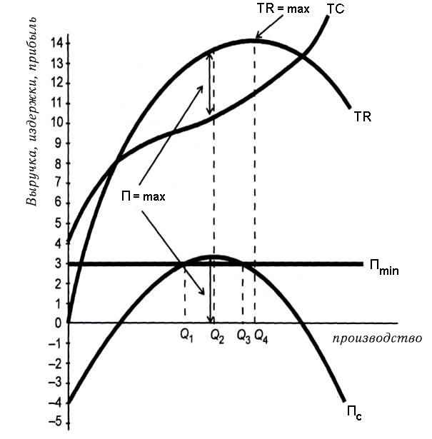
Рис.8.1. Альтернативные цели предприятия и величина его производства
С точки зрения предприятия, максимизирующего продажи, а точнее выручку,оптимальной величиной производства является величина Q₄, определяемая из верхней точки кривой валового дохода. Следовательно, при заданных кривых дохода и издержек предприятие, максимизирующее выручку производит (и ,очевидно,продает) больше, чем предприятие,максимизирующее прибыль (Q₄ > Q₂). С точки зрения предприятия, которое стремится не к максимизации прибыли и которое удовольствуется минимальной прибылью (П_{min}) , любой уровень выпуска продукции на интервале (Q_{1;} Q₃) является одинаково хорошим. Такое предприятие располагает относительно большой свободой и может ее использовать для реализации иных чем прибыль целей. Эта свобода, как видно на рисунке, тем больше, чем меньше минимальный уровень прибыли.
С точки зрения предприятия, максимизирующего прибыль, оптимальной величиной является величина производства Q₂ , при которой расстояние между кривыми валового дохода и общих издержек является наибольшим. В свою очередь, с точки зрения предприятия, максимизирующего продажи, а точнее выручку, оптимальной является величина производства Q_{4 ,} которая определяется верхней точкой кривой валового дохода. Больший объем производства и продаж объясняется, как правило, большими расходами на рекламу, которые не может позволить себе предприятие, максимизирующее прибыль.
Если в модель предприятия, максимизирующего выручку, ввести ограничение в виде необходимости достижения прибыли в размере П_{min}, то при принятых предпосылках оптимальной величиной производства будет величина Q₃, которая ниже чем Q₄, но все еще выше, чем Q₂. Очевидно, что чем выше минимальный уровень прибыли, необходимый для руководства предприятия, тем меньше разница между максимизацией выручки и максимизацией прибыли.
Модель предприятия, максимизирующего рост, не позволяет однозначно определить величину производства. Все зависит от временного горизонта анализа и предположений, касающихся поведения менеджеров. В относительно краткосрочном периоде ими может быть принята стратегия, идентичная максимизации прибыли, для того, чтобы аккумулировать как можно больше средств, необходимых для финансирования роста. Однако они могут поступить и совершенно иначе. Говорить о максимизации роста имеет смысл лишь в том случае, когда речь идет о долгосрочном периоде, но тогда в таком случае может существовать множество сильно отличающихся друг от друга менеджерских стратегий. Если речь идет о производстве, то говорить определенно можно, лишь об одном – предприятие, максимизирующее рост должно в долгосрочном периоде диверсифицировать производство, т.е. изменять его структуру, увеличивать долю и ассортимент новых продуктов, завоевывать новые рынки и т.д.
Менеджерские концепции указывают на то, что предприятия, контролируемые профессиональными менеджерами, имеют более низкую норму прибыли и направляют относительно меньше прибыли на выплату дивидендов акционерам и относительно большую ее долю на реинвестирование, чем предприятия, которые контролируются собственниками. Такое различие очевидно прежде всего в отношении крупных предприятий, в которых процесс отделения собственности от контроля наиболее развит.
На сегодняшний день менеджерские концепции имеют многих сторонников. Тем не менее, главным направлением в экономической теории продолжает оставаться традиционное воззрение на предприятие и его цели.
Современные критики менеджерских моделей предприятия относительно редко критикуют внутреннюю логику этих моделей. Они обращают скорее внимание на спорность предпосылок, которые лежат в основании построения этих моделей. Особенно оспариваются следующие предпосылки: (1) профессиональные менеджеры не сталкиваются в своей деятельности с серьезными ограничениями (внутренними и внешними) и (2) мотивы их деятельности и интересы принципиально не совпадают с мотивами и интересами акционеров.
Если касаться первой из этих предпосылок, то часто обращается внимание на факторы, ограничивающие свободу деятельности менеджеров. Речь идет, в частности, о таких факторах, как: влияние крупных акционеров на выбор руководящего состава корпорации (и в результате на принятие решений в корпорации), конкуренцию, рынок капиталов, процессы институционализации собственности акций, поддержка разного рода финансовыми институтами слияний корпораций, войны за контроль над ними и т.п. С учетом этих факторов критики менеджерских концепций склонны считать, что менеджеры контролируются рынком, который угрожает потерей их положения (например, посредством механизма слияния и поглощения одних акционерных обществ другими) и вынуждает их руководить предприятиями в стиле «традиционных» предпринимателей, являющихся собственниками и одновременно руководителями предприятия. Эмпирические факты также дают основу для критики менеджерских концепций. В их числе можно назвать данные об источниках доходов менеджеров, разного рода связи менеджеров с главными акционерами, их социальное происхождение и т.п.
Данные такого рода противоречивы. Например, руководители крупных корпораций могут получать высокое вознаграждение даже тогда, когда руководимые ими корпорации не получают больших прибылей, что свидетельствовало бы о расхождении интересов руководителей с интересами акционеров. С другой стороны, эти же руководители являются не только наемными работниками. Как правило, они обладают значительными пакетами акций корпораций, которыми и управляют, а их доходы (в том числе и заработная плата) в значительной степени связаны с экономическими результатами деятельности корпораций и рыночной оценкой их акций. Это, в свою очередь, свидетельствовало бы об отсутствии оснований для острых разногласий между интересами ведущих менеджеров и интересами акционеров. Многие экономисты разделяют то мнение, что данные о доходах руководителей крупных акционерных обществ и их связи с экономическими результатами деятельности корпораций говорят не о том, что руководители не слишком озабочены деятельностью в интересах акционеров, а лишь единственно о том, что им это не всегда удается (но тогда также плохо реализуются и их собственные цели).
Практические данные об уровне полученных прибылей корпорациями и их распределении на реинвествирование и дивиденды также не позволяют давать категорические оценки. Эти данные, вопреки менеджерским концепциям, свидетельствуют о том, что в долгосрочном периоде крупные акционерные общества, которые почти в ста процентах контролируются менеджерами, как это утверждается основателями этих концепций, на самом деле, достигают более высоких прибылей и предназначают больше на выплату дивидендов, чем относительно меньшие по своему размеру корпорации, которые часто контролируются собственниками.
Из анализа альтернативных теорий фирмы можно также сделать выводы, касающиеся экономической политики государства (правительства, центрального банка и т.д.). Даже противники этих теорий признают, что в действительности, на практике, предприятия не функционируют столь же замечательно, как это предсказывает традиционная теория. Можно полагать, что предприятия не в состоянии реагировать на каждое малозначительное изменение в их хозяйственной среде, что они реагируют только на крупные изменения спроса или издержек, точно также они реагируют на крупные изменения в политике правительства (например, в политике налогообложения). Из этого следует, что чрезмерно утонченная экономическая политика, даже если чиновники центральной власти в состоянии её осуществить, будет просто малоэффективной и в силу этого ее вряд ли стоит рекомендовать к осуществлению.
Все вышеизложенное, как кажется, позволяет ответить на вопрос, почему так часто критикуемая многими экономистами традиционная теория предприятия является, несмотря на это, наилучшей. Все дело в том, что с точки зрения предвидения будущего развития событий не предложено до сих пор ни одной альтернативной теории, столь же (или хотя бы наполовину) полезной как и традиционная теория. Вместе с тем нельзя и исключить и того, что традиционная теория будет обогащена определенными элементами альтернативных теорий или вообще сформируется какая-то новая радикально измененная теория предприятия. Но эта новая теория будет ориентирована на прибыль, так как все указывает на то, что даже если фирма не может максимизировать прибыль, то она все же будет стремиться к этому. К тому же вряд ли кто будет возражать, что стремление к прибыли является движущей силой в экономике.

ГЛАВА 9. ВЫБОР ФАКТОРОВ ПРОИЗВОДСТВА
До сих пор мы рассматривали принятие решений относительно размеров производства на предприятии, действующего в рыночной среде и стремящегося к максимизации прибыли. Другое важное решение, с которым сталкивается предприятие, касается выбора методов производства. Предположив, что цены ресурсов не изменяются в процессе принятия решения, можно выделить два варианта производственной функции, характеризующей взаимосвязь между затратами и выпуском продукции:
1. Предприниматель располагает определенными средствами на приобретение ресурсов. Он старается применить такие методы производства, которые позволяют достичь максимального объема выпуска продукции.
2. Предприниматель, определив размеры выпуска продукции, стремится к применению такой комбинации ресурсов, которая делает возможным достижение данного объема выпуска при минимальных затратах.
Функция производства определяет форму кривой валовых издержек предприятия и обусловливает величину спроса на факторы производства, используемые предприятием. Точки кривой валовых издержек отражают оптимальное значение функции производства.
Для того, чтобы раскрыть общие принципы выбора факторов производства, дадим определение ряду понятий.
Предельный физический продукт (МР) - прирост выпуска продукции в физических единицах, произведенный каждой дополнительной единицей переменных затрат данного рода при неизменности всех других видов затрат.
Предельная доходность ресурса (МRР) - изменение валового дохода в результате продажи продукции, произведенной с помощью использования дополнительной единицы ресурса.
Предельные издержки ресурса (МRС) - прирост общих затрат на ресурсы для приобретения дополнительной единицы данного ресурса.
Предположим, что предприятие приобретает необходимые для него ресурсы на рынках, характеризующихся совершенной конкуренцией. Формирование же предельной доходности ресурса, используемого предприятием зависит от того, является ли рынок, на котором реализуется конечная продукция данного предприятия, рынком совершенной или несовершенной конкуренции. Поскольку допускается, что лишь один вид ресурса является переменным, постольку выбор факторов производства ограничен краткосрочным периодом.
Построим таблицу, иллюстрирующую динамику предельной доходности, цены и предельного продукта в зависимости от изменения объема использования данного ресурса и выпуска продукции в условиях совершенной и несовершенной конкуренции.
Кол-во | Выпуск | Пре дель- | Совершенная  конкуренция |  |  | Несовершенная  конкуренция
ресурса  шт. | продук- ции,  шт. | ный  продукт  шт. | цена  продукции | доход | предельная доходность | цена  продукции | доход | предельная доходность
1 | 15 | 15 | 50 | 750 | 750 | 50 | 750 | 750
2 | 28 | 13 | 50 | 1400 | 650 | 49 | 1372 | 622
3 | 39 | 11 | 50 | 1950 | 550 | 48 | 1872 | 500
4 | 48 | 9 | 50 | 2400 | 450 | 47 | 2256 | 384
5 | 55 | 7 | 50 | 2750 | 350 | 46 | 2530 | 274
6 | 60 | 5 | 50 | 3000 | 250 | 45 | 2700 | 170
7 | 63 | 3 | 50 | 3150 | 150 | 44 | 2772 | 72
8 | 64 | 1 | 50 | 3200 | 50 | 43 | 2752 | -20
На основе числовых данных таблицы прослеживается зависимость между уровнем предельной доходности ресурса и последовательностью вовлекаемых единиц ресурса. Такая зависимость показывает действие закона убывающей доходности (ситуация, при которой последовательные равные приросты переменного ресурса добавляются к постоянным ресурсам сверх какого-то определенного уровня, а предельный продукт переменного ресурса сокращается).
В условиях несовершенной конкуренции снижение цены по мере роста объема реализации влечет за собой более быстрое снижение предельной доходности по сравнению с совершенной конкуренцией. Предельная доходность ресурса в условиях несовершенной конкуренции может быть просчитана не только как изменение валового дохода, но и как разность между стоимостью предельного продукта (предельный физический продукт, умноженный на цену реализации) и убытка на предыдущих единицах продукции, вызванного уменьшением цены. Например, предельная доходность седьмой единицы переменного ресурса равна 3 х 44 - 60 х 1 = 72.
Для того, чтобы определить какое количество единиц ресурса выгодно предпринимателю вовлекать в производство следует сопоставить удельные издержки этого ресурса с его предельной доходностью. Поскольку было сделано допущение, что ресурсы приобретаются на рынке совершенной конкуренции, постольку цена ресурса совпадает с его предельными издержками. Поэтому предельная доходность ресурса может сопоставляться с его ценой. Это значит, что в краткосрочном периоде правило выбора факторов производства может быть представлено в виде MRC = MRP или Рr = MRP, где Pr - цена ресурса.
Например, если цена ресурса составляет 100 денежных единиц, то в условиях совершенной конкуренции выгодно вовлекать 7 единиц ресурса, а при несовершенной конкуренции всего 6.
Зависимость между уровнем предельной доходности ресурса и количеством вовлекаемых единиц ресурсов предопределяет зависимость между ценой ресурса и величиной спроса на этот ресурс. Например, в условиях совершенной конкуренции, как это видно из таблицы, при Pr = 50 величина спроса на ресурс составит 8 единиц, при 50 < Pr < 150 величина спроса будет 7 единиц, при 150 < Pr < 250 величина спроса будет 6 единиц и т.д. Если же цена на ресурс превысит 750 денежных единиц, то предприниматель не вовлечет ни одной единицы ресурсов.
Из таблицы также видно, что спрос на ресурс в условиях несовершенной конкуренции менее эластичен, чем при совершенной. Действительно, при снижении цены на ресурс на 300 д.е. (с 750 до 450) в условиях совершенной конкуренции величина спроса возрастет на 3 единицы (с 1 до 4), а в условиях несовершенной конкуренции на 2 (с 1 до 3). Это означает, что в условиях несовершенной конкуренции будет предъявляться меньшая величина спроса на ресурсы и при прочих равных условиях будет меньший объем производства.
В долгосрочном периоде предприятие изменяет потребление всех ресурсов. Правило выбора факторов производства, позволяющее минимизировать издержки производства заключается в том, что для минимизации затрат необходимо достижение равенства в соотношении предельных физических продуктов (предельных доходностей) с ценами (предельными издержками ресурсов) по всему перечню использования ресурсов. Например, если используются только два фактора производства: труд и капитал, то правило, позволяющее минимизировать издержки можно записать в виде:

MP_{L} | = | MPc | или | MRP_{L} | = | MRP_{C} | , где
P_{L} |  | Pc |  | MRC_{L} |  | MRC_{C}

MР - предельный физический продукт труда (L) или
капитала (С)
Р - цена ресурса
MRP - предельная доходность ресурса
MRC - предельные издержки ресурса.
Однако для максимизации прибыли предприятие должно добиться не только равенства соотношений по разным видам ресурсов, но и того, чтобы эти соотношения, эквивалентные между собой, были равны единице. В нашем случае это будет выглядеть так:

MP_{L} | ₌ | MPc | ₌ 1 | или же | MRP_{L} | ₌ | MRP_{C} ₌ 1 | , где
P_{L} |  | Pc |  |  | MRC_{L} |  | MRC_{C}
Последнее равенство применяется по отношению к рынкам ресурсов, характеризующимся несовершенной конкуренцией, где цена ресурса может не совпадать с предельными издержками ресурса.
Правило выбора факторов производства, обеспечивающее максимизацию прибыли предприятия при наименьших издержках производства тождественно правилу выпуска продукции с максимальной прибыли MR = MC. Поскольку MR = MRP / MP, а MC = MRC / MP, то из MR = MC следует, что MR / MC =1 Подставляя значения, получаем:

MRP | : | MRC | ₌ | MRP | ₌ 1
MP |  | MP |  | MRC
Определение оптимального выбора факторов производства возможно и в рамках того подхода, который использовался при анализе потребительского равновесия и опирался на использование кривой безразличия и линии бюджетного ограничения.
Предположим, что на обувной фабрике производственная программа предприятия предусматривает ежедневно производство 1000 пар сапог. Это количество сапог можно произвести при различных сочетаниях количества занятых и машин. Возможные комбинации обеих факторов производства представлены в виде изокванты кривой равного продукта. Точки на кривой a, b, c и d означают, что 1000 пар сапог можно произвести вовлекая в производственный процесс: 60 машин и 10 рабочих (точка а), 30 машин и 20 рабочих (точка b), 20 машин и 30 рабочих (точка с), 10 машин и 60 рабочих (точка d). Движение вдоль изокванты означает прирост одного и уменьшение другого фактора производства при неизменном объеме производства (рис. 4.20.).
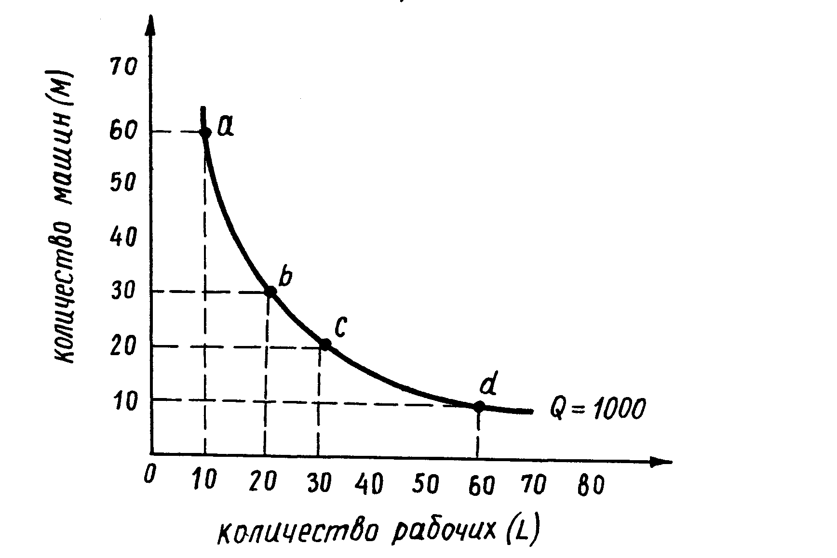
Рис.9.1 Кривая равного продукта (изокванта)
Отношение, в соответствии с которым можно заменить один фактор производства другим так, чтобы объем производства не изменялся, называется предельной нормой технологического замещения ресурсов (MRTS). Она измеряется отношением:
MRTS = -ΔC / ΔL.
Перед соотношением прироста одного фактора и уменьшения другого стоит знак минус, так как наклон изокванты отрицательный. Форма изокванты показывает, что предельная норма замещения уменьшается. Это означает, что по мере замещения одного фактора производства (капитала C) все более возрастающим количеством другого фактора (труда L), уменьшаеся то количество заменяемого фактора (капитала), которое можно заменить каждой дополнительной единицей замещающего фактора (труда).
Возникает вопрос, какая комбинация факторов производства наиболее эффективна для предприятия? Ответ на этот вопрос предполагает знание не только объемов производства и возможных комбинаций факторов производства, но и их рыночной цены.
Предположим, что средняя зарплата рабочего 1200 денежных единиц, а средняя цена машины для производства обуви 1600 единиц. Предприятие располагает 96000 денежных единиц для приобретения факторов производства. При неизменном соотношении цен факторов производства предприниматель мог бы приобрести на 96000 денежных единиц следующие комбинации труда и машин:

Количество машин | 60 | 50 | 40 | 30 | 20 | 10 | 0
Количество рабочих | 0 | 13,3 | 26,6 | 40 | 53,3 | 66,6 | 80

Эти комбинации представлены в виде изокосты линии равных затрат (рис. 4.21.). Все точки на изокосте представляют возможные комбинации затрат труда и капитала, которые могут быть приобретены на 96000 ден.ед. Соединяя линию равных затрат с тремя изоквантами, представляющими разные объемы продукции Q₁ = 1000, Q₂ = 1500 и Q₃ = 2000 сапог, производимых ежедневно, можно определить наиболее эффективную комбинацию факторов производства.

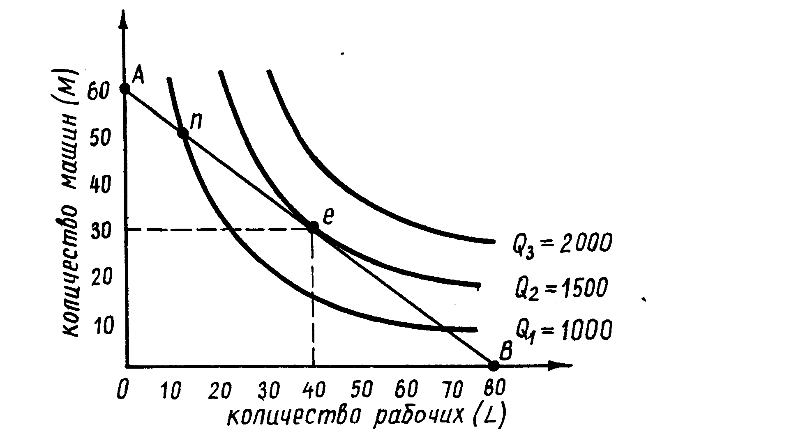
Рис.9.2. Оптимальная комбинация факторов производства
Кривая равного продукта показывает, какие комбинации факторов необходимы, чтобы произвести один и тот же объем продукции. Линия равных затрат показывает, какие комбинации возможны для применения при существующем соотношении цен факторов производства и финансовых возможностях предприятия.
Наложим линию равных затрат на карту изоквант. Оптимальная комбинация факторов производства определяется точкой касания е линии равных затрат к кривой равного продукта. Именно в этой точке е осуществляется оптимальная т.е. наилучшая из возможных комбинаций факторов производства. Точка е является точкой равновесия, при котором предприятие достигает максимального объема продукции, используя данный объем финансовых средств.
В этой точке соотношение цен обеих факторов производства равно предельной норме технологического замещения ресурсов MRTS.
MRTS = P_{L}
Pc

− Δ C = | P_{L} | , где
ΔL | Pc
P_{L} - цена труда
Рс - цена капитала
ΔС - прирост капитала
ΔL - прирост труда
Вне точки касания е (направо и налево) находятся такие комбинации факторов, необходимые для производства объема Q₂, которые при данном соотношении цен не возможны с точки зрения финансовых ресурсов предприятия.
Точка n пересечения линии равных затрат с изоквантой Q₁ хотя и возможна с точки зрения финансовых ресурсов предприятия, но характеризуется более низким объемом производства Q₁ < Q₂. Если финансово обеспеченная комбинация факторов производства не максимизирует объем производства, то она не является оптимальной.
Все точки, лежащие на изокванте Q₃ находятся выше линии равных затрат АВ, поэтому они не достижимы с финансовой точки зрения.
При данном объеме производства и финансовых ресурсах предприятие достигает минимальных издержек в точке касания изокванты и изокосты.
Если финансовые ресурсы предприятия возрастают, а цены факторов производства не изменяются, тогда линия равных затрат сдвигается вправо, но не изменяет своего наклона. Тогда наблюдается переход на расположенную выше кривую равного продукта. Вектор, проходящий поочередно через точки касаний а, b, с показывает направление экспансии (расширения) предприятия (рис. 4.22.).
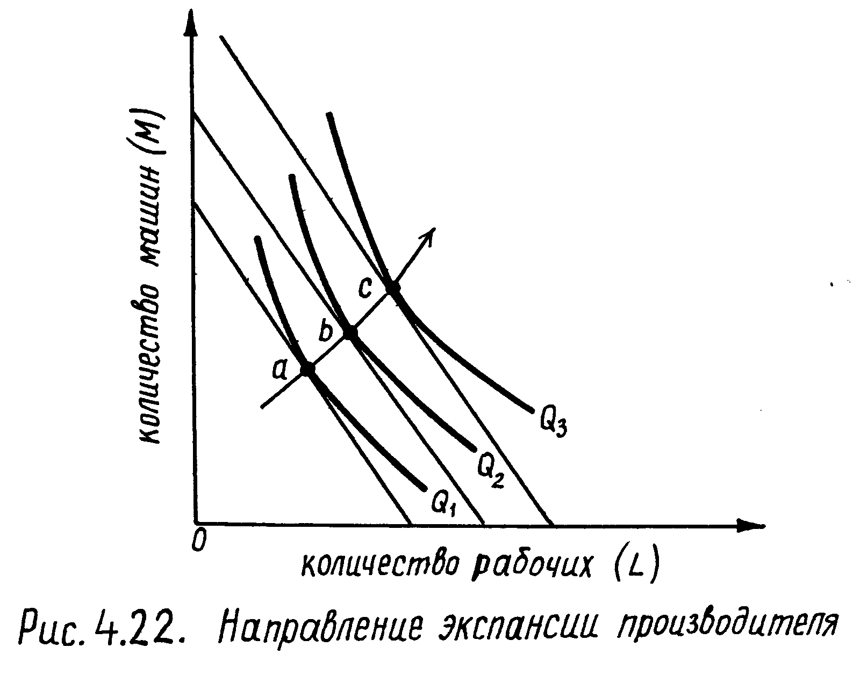
Рис.9.3. Направление экспансии производителя
В рыночной системе цены факторов производства и их соотношение постоянно изменяются. Вместе с изменением цен изменяется наклон линии равных затрат. Предположим, что возрастает уровень оплаты за труд Р_{L} при неизменной цене машин Рс. Так как наклон линии равных затрат зависит от соотношения цен факторов производства, то на рисунке возникает новая линия М₂L₂, имеющая более высокий наклон, чем М₁L₁. Тогда при данном объеме производства появится новая точка касания В вместо прежней точки касания А (рис. 4.23.).

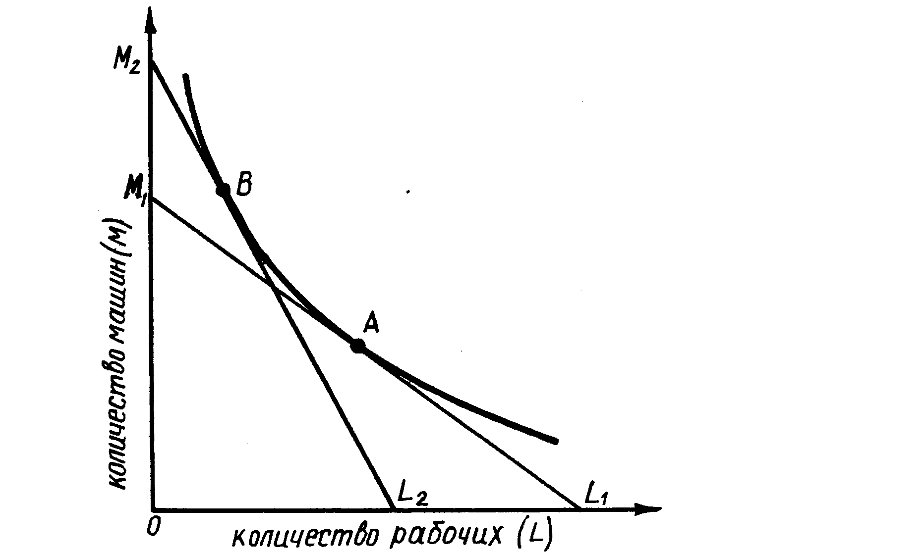
Рис.9.4. Комбинация факторов производства под влиянием изменения их относительных цен.
Новая оптимальная комбинация факторов производства достигнута вследствие замещения труда дополнительным количеством машин, что было вызвано ростом цен на труд и тем самым относительным снижением цены капитала.
В хозяйственной практике процессы замещения осуществляются постоянно. Возрастает применение того фактора, относительная цена которого снижается и сокращается использование того фактора, относительная цена которого растет. Каждый предприниматель будет стремиться к такой комбинации факторов производства, при которой он достигает минимальных издержек производства по отношению к объему выпускаемой продукции.
Этот частичный оптимум предприятия еще не определяет оптимального объема выпуска продукции, при котором максимизируется прибыль. Определение экономического оптимума требует анализа динамики издержек, цен и доходов от реализации продукции.
Оптимальная комбинация факторов производства отвечает требованиям:
−ΔС = | PL
ΔL | Pc

С другой стороны при оптимальной комбинации факторов производства соблюдается равенство:
MRP_{L} = | MRP_{C} = 1
P_{L} | P_{C}
Тогда:
MRP_{L} х Pc |  | = MRPc;
P_{L}
Pc = | MRPc |  | ;
P_{L} | MRP_{L}
P_{L} = | MRP_{L} |  | ;
Pc | MRPc
Из вышеизложенного следует, что предельная норма технологического замещения ресурсов MRTS, соотношения цен, предельных доходностей ресурсов равны при достижении оптимальной комбинации факторов производства:
− Δ С = | P_{L} = | MRP_{L}
Δ L | Pc | MRPc
Если ресурс приобретается на рынке совершенной конкуренции, то кривая спроса на ресурс совпадает с кривой предельной доходности ресурса. Отраслевой спрос на ресурс представляет собой агрегирование спроса индивидуальных потребителей ресурса.
Неценовыми факторами спроса являются:
1. Изменения в спросе на готовый продукт, который производится посредством данного ресурса;
2. Изменение производительности ресурса. Рост производительности ресурса повышает его предельную доходность, что расширяет спрос на него. Аналогичное влияние оказывает рост производительности взаимодополняющих ресурсов, совершенствование технологии производства,
3. Изменение цен на другие ресурсы (субституты и взаимодополняющие ресурсы).
Степень эластичности спроса на ресурс предопределяется:
1. Степенью эластичности спроса на готовый продукт. Чем выше эластичность спроса на готовый продукт, тем выше эластичность спроса на ресурс.
2. Изменением предельной доходности ресурса. Медленное снижение предельной доходности обусловливает более высокую эластичность спроса на ресурс.
3. Долей ресурса в издержках предприятия. Чем выше доля ресурса в валовых издержках, тем выше эластичность спроса.
4. Структурой рынка готовой продукции. В условиях рынка совершенной конкуренции спрос на ресурс более эластичен, чем в условиях монополизированного.

С О Д Е Р Ж А Н И Е

ОГЛАВЛЕНИЕ стр
Глава 1. Экономический выбор 5
Глава 2.Спрос, предложение и цена 26
Глава 3. Потребительский выбор 53
Глава 4. Экономические издержки и закономерности их динамики 70
Глава 5. Равновесие предприятия и отрасли в условиях совершенной конкуренции 87
Глава 6. Монополия 102
Глава 7. Монополистическая конкуренция и олигополия 140
Глава 8. Альтернативные теории предприятия 148
Глава 9. Выбор факторов производства 171

.

